«УТВЕРЖДЕНО»

Комитет по конкурентной политике
Московской области

ИНФОРМАЦИОННОЕ СООБЩЕНИЕ № ППЭ-ЛОТ/25-529

о продаже в электронной форме посредством публичного
предложения имущества, находящегося в собственности М.о. Лотошино, расположенного по адресу: Российская Федерация, Московская область, городской округ Лотошино, деревня Монасеино, улица Центральная, дом 38

№ процедуры easuz.mosreg.ru/torgi 00200190300319

Дата начала приема заявок: 13.02.2025

Дата окончания приема заявок: 25.03.2025

Дата определения участников: 27.03.2025

Дата продажи: 27.03.2025

2025 год

1. Основные понятия

Имущество – недвижимое имущество, находящееся в муниципальной собственности М.о. Лотошино, права на которое передается по договору купли-продажи в электронной форме.
Предмет продажи – продажа имущества.
Цена первоначального предложения – цена установленная не ниже начальной цены, указанной
в Информационном сообщении о продаже имущества на аукционе, который был признан несостоявшимся.
Шаг понижения - величина снижения цены первоначального предложения. Устанавливается Продавцом
в фиксированной сумме, составляющей не более 10 процентов цены первоначального предложения,
и не изменяется в течение всей процедуры продажи.
Минимальная цена предложения (цена отсечения) - минимальная цена по которой может быть продано имущество.
Шаг аукциона – величина повышения цены в случае, предусмотренном Федеральным законом
от 21.12.2001 № 178-ФЗ «О приватизации государственного и муниципального имущества». Устанавливается Продавцом в фиксированной сумме, составляющей не более 50 процентов «шага понижения», и не изменяется
в течение всей процедуры продажи.
Информационное сообщение о продаже имущества посредством публичного предложения
(далее – Информационное сообщение) - комплект документов, содержащий сведения о проведении продажи посредством публичного предложения (далее – продажа), о предмете продажи, условиях и порядке проведения продажи, условиях и сроках подписания договора купли-продажи в электронной форме, иных существенных условиях, включая проект договора купли-продажи в электронной форме и другие документы.
Продавец – орган местного самоуправления, уполномоченный на управление и распоряжение имуществом
М.о. Лотошино, принимающий решение о проведении продажи, об отказе в проведении продажи (в том числе возмещения реального ущерба участникам продажи), об условиях продажи, за соответствие имущества характеристикам, указанным в Информационном сообщении, за соответствие имущества требованиям законодательства, за недостатки имущества, обнаруженные на любой стадии проведения продажи, а также обнаруженные после заключения договора купли-продажи в электронной форме, за заключение договоров купли-продажи имущества в электронной форме, в том числе за соблюдение сроков их заключения, а также за их исполнение, в том числе за передачу имущества в установленном договором порядке.
Оператор электронной площадки – юридическое лицо, владеющее электронной площадкой,
в том числе необходимыми для ее функционирования программно-аппаратными средствами, обеспечивающее
ее функционирование, включенное в перечень операторов электронных площадок, утвержденный распоряжением Правительства Российской Федерации от 12.07.2018 № 1447-р «Об утверждении перечней операторов электронных площадок и специализированных электронных площадок, предусмотренных Федеральными законами от 05.04.2013 № 44-ФЗ, от 18.07.2011 № 223-ФЗ».
Уполномоченный орган – орган, уполномоченный на осуществление функций по организации
и проведению продажи. Уполномоченный орган утверждает Информационное сообщение, состав комиссии
по проведению продажи. Лицо, осуществляющее организационно-технические функции по организации
и проведению продажи, за соответствие документов, составляемых для проведения продажи и в ходе его проведения и соблюдения сроков их размещения.
Претендент – любое юридическое лицо независимо от организационно-правовой формы в соответствии
с требованиями законодательства, формы собственности, места нахождения, а также места происхождения капитала или любое физическое лицо, в том числе индивидуальный предприниматель, намеревающееся принять участие в продаже.
Заявка – комплект документов, представленный Претендентом в срок и по форме, который установлен
в Информационном сообщении. Подача Заявки является акцептом оферты в соответствии со ст. 438 Гражданского кодекса Российской Федерации.
Комиссия по проведению продажи – комиссия по организации и проведению продажи имущества, формируемая Уполномоченным органом.
Протокол о признании Претендентов участниками продажи – протокол, содержащий сведения
о перечне принятых Заявок с указанием ФИО (наименований) Претендентов, перечне отозванных Заявок,
ФИО (наименований) Претендентов, признанных Участниками, а также ФИО (наименований) Претендентов, которым было отказано в допуске к участию в продаже, с указанием оснований отказа.
Участник продажи (далее - Участник) – Претендент, признанный Комиссией по проведению продажи Участником.
Открытая часть электронной площадки – раздел электронной площадки, находящийся в открытом доступе, не требующий регистрации на электронной площадке для работы в нем.
Закрытая часть электронной площадки – раздел электронной площадки, доступ к которому имеют только зарегистрированные на электронной площадке Уполномоченный орган и участники, позволяющий пользователям получить доступ к информации и выполнять определенные действия.
Электронная подпись – информация в электронной форме, которая присоединена к другой информации
в электронной форме (подписываемой информации) или иным образом связана с такой информацией и которая используется для определения лица, подписывающего информацию.
Электронный документ – документированная информация, представленная в электронной форме, то есть в виде, пригодном для восприятия человеком с использованием электронных вычислительных машин, а также для передачи по информационно-телекоммуникационным сетям или обработки в информационных системах.
Электронный образ документа – электронная копия документа, выполненного на бумажном носителе.
Электронное сообщение (электронное уведомление) – информация, направляемая пользователями электронной площадки друг другу в процессе работы на электронной площадке.
Электронный журнал – электронный документ, в котором Оператор электронной площадки посредством программных и технических средств электронной площадки фиксируется ход проведения процедуры электронной продажи.
«Личный кабинет» - персональный рабочий раздел на электронной площадке, доступ к которому может иметь только зарегистрированное на электронной площадке лицо путем ввода через интерфейс сайта идентифицирующих данных (имени пользователя и пароля).
Протокол об итогах продажи имущества – протокол, содержащий сведения о ФИО (наименовании) Победителя, месте, дате и времени проведения продажи, предмете продажи, об Участниках, о начальной цене продажи, имущества, предложенной Победителем, отметку о проведении аудио и (или) видеозаписи при проведении продажи. Данный протокол является документом, удостоверяющим право Победителя на заключение договора купли-продажи имущества в электронной форме.
Протокол о признании продажи имущества несостоявшейся – протокол, содержащий сведения
о причинах признания продажи несостоявшейся.

2. Правовое регулирование
Продажа проводится в соответствии с требованиями:
- Гражданского кодекса Российской Федерации;
- Федерального закона от 26.07.2006 № 135-ФЗ «О защите конкуренции»;
- Федерального закона от 21.12.2001 № 178-ФЗ «О приватизации государственного и муниципального имущества»;
- постановления Правительства Российской Федерации от 27.08.2012 № 860 «Об организации
и проведении продажи государственного или муниципального имущества в электронной форме»;
- решения Совета депутатов городского огруга Лотошино Московской области от 19.11.2024 № 20/4
«Об утверждении Прогнозного плана (программы) приватизации имущества муниципального образования «Городской округ Лотошино Московской области» на 2025 год»;
- постановления Администрации муниципального округа Лотошино Московской области от 21.01.2025
№ 45 «О проведении продажи муниципального имущества посредством публичного предложения в электронной форме» (Приложение 1);
- иных нормативных правовых актов Российской Федерации и Московской области.

3. Сведения о продаже
Продажа в электронной форме посредством публичного предложения в открытой форме подачи предложений о цене продажи имущества.

Продавец: КОМИТЕТ ПО УПРАВЛЕНИЮ ИМУЩЕСТВОМ АДМИНИСТРАЦИИ МУНИЦИПАЛЬНОГО ОКРУГА ЛОТОШИНО МОСКОВСКОЙ ОБЛАСТИ
Место нахождения: Российская Федерация, 143800, Московская обл, Лотошино рп, УЛИЦА ЦЕНТРАЛЬНАЯ, ДОМ 18
Адрес сайта: http://www.лотошинье.рф
Адрес электронной почты: komui@mail.ru
Телефон: 7-496-2871560

Уполномоченный орган:
Комитет по конкурентной политике Московской области
Адрес: 143407, Московская область, г. Красногорск, бульвар Строителей, д. 1
Сайт: www.zakaz-mo.mosreg.ru

Лицо, осуществляющее организационно - технические функции по организации и проведению продажи: Государственное казенное учреждение Московской области «Региональный центр торгов» (сокращенное наименование - ГКУ «РЦТ»)
Место нахождения: 143407, Московская область, городской округ Красногорск, г. Красногорск, бульвар Строителей, д. 7.
Адрес электронной почты: rct_torgi@mosreg.ru.

Оператор электронной площадки:
Наименование: Общество с ограниченной ответственностью «РТС-тендер»
Место нахождения: 121151, город Москва, набережная Тараса Шевченко, дом 23А
Адрес сайта: www.rts-tender.ru
Адрес электронной почты: iSupport@rts-tender.ru
Телефон: +7 (499) 653-55-00

3.2. Сведения об имуществе:

Лот №1.

ОБЪЕКТ 1: НЕЖИЛОЕ ЗДАНИЕ

Характеристики:
Наименование: нежилое здание
Назначение: Нежилое
Место расположения (адрес): Российская Федерация, Московская область, городской округ Лотошино, деревня Монасеино, улица Центральная, дом 38
Ограничения (обременения) права: не зарегистрированы (выписка из Единого государственного реестра недвижимости) (прилагается)
Кадастровый номер: 50:02:0010703:248 (выписка из Единого государственного реестра недвижимости) (прилагается)
Сведения о правообладателе: Муниципальное образование: Г.о. Лотошино (выписка из Единого государственного реестра недвижимости) (прилагается)
Площадь, кв.м: 269,90
Этажность (этаж): 1, в том числе подземных 0
Фотоматериалы: (прилагаются)
Рыночная стоимость Объекта 1: 748 130,58 руб. (Семьсот сорок восемь тысяч сто тридцать руб. 58 коп.),
с учетом НДС

ОБЪЕКТ 2: ЗЕМЕЛЬНЫЙ УЧАСТОК

Характеристики:
Место расположения (адрес): Местоположение установлено относительно ориентира, расположенного
в границах участка. Почтовый адрес ориентира: Российская Федерация, Московская область, городской округ Лотошино, деревня Монасеино, улица Центральная, земельный участок 38
Сведения о земельном участке: указаны в решении о проведении торгов (прилагается), указаны
в приложении к Сводной информации об оборотоспособности и градостроительных ограничениях земельного участка (прилагается).
Кадастровый номер: 50:02:0010703:193 (выписка из Единого государственного реестра недвижимости) (прилагается)
Сведения о правообладателе земельного участка: Муниципальное образование: Г.о. Лотошино
(выписка из Единого государственного реестра недвижимости) (прилагается)
Площадь земельного участка, кв.м: 760
Категория земель: Земли населенных пунктов
Вид разрешенного использования земельного участка: под зданием клуба и необходимый
для его использования
Рыночная стоимость Объекта 2: 437 888,90 руб. (Четыреста тридцать семь тысяч восемьсот восемьдесят восемь руб. 90 коп.), НДС не облагается

Цена первоначального предложения имущества: 1 186 020,00 руб. (Один миллион сто восемьдесят шесть тысяч двадцать руб. 00 коп.), с учетом НДС.
«Шаг понижения»: 23 720,40 руб. (Двадцать три тысячи семьсот двадцать руб. 40 коп.)
Минимальная цена предложения (цена отсечения): 593 010,00 руб. (Пятьсот девяносто три тысячи десять руб. 00 коп.)
«Шаг аукциона»: 11 860,20 руб. (Одиннадцать тысяч восемьсот шестьдесят руб. 20 коп.)
Размер задатка: 118 602,00 руб. (Сто восемнадцать тысяч шестьсот два руб. 00 коп.), НДС не облагается.
Срок внесения задатка: с 13.02.2025 по 25.03.2025 до 18 час. 00 мин.
Информация о предыдущих торгах по имуществу:
- аукцион по продаже имущества, извещение на официальном сайте Российской Федерации в информационно-телекоммуникационной сети «Интернет» для размещения информации о проведении торгов www.torgi.gov.ru/new № 21000004710000013329, признан несостоявшимся в связи с тем, что на участие в аукционе в электронной форме не было подано ни одной Заявки.

4. Место, сроки приема/подачи Заявок, определения Участников и проведения продажи

4.1. Место приема/подачи Заявок: электронная площадка www.rts-tender.ru.
4.2. Дата и время начала приема/подачи Заявок: 13.02.2025 в 09 час. 00 мин
Подача Заявок осуществляется круглосуточно.
4.3. Дата и время окончания приема/подачи Заявок: 25.03.2025 в 18 час. 00 мин.
4.4. Дата определения Участников: 27.03.2025 .
4.5. Место, дата и время проведения продажи: электронная площадка 27.03.2025 в 12 час. 00 мин.
4.6. Место и срок подведения итогов продажи: электронная площадка 27.03.2025 с 12 час. 00 мин.
до последнего предложения Участников.

5. Порядок публикации Информационного сообщения и осмотра имущества
5.1. Информационное сообщение размещается на официальном сайте Российской Федерации
в информационно-телекоммуникационной сети «Интернет» для размещения информации о проведении торгов: www.torgi.gov.ru (далее - Официальный сайт торгов), а также на электронной площадке www.rts-tender.ru
и на сайте Продавца http://www.лотошинье.рф
Дополнительно информация о продаже размещается на Едином портале торгов Московской области.
Все приложения к настоящему Информационному сообщению являются его неотъемлемой частью.
Осмотр имущества производится без взимания платы и обеспечивается Продавцом во взаимодействии
с Уполномоченным органом в период заявочной кампании по предварительному согласованию (уточнению) времени проведения осмотра на основании направленного обращения.
Для осмотра имущества, с учетом установленных сроков, лицо, желающее осмотреть имущество,
не позднее, чем за 2 (два) рабочих дня до дня окончания срока приема Заявок через личный кабинет пользователя на Портале ЕАСУЗ направляет Запрос на осмотр имущества.
Важно! Для того чтобы направить запрос на осмотр имущества пользователю нужно авторизоваться
на Портале ЕАСУЗ (https://easuz.mosreg.ru/torgi).
В течение 2 (двух) рабочих дней со дня поступления Запроса на осмотр имущества оформляется «смотровое письмо» и направляется в личный кабинет пользователя на Портале ЕАСУЗ (https://easuz.mosreg.ru/torgi).

6. Порядок регистрации Претендентов на электронной площадке
Внимание! На Официальном сайте торгов (www.torgi.gov.ru) доступна регистрация Заявителей
в реестре участников торгов, предусматривающая автоматическую регистрацию (аккредитацию)
на электронной площадке.
Для обеспечения доступа к участию в продаже в электронной форме посредством публичного предложения Претендентам необходимо пройти процедуру регистрации в соответствии с Регламентом Оператора электронной площадки и Инструкциями Претендента/Арендатора, размещенными на электронной площадке www.rts-tender.ru (далее - Регламент и Инструкции).
Для прохождения процедуры регистрации на Официальном сайте торгов (www.torgi.gov.ru)
или первичной регистрации на электронной площадке Заявителю необходимо иметь усиленную квалифицированную электронную подпись, оформленную в соответствии с требованиями действующего законодательства удостоверяющим центром (далее – ЭП).
Информация по получению ЭП и регистрации (аккредитации) на электронной площадке указана также
в Памятке (Приложение 7).
Регистрации на электронной площадке подлежат Претенденты, ранее не зарегистрированные
на электронной площадке или регистрация которых на электронной площадке была ими прекращена.
В случае если от имени Претендента действует иное лицо (далее – Доверенное лицо), Претенденту
и Доверенному лицу необходимо пройти регистрацию (аккредитацию) на электронной площадке
в соответствии с Регламентом и Инструкциями с учетом положений Раздела 9 и пункта 9.1 Информационного сообщения.

7. Порядок ознакомления Претендентов с иной информацией о продаже, условиями договора купли-продажи имущества в электронной форме
Любое лицо независимо от регистрации на электронной площадке вправе направить на электронный адрес Оператора электронной площадки запрос о разъяснении размещенной информации.
Такой запрос в режиме реального времени направляется в «личный кабинет» Продавца для рассмотрения при условии, что запрос поступил Продавцу не позднее 5 рабочих дней до окончания подачи заявок.
В течение 2 рабочих дней со дня поступления запроса Продавец предоставляет Оператору электронной площадки для размещения в открытом доступе разъяснение с указанием предмета запроса, но без указания лица, от которого поступил запрос.
В случае направления запроса иностранными лицами такой запрос должен иметь перевод на русский язык.

8. Ограничения участия в продаже отдельных категорий физических и юридических лиц
К участию в продаже допускаются физические и юридические лица, в том числе индивидуальные предприниматели, признаваемые покупателями в соответствии со статьей 5 Федерального закона от 21.12.2001
№ 178-ФЗ «О приватизации государственного и муниципального имущества», своевременно подавшие Заявку, представившие надлежащим образом оформленные документы в соответствии с разделом 9 Информационного сообщения, и обеспечившие поступление на счет, указанный в пункте 10.3. Информационного сообщения, установленного размера задатка в порядке и сроки, указанные в разделе 10 Информационного сообщения.
Ограничения на участие в продаже нерезидентов Российской Федерации, а также резидентов Российской Федерации, имеющих в качестве учредителей (участников) и аффилированных лиц иностранных физических
и юридических лиц отсутствуют.

9. Порядок приема/подачи/отзыва Заявок
9.1. Заявки имеют право подавать Претенденты, зарегистрированные на электронной площадке
в соответствии с действующим законодательством и Регламентом Оператора электронной площадки.
9.2. Заявка подается путем заполнения ее электронной формы, размещенной в открытой для доступа неограниченного круга лиц части электронной площадки, с приложением электронных документов
либо электронных образов документов, то есть документов на бумажном носителе, преобразованных
в электронно-цифровую форму путем сканирования с сохранением их реквизитов.
9.3. Одно лицо имеет право подать только одну Заявку по одному лоту.
9.4. Заявки подаются на электронную площадку начиная с даты начала приема/подачи Заявок до времени
и даты окончания приема/подачи Заявок, указанных в Информационном сообщении.
9.5. При приеме Заявок от Претендентов Оператор электронной площадки обеспечивает:
- регистрацию Заявок и прилагаемых к ним документов в журнале приема Заявок. Каждой Заявке присваивается номер с указанием даты и времени приема;
- конфиденциальность данных о Претендентах и Участниках, за исключением случая направления электронных документов Продавцу в порядке, установленном постановлением Правительства Российской Федерации от 27.08.2012 № 860 «Об организации и проведении продажи государственного или муниципального имущества в электронной форме».
9.6. В течение одного часа со времени поступления Заявки Оператор электронной площадки сообщает Претенденту о ее поступлении путем направления уведомления с приложением электронных копий зарегистрированной Заявки и прилагаемых к ней документов.
9.7. Заявки с прилагаемыми к ним документами, поданные с нарушением установленного срока,
на электронной площадке не регистрируются.
9.8. Заявка и прилагаемые к ней документы представляются Претендентом единовременно.
Не допускается раздельная подача Заявки и прилагаемых к ней документов, представление дополнительных документов после подачи Заявки или замена ранее поданных документов без отзыва Заявки.
9.9. Претендент вправе не позднее дня окончания приема Заявок отозвать Заявку путем направления уведомления об отзыве Заявки на электронную площадку.
9.10. В случае отзыва Претендентом Заявки, уведомление об отзыве Заявки вместе с Заявкой в течение одного часа поступает в «личный кабинет» Продавца, о чем Претенденту направляется соответствующее уведомление.
9.11. Претендент вправе повторно подать Заявку в порядке, установленном в Информационном сообщении, при условии отзыва ранее поданной заявки.
9.12. Одновременно с Заявкой на участие в продаже Претенденты представляют следующие документы
в форме электронных документов либо электронных образов документов (документов на бумажном носителе, преобразованных в электронно-цифровую форму путем сканирования с сохранением их реквизитов),
заверенных ЭП:
юридические лица:
1) заверенные копии учредительных документов;
2) документ, содержащий сведения о доле Российской Федерации, субъекта Российской Федерации или муниципального образования в уставном капитале юридического лица (реестр владельцев акций либо выписка из него или заверенное печатью юридического лица (при наличии печати) и подписанное его руководителем письмо);
3) копия документа, который подтверждает полномочия руководителя юридического лица на осуществление действий от имени юридического лица (копия решения о назначении этого лица или о его избрании)
и в соответствии с которым руководитель юридического лица обладает правом действовать от имени юридического лица без доверенности.
физические лица, в том числе индивидуальные предприниматели:
- копии всех листов документа, удостоверяющего личность (в случае представления копии паспорта гражданина Российской Федерации необходимо в соответствии с действующим законодательством представить копии 20 (двадцати) страниц паспорта: от 1-ой страницы с изображением Государственного герба Российской Федерации по 20-ую страницу с «Извлечением из Положения о паспорте гражданина Российской Федерации» включительно).
Документы (копии документов), входящие в состав заявки, должны иметь четко читаемый текст.
9.13. В случае если от имени Претендента действует его представитель по доверенности,
к Заявке должна быть приложена доверенность на осуществление действий от имени Претендента, оформленная в установленном порядке, или нотариально заверенная копия такой доверенности. В случае если доверенность
на осуществление действий от имени Претендента подписана лицом, уполномоченным руководителем юридического лица, Заявка должна содержать также документ, подтверждающий полномочия этого лица.

10. Порядок внесения и возврата задатка

10.1. Для участия в продаже устанавливается требование о внесении задатка.
10.2. В целях исполнения требований о внесении задатка для участия в продаже Претендент обеспечивает наличие денежных средств на счете Оператора электронной площадки в размере, не менее суммы задатка,
и в сроки, указанные в пункте 3.2. Информационного сообщения.
10.3. Перечисление денежных средств на счёт Оператора электронной площадки производится
в соответствии с Регламентом Оператора электронной площадки по следующим реквизитам:

Получатель платежа: Общество с ограниченной ответственностью «РТС-тендер»
Банковские реквизиты: Филиал «Корпоративный» ПАО «Совкомбанк»
БИК 044525360
Расчётный счёт: 40702810512030016362
Корр. счёт 30101810445250000360
ИНН 7710357167 КПП 773001001
Назначение платежа: «Внесение гарантийного обеспечения по Соглашению о внесении гарантийного обеспечения, № аналитического счета _________, без НДС».

10.4. Денежные средства, перечисленные в соответствии с Регламентом и Инструкциями,
на аналитическийОператора электронной площадки на счет Оператора электронной площадки, учитываются
на счете Претендента, открытом у Оператора электронной площадки.
Денежные средства в размере, равном задатку, и в сроки, указанные в п. 3.2. Информационного сообщения, блокируются Оператором электронной площадки на счете Претендента в соответствии
с Регламентом и Инструкциями Оператора электронной площадки. Основанием для блокирования денежных средств является Заявка, направленная Оператору электронной площадки. Заблокированные на аналитическом счете Претендента денежные средства являются задатком.
10.5. Документом, подтверждающим поступление задатка на счет, указанный в п. 10.3. Информационного сообщения, является выписка с этого счета.
10.6. В случаях отзыва Претендентом Заявки в установленном порядке до даты окончания приема/подачи Заявок, поступившие от Претендента денежные средства подлежат возврату в срок не позднее, чем 5 (пять) календарных дней со дня поступления уведомления об отзыве Заявки.
10.7. Участникам, за исключением Победителя продажи, задатки возвращаются в течение 5 (пяти) календарных дней с даты подведения итогов продажи.
10.8. Претендентам, не допущенным к участию в продаже, денежные средства (задатки) возвращаются
в течение 5 (пяти) календарных дней со дня подписания протокола о признании Претендентов Участниками.
10.9. Задаток, внесенный лицом, признанным Победителем продажи засчитывается в счет оплаты приобретаемого имущества. При этом заключение договора купли-продажи в электронной форме для Победителя продажи является обязательным.
10.10. При уклонении или отказе победителя от заключения в установленный срок договора купли-продажи имущества в электронной форме результаты продажи аннулируются Продавцом, Победитель утрачивает право на заключение указанного договора, задаток ему не возвращается.
Ответственность покупателя в случае его отказа или уклонения от оплаты имущества в установленные сроки предусматривается в соответствии с законодательством Российской Федерации в договоре купли-продажи
в электронной форме, задаток ему не возвращается.
10.11. В случае отказа Продавца от проведения продажи, поступившие задатки возвращаются Претендентам в течение 5 (пяти) дней с даты принятия решения об отказе в проведении продажи.

ВНИМАНИЕ!
Условия о размере задатка, сроке и порядке его внесения, назначении платежа, порядке возвращения задатка, реквизиты счета являются условиями публичной оферты в соответствии
со статьей 437 Гражданского кодекса Российской Федерации. Подача претендентом заявки и перечисление задатка на счет (п. 10.3. Информационного сообщения) являются акцептом такой оферты, и договор о задатке считается заключенным в установленном порядке (Приложение № 6)

11. Условия допуска к участию в продаже
Претендент не допускается к участию в продаже по следующим основаниям:
- представленные документы не подтверждают право Претендента быть покупателем в соответствии
с законодательством Российской Федерации;
- представлены не все документы в соответствии с перечнем, указанным в разделе 9 Информационного сообщения или оформление указанных документов не соответствует законодательству Российской Федерации;
- Заявка подана лицом, не уполномоченным Претендентом на осуществление таких действий;
- не подтверждено поступление в установленный срок задатка на счет, указанный в п. 10.3 Информационного сообщения.

12. Комиссия по проведению продажи
12.1. Комиссия по проведению продажи формируется Уполномоченным органом.
12.2. Комиссия по проведению продажи рассматривает Заявки на предмет соответствия требованиям, установленным Информационным сообщением, и соответствия Претендента требованиям, предъявляемым
к Участникам, устанавливает факты соответствия порядку, полноте и срокам поступления на счет получателя платежей денежных средств от Претендентов для оплаты задатков.
12.3. Комиссия по проведению продажи правомочна осуществлять функции и полномочия, если
на ее заседании присутствует не менее пятидесяти процентов общего числа ее членов, при этом общее число членов Комиссии по проведению продажи должно быть не менее 5 (пяти) человек.

13. Порядок определения Участников
13.1. В день определения Участников, указанный в Информационном сообщении, Оператор электронной площадки через «личный кабинет» Продавца обеспечивает доступ Комиссии по проведению продажи
к поданным Претендентами Заявкам и документам, а также к журналу приема Заявок.
13.2. Комиссия по проведению продажи в день рассмотрения Заявок и документов Претендентов
и установления факта поступления задатка подписывает Протокол о признании Претендентов Участниками,
в котором приводится перечень принятых Заявок (с указанием имен (наименований) Претендентов), перечень отозванных Заявок, имена (наименования) Претендентов, признанных Участниками, а также имена (наименования) Претендентов, которым было отказано в допуске к участию в продаже, с указанием оснований отказа.
13.3. Информация об отказе в допуске к участию в продаже размещается на Официальном сайте торгов
и в открытой части электронной площадки в срок не позднее рабочего дня, следующего за днем подписания указанного протокола.
13.4. Претенденты, признанные Участниками, и Претенденты, не допущенные к участию в продаже, уведомляются о принятом решении не позднее следующего рабочего дня с даты оформления данного решения Протоколом о признании Претендентов Участниками продажи путем направления электронного уведомления.
13.5. Претендент приобретает статус Участника с момента оформления (подписания) Протокола о признании претендентов Участниками продажи.

14. Порядок проведения продажи и определения Победителя продажи

14.1. Процедура продажи имущества начинается в день и во время, указанные в Информационном сообщении, путем последовательного понижения цены первоначального предложения (цена имущества, указанная
в Информационном сообщении) на величину, равную величине «Шага понижения», но не ниже цены отсечения.
Процедура продажи в электронной форме посредством публичного предложения проводится
в соответствии с Регламентом и Инструкциями.
ВНИМАНИЕ!
Для корректности участия в процедуре торгов, необходимо осуществить вход на электронную площадку
по электронной подписи!

14.2. «Шаг понижения» устанавливается Продавцом в фиксированной сумме, составляющей не более
10 процентов цены первоначального предложения, и не изменяется в течение всей процедуры продажи имущества.
14.3. Время приема предложений участников о цене первоначального предложения составляет один час
от времени начала проведения процедуры продажи имущества и 10 минут на представление предложений о цене имущества на каждом «Шаге понижения».
14.4. Во время проведения процедуры продажи имущества Оператор электронной площадки при помощи программно-технических средств электронной площадки обеспечивает доступ Участников к закрытой части электронной площадки и возможность представления ими предложений о цене имущества.
14.5. Со времени начала проведения процедуры продажи имущества Оператором электронной площадки размещается:
а) в открытой части электронной площадки - информация о начале проведения процедуры продажи имущества с указанием наименования имущества, цены первоначального предложения, минимальной цены предложения, предлагаемой цены продажи имущества в режиме реального времени, подтверждения (неподтверждения) Участниками предложения о цене имущества;
б) в закрытой части электронной площадки - помимо информации, размещаемой в открытой части электронной площадки, также предложения о цене имущества и время их поступления, текущий
«Шаг понижения» и «Шаг аукциона», время, оставшееся до окончания приема предложений о цене первоначального предложения либо на «Шаге понижения».
14.6. В случае если несколько участников подтверждают цену первоначального предложения или цену предложения, сложившуюся на одном из «Шагов понижения», со всеми участниками проводится аукцион
в порядке, установленном Федеральным законом от 21.12.2001 № 178-ФЗ «О приватизации государственного
и муниципального имущества». Начальной ценой имущества на аукционе является соответственно цена первоначального предложения или цена предложения, сложившаяся на данном «Шаге понижения». Время приема предложений участников такого аукциона о цене имущества составляет 10 минут. «Шаг аукциона» устанавливается продавцом в фиксированной сумме, составляющей не более 50 процентов «Шага понижения»,
и не изменяется в течение всей процедуры такого аукциона.
В случае, если участники такого аукциона не заявляют предложения о цене, превышающей начальную цену имущества, право приобретения имущества принадлежит участнику, который первым подтвердил начальную цену имущества. При этом программными средствами электронной площадки обеспечивается:
а) исключение возможности подачи участником предложения о цене имущества, не соответствующего увеличению текущей цены на величину «Шага аукциона»;
б) уведомление участника в случае, если предложение этого участника о цене имущества не может
быть принято в связи с подачей аналогичного предложения ранее другим участником.
14.7. Победителем признается:
14.7.1. Участник, который подтвердил цену первоначального предложения или цену предложения, сложившуюся на соответствующем «Шаге понижения», при отсутствии предложений других участников.
14.7.2. Участник аукциона, предложивший наибольшую цену продажи имущества на аукционе, проведенного в соответствии с п. 14.6 Информационного сообщения.
14.7.3. Участник аукциона, который первым подтвердил начальную цену продажи имущества на аукционе, проводимым в соответствии с п. 14.6 Информационного сообщения, в случае если другие участники пункта не заявили предложений о цене, превышающей начальную цену продажи имущества.
14.8. Ход проведения процедуры продажи имущества фиксируется Оператором электронной площадки
в электронном журнале, который направляется Продавцу в течение одного часа со времени завершения приема предложений о цене имущества для подведения итогов продажи имущества путем оформления протокола об итогах такой продажи.
14.9. Оператор электронной площадки приостанавливает проведение продажи имущества в случае технологического сбоя, зафиксированного программно-аппаратными средствами электронной площадки,
но не более чем на одни сутки. Возобновление проведения продажи имущества начинается с того момента,
на котором продажа имущества была прервана.
14.10. Протокол об итогах продажи имущества, содержащий цену имущества, предложенную победителем,
и удостоверяющий право победителя на заключение договора купли-продажи имущества в электронной форме, подписывается Продавцом в течение одного часа со времени получения от Оператора электронной площадки электронного журнала.
14.11. Процедура продажи имущества считается завершенной со времени подписания Продавцом протокола
об итогах такой продажи.
14.12. Продажа имущества признается несостоявшейся в следующих случаях:
а) не было подано ни одной Заявки на участие либо ни один из Претендентов не признан Участником;
б) принято решение о признании только одного Претендента Участником;
в) ни один из Участников не сделал предложение о цене имущества при достижении минимальной цены продажи (цены отсечения) имущества.
14.13. Решение о признании продажи имущества несостоявшейся оформляется Протоколом об итогах продажи.
14.14. В течение одного часа со времени подписания Протокола об итогах продажи Победителю направляется уведомление о признании его Победителем с приложением этого протокола, а также в открытой части электронной площадки размещается следующая информация:
а) наименование имущества и иные позволяющие его индивидуализировать сведения (спецификация лота);
б) цена сделки;
в) фамилия, имя, отчество физического лица или наименование юридического лица - победителя.
14.15. Протокол об итогах продажи размещается в течение дня, следующего за днем подписания указанного протокола, на официальных сайтах в сети «Интернет», определенных уполномоченным Правительством Российской Федерации федеральным органом исполнительной власти, высшим исполнительным органом государственной власти субъекта Российской Федерации, местной администрацией, официальном сайте Российской Федерации в сети «Интернет» для размещения информации о проведении торгов, определенном Правительством Российской Федерации и на сайте Продавца в сети «Интернет».

15. Заключение договора купли-продажи имущества в электронной форме
По результатам продажи Продавец и Победитель (покупатель) в течение 5 (пяти) рабочих дней с даты подведения итогов продажи заключают в соответствии с законодательством Российской Федерации договор купли-продажи имущества в электронной форме.

16. Условия и сроки оплаты по договору купли-продажи имущества в электронной форме
16.1. Оплата приобретаемого по итогам продажи имущества производится Победителем путем перечисления денежных средств в валюте Российской Федерации на счет, в размере и сроки, указанные в договоре купли-продажи в электронной форме.
16.2. Задаток, внесенный Покупателем, засчитывается в оплату приобретенного имущества.
16.3. Факт оплаты имущества подтверждается выпиской со счета, указанного в договоре купли-продажи
в электронной форме.
16.4. При уклонении или отказе Победителя от заключения в установленный срок договора купли-продажи в электронной форме результаты продажи аннулируются Продавцом, Победитель утрачивает право
на заключение указанного договора, задаток ему не возвращается.

17. Переход права собственности на имущество

17.1. Передача имущества и оформление права собственности на него осуществляются в соответствии
с законодательством Российской Федерации и договором купли-продажи в электронной форме не позднее чем через 30 (тридцать) календарных дней после дня полной оплаты имущества.
17.2. Право собственности на имущество возникает у покупателя с даты государственной регистрации перехода права собственности от Продавца к покупателю в Едином государственном реестре прав на недвижимое имущество и сделок с ним.

Приложение 1

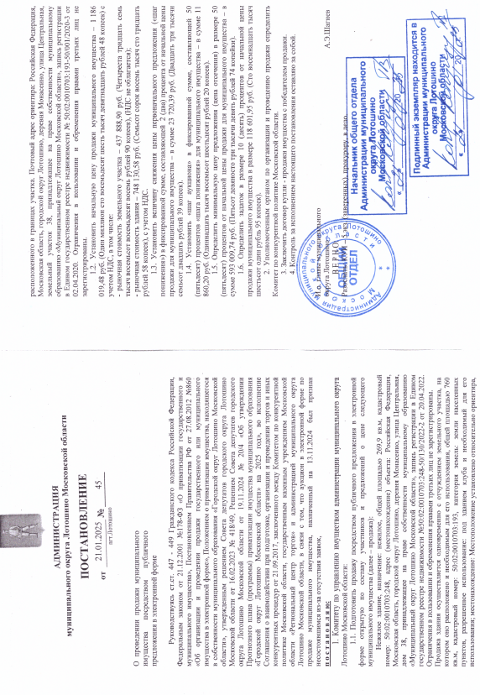

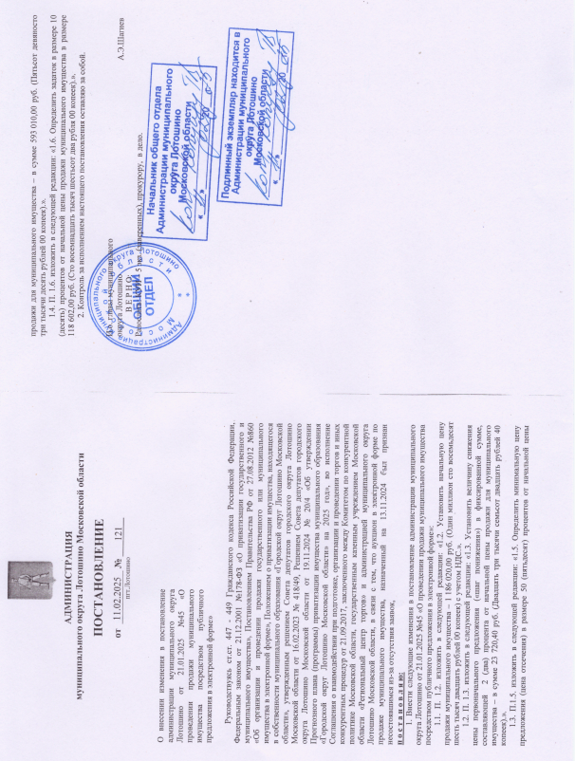

Приложение 2

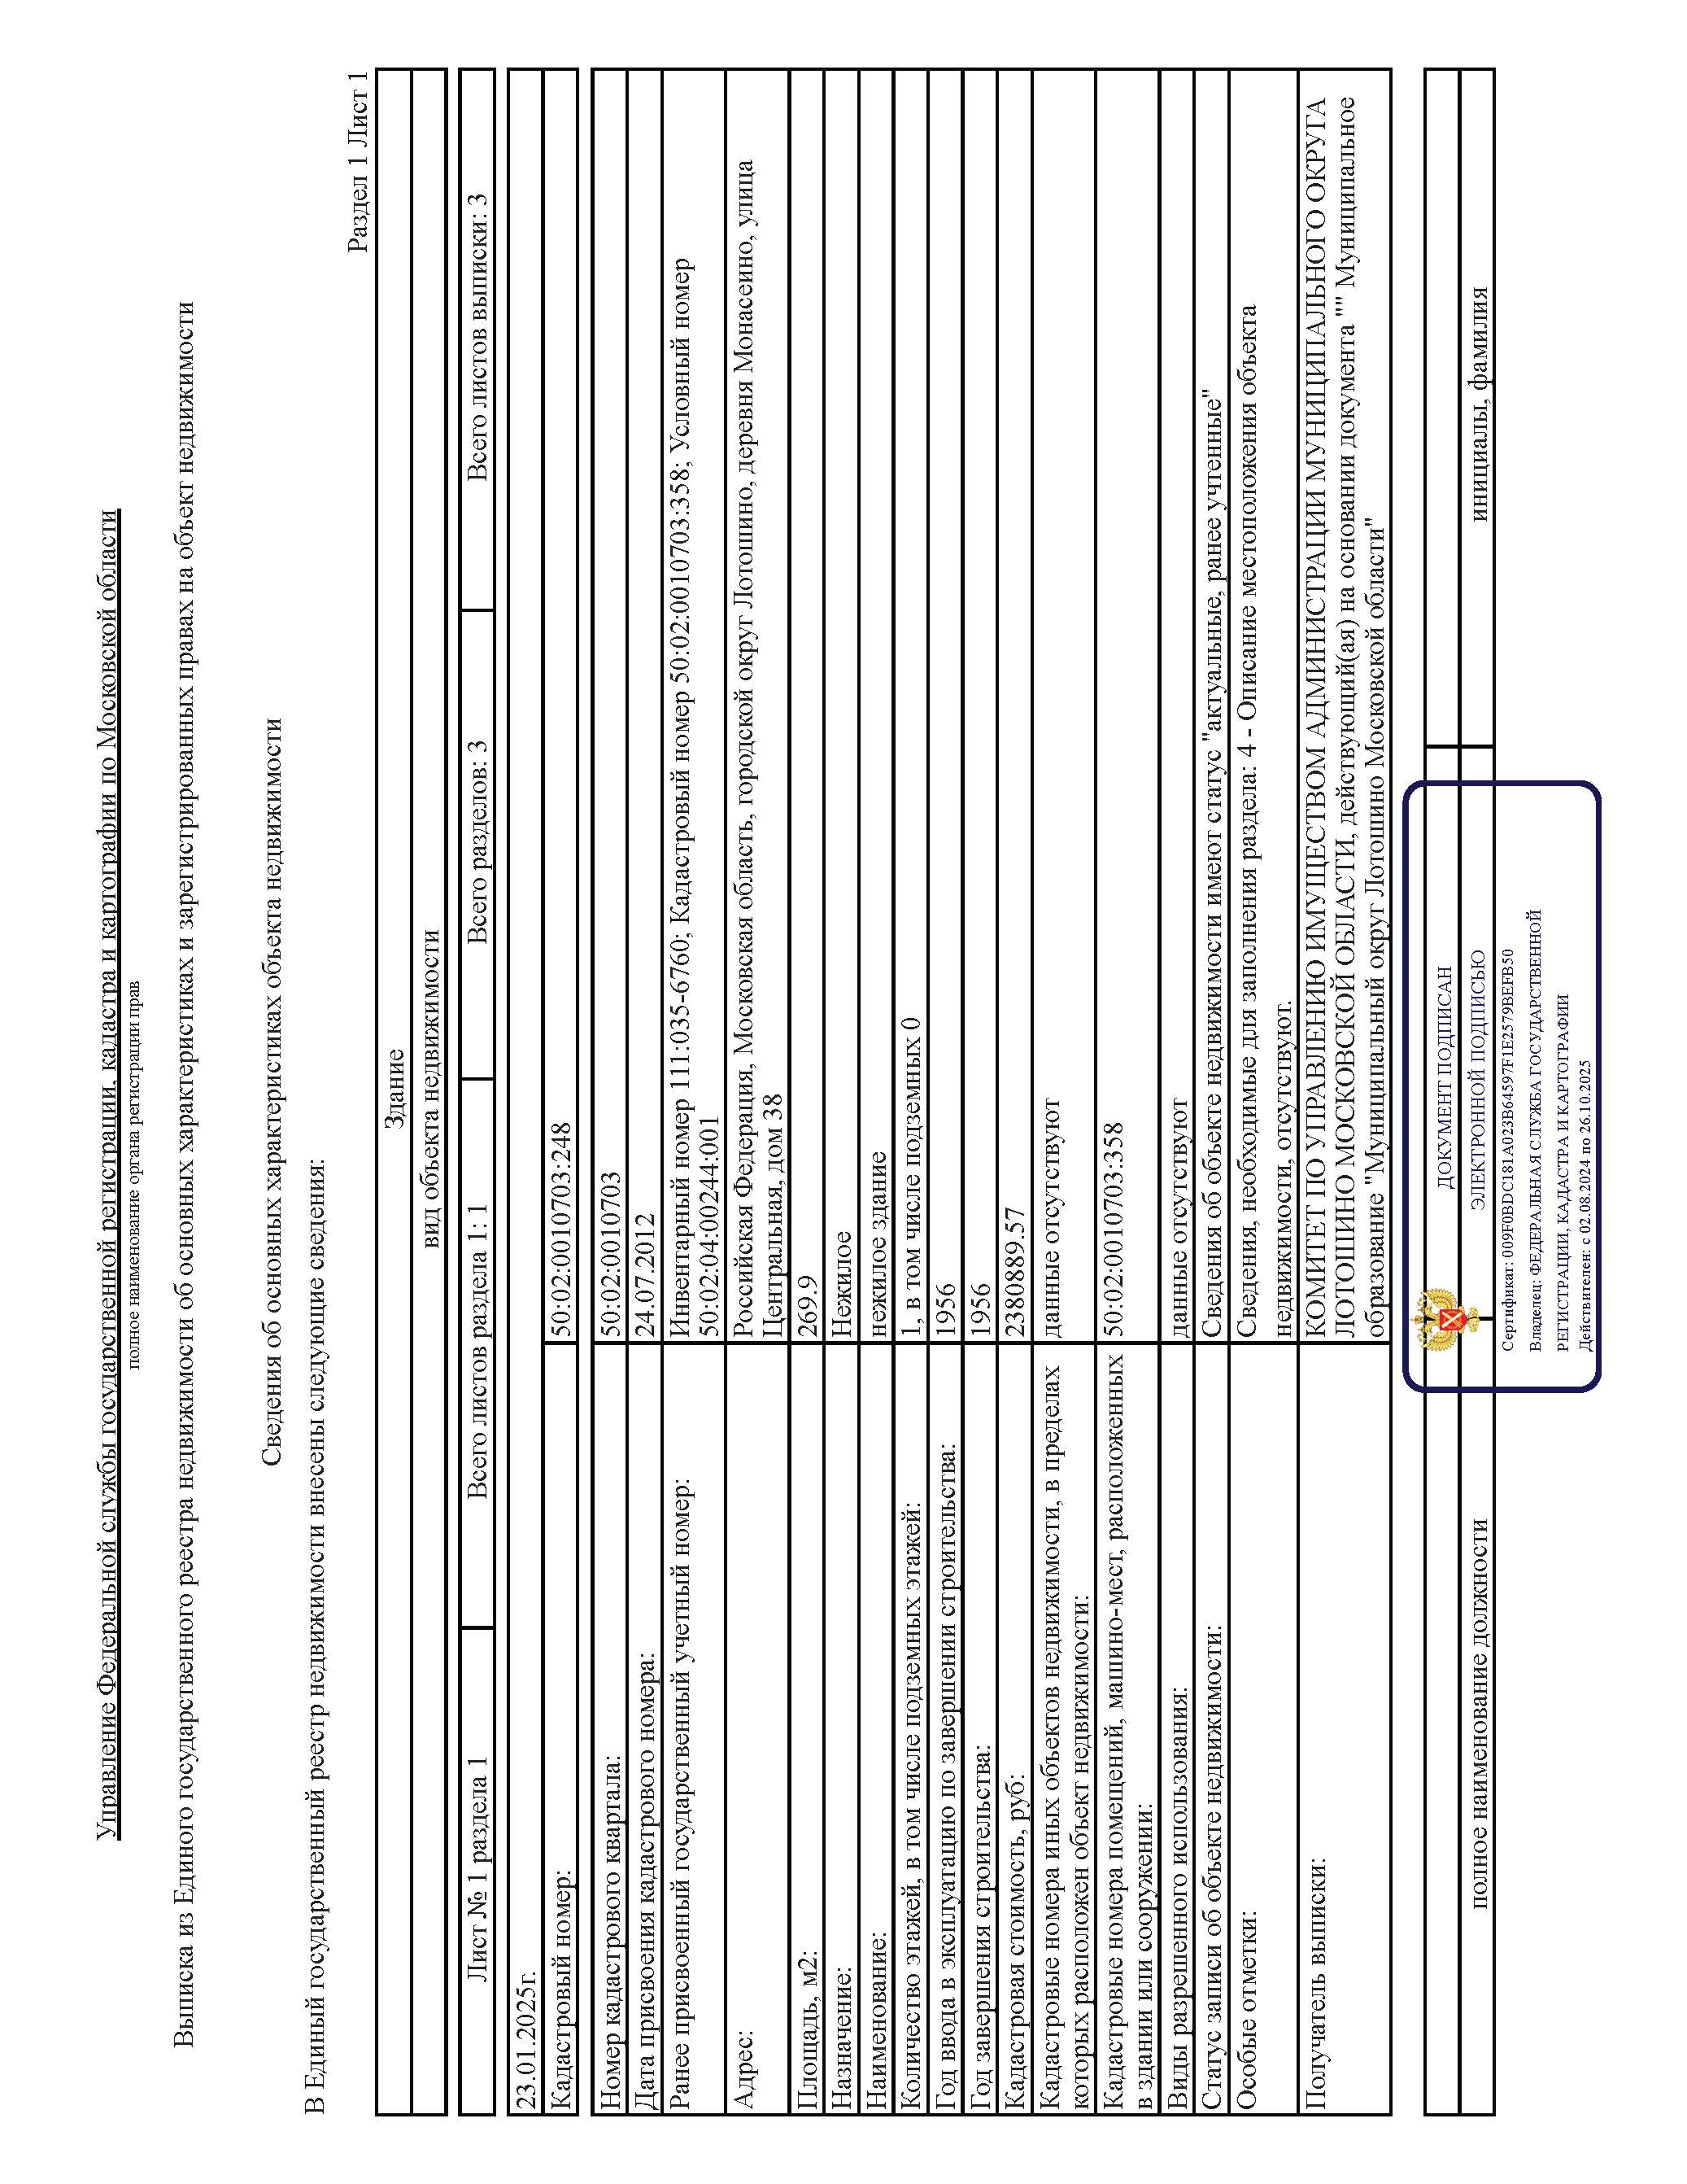

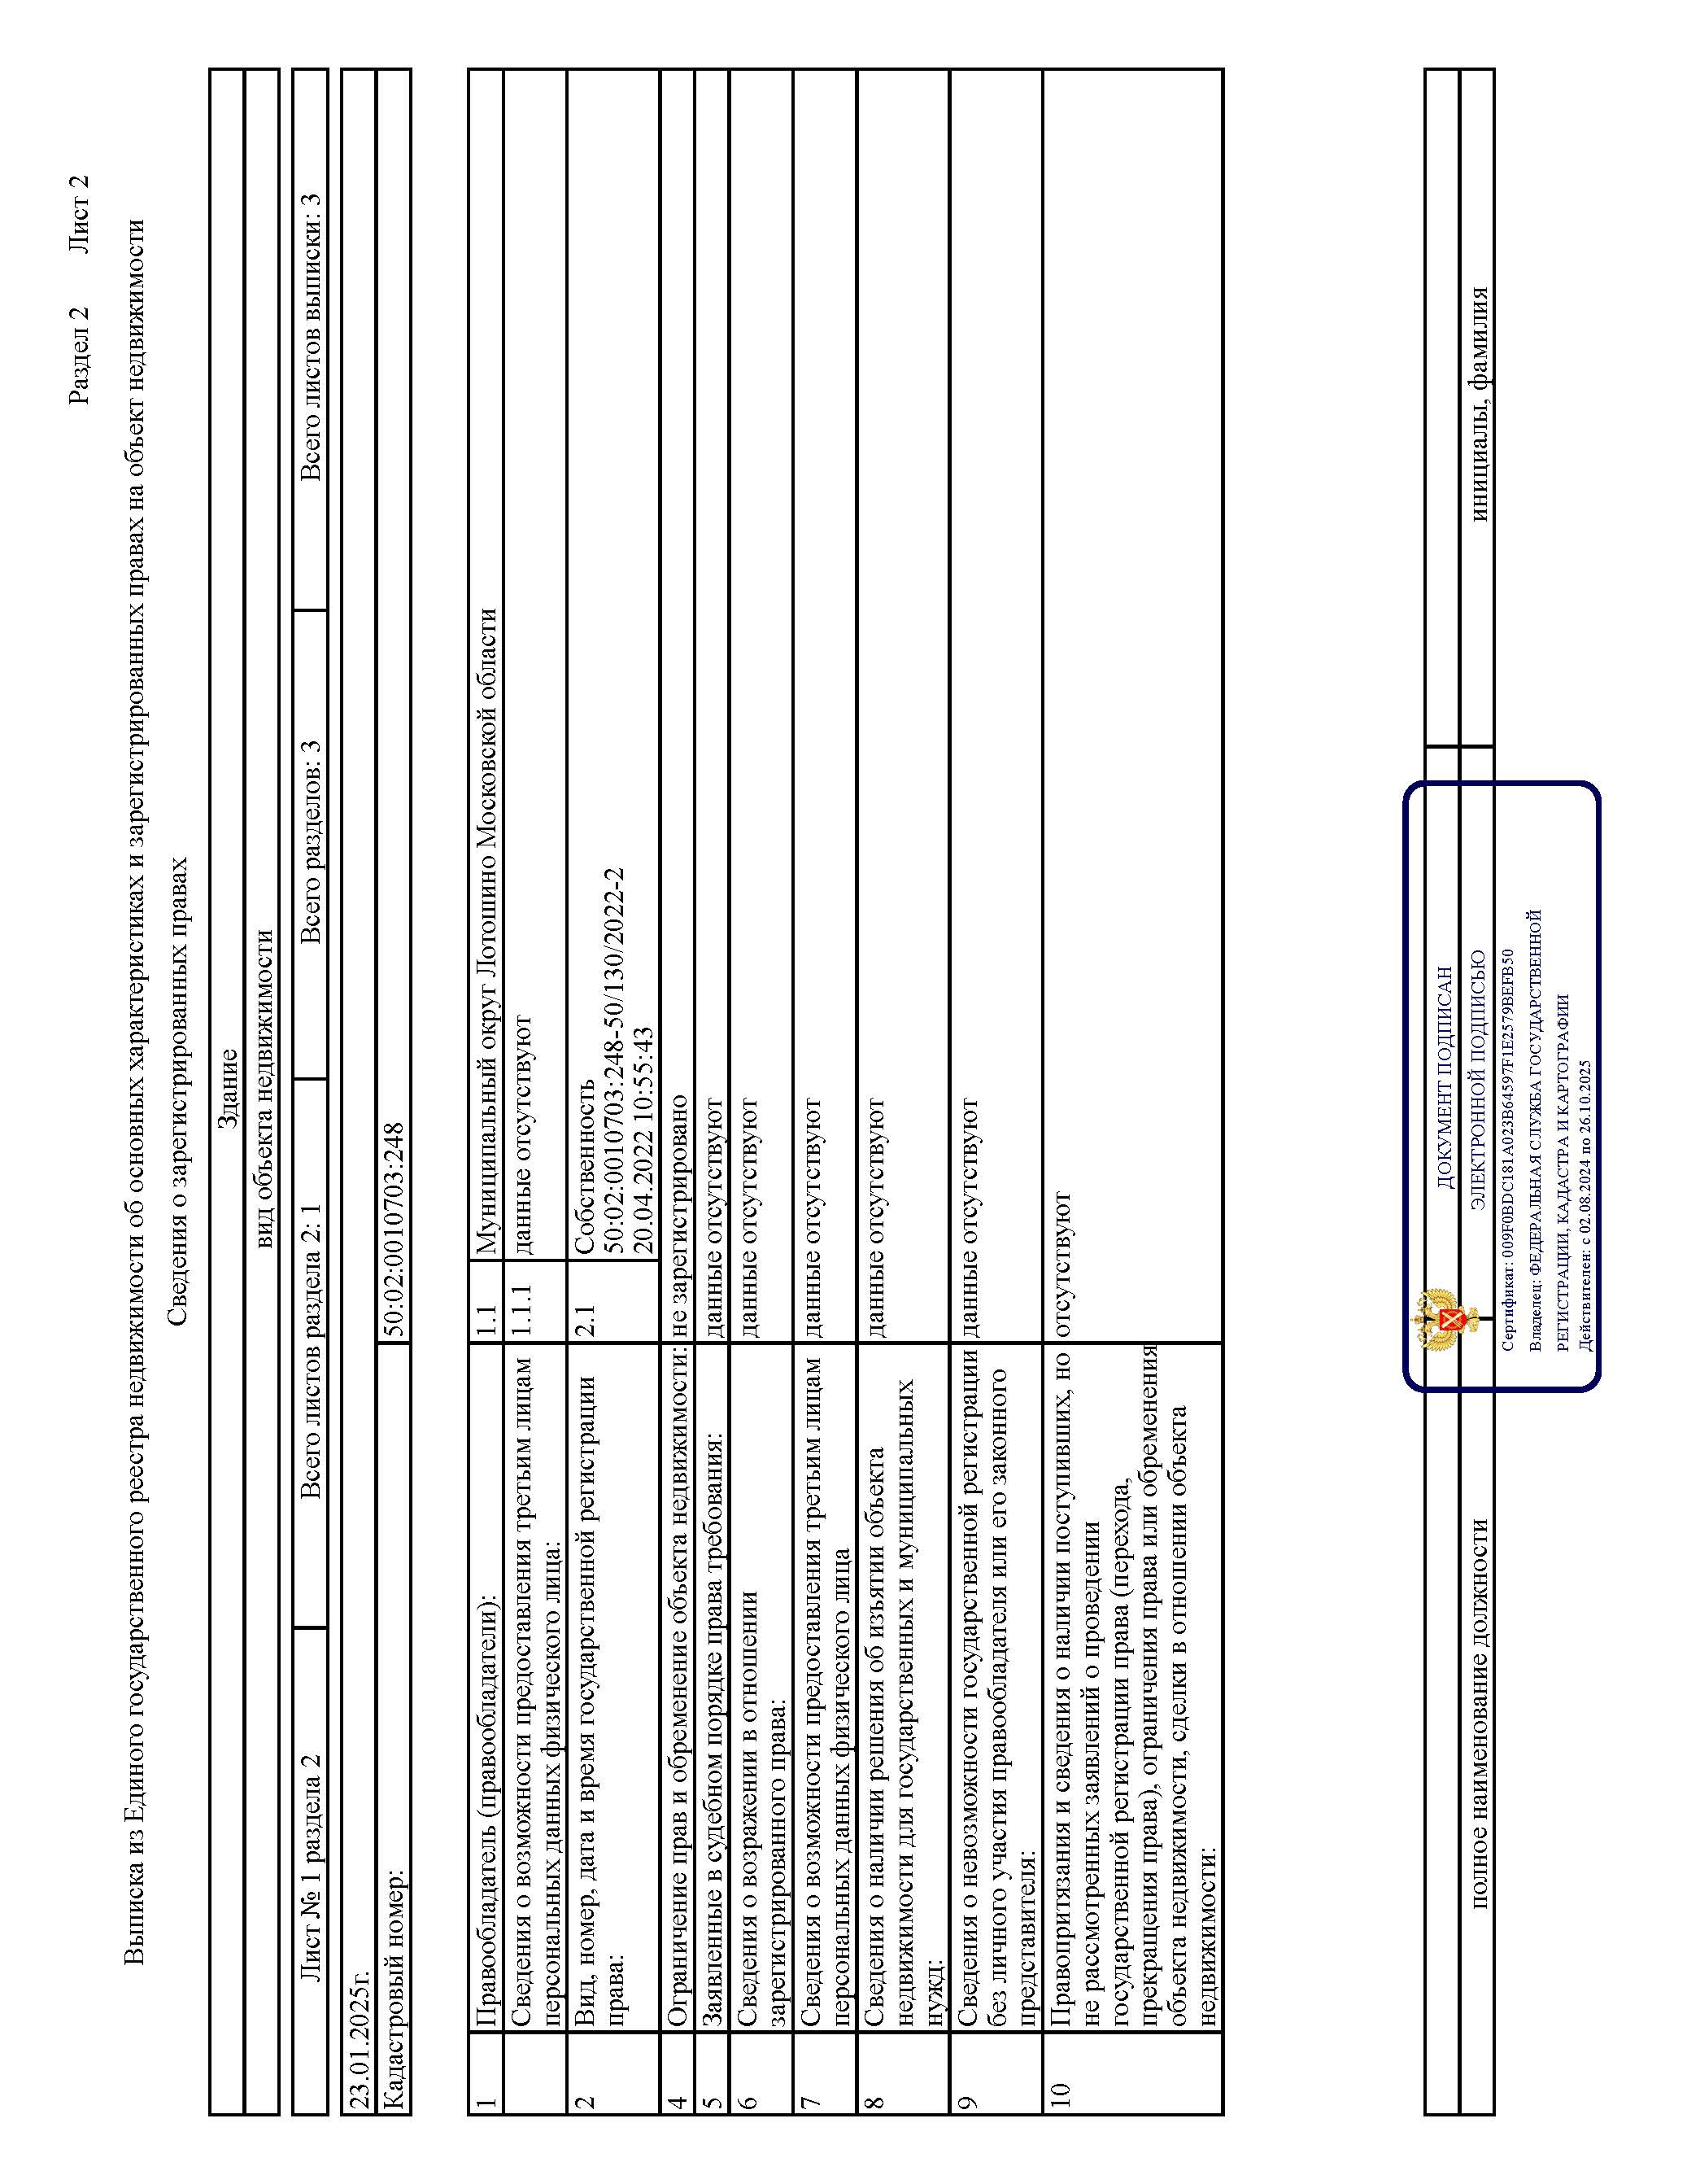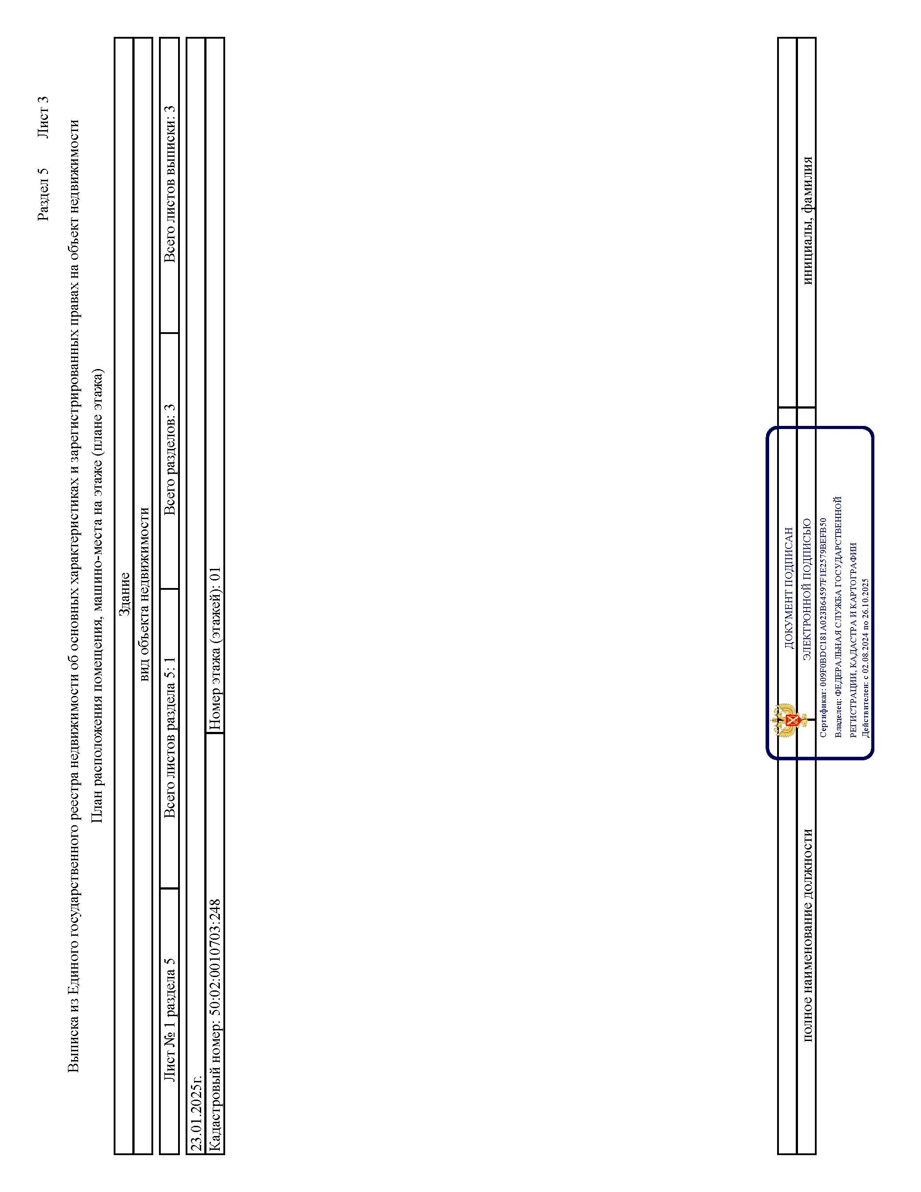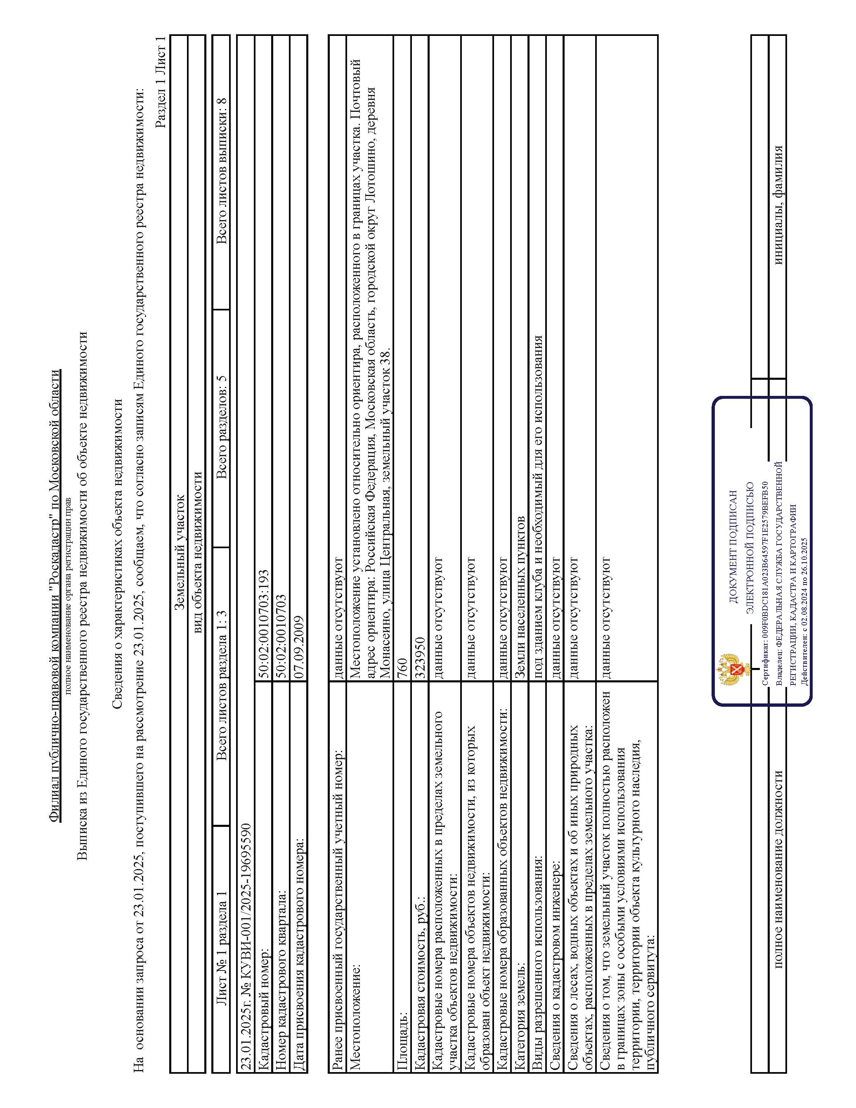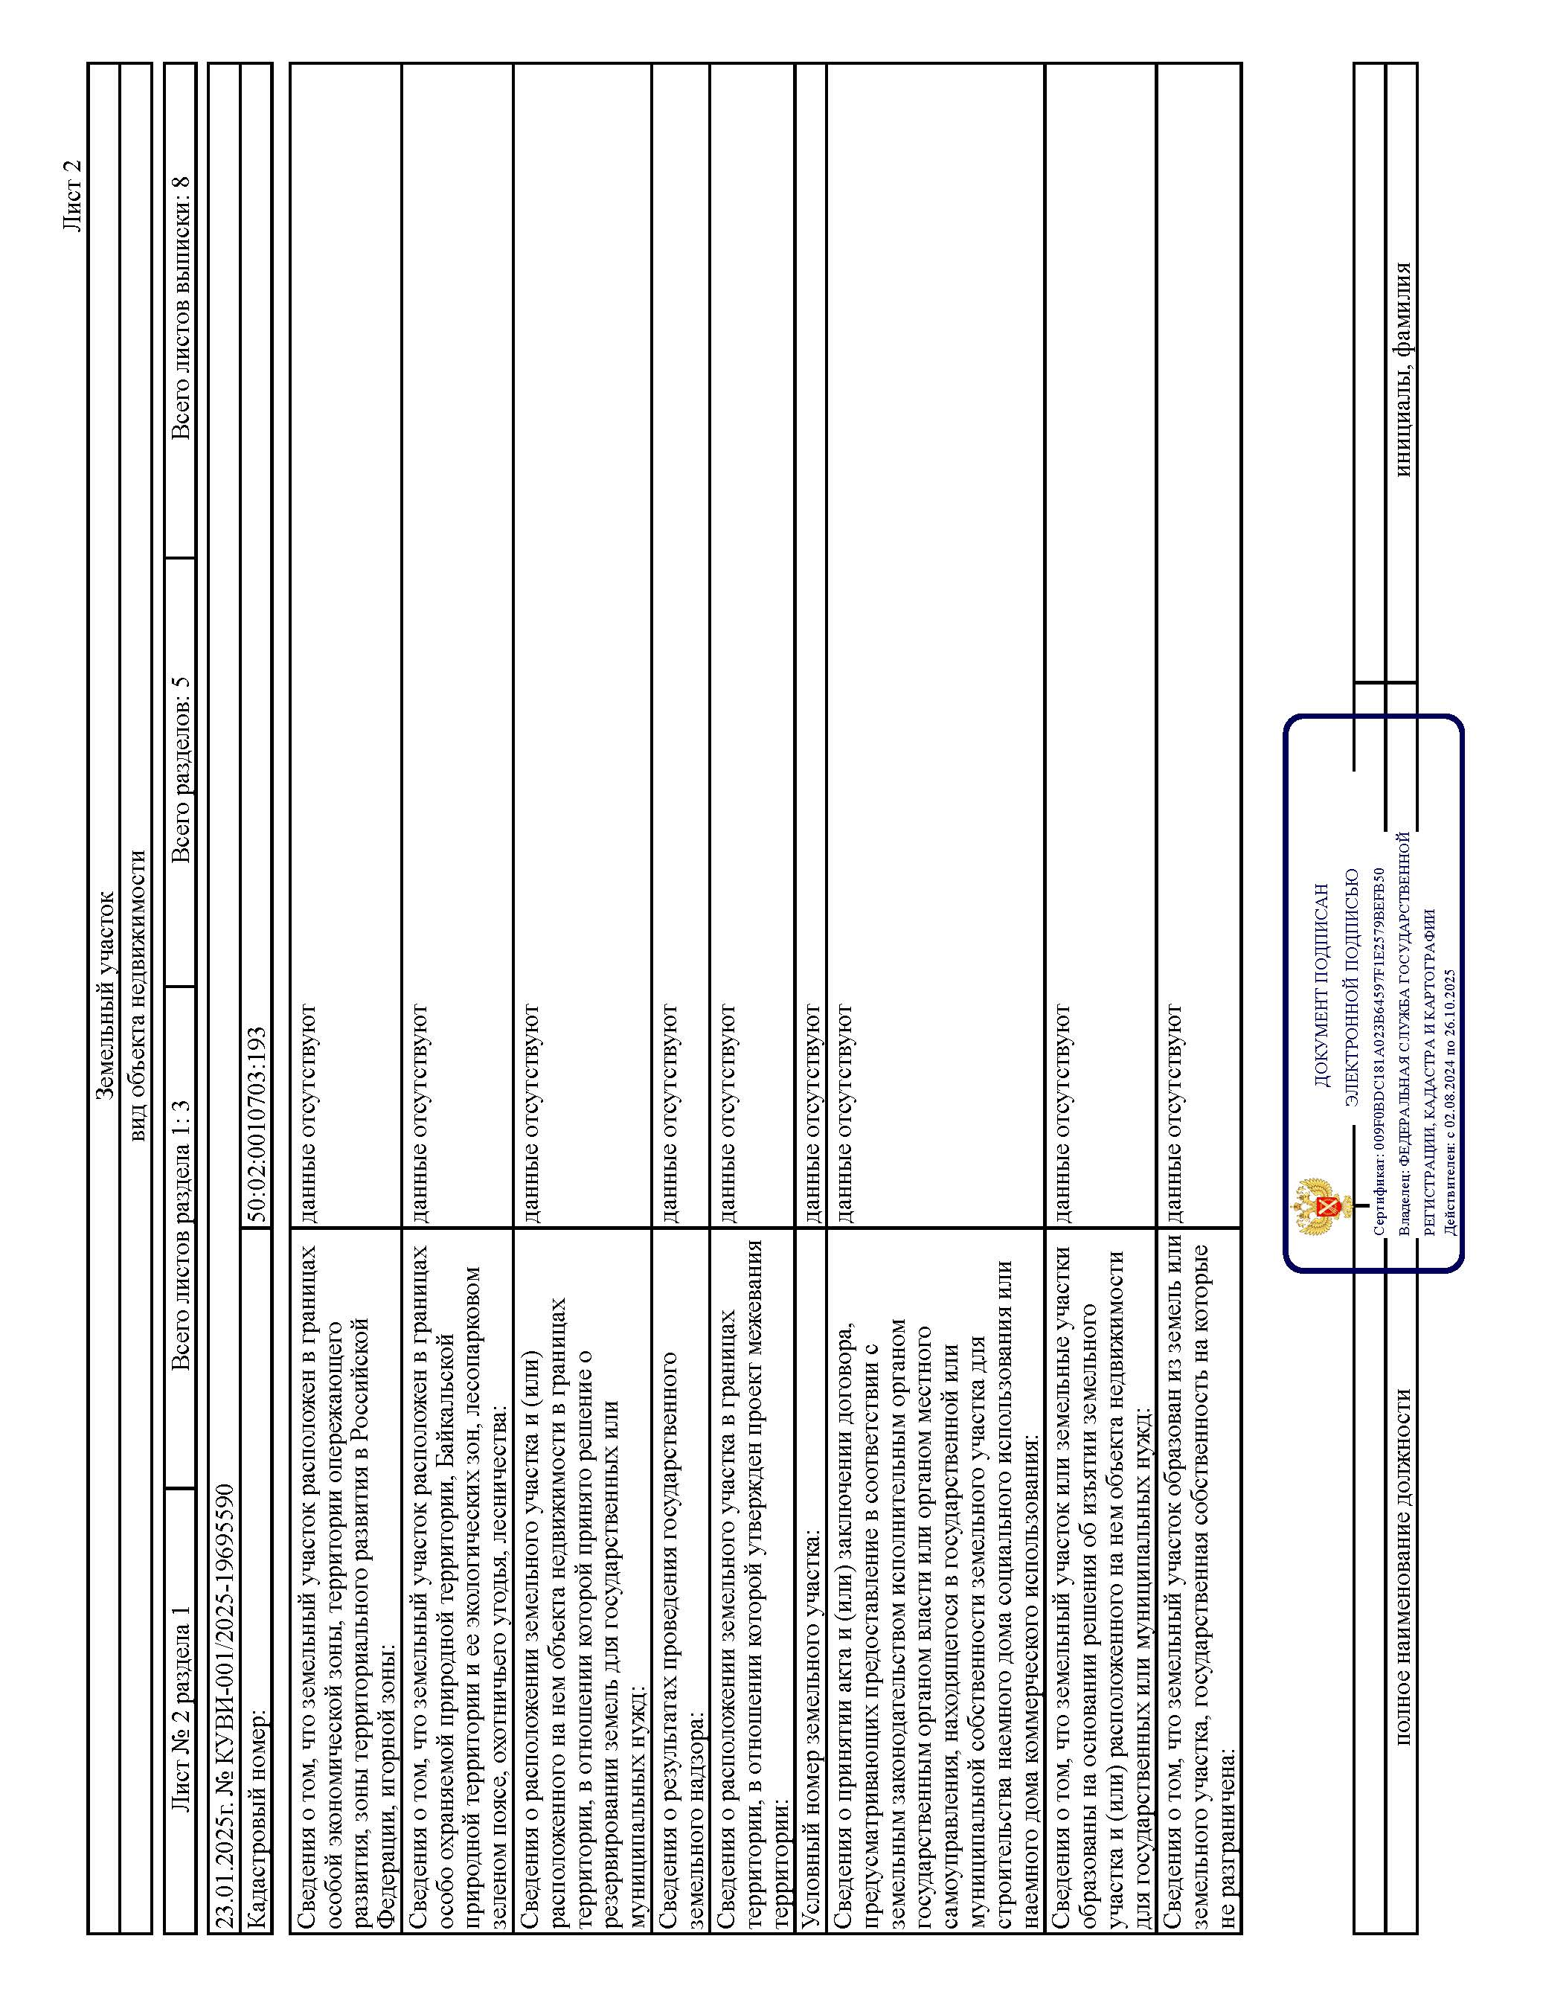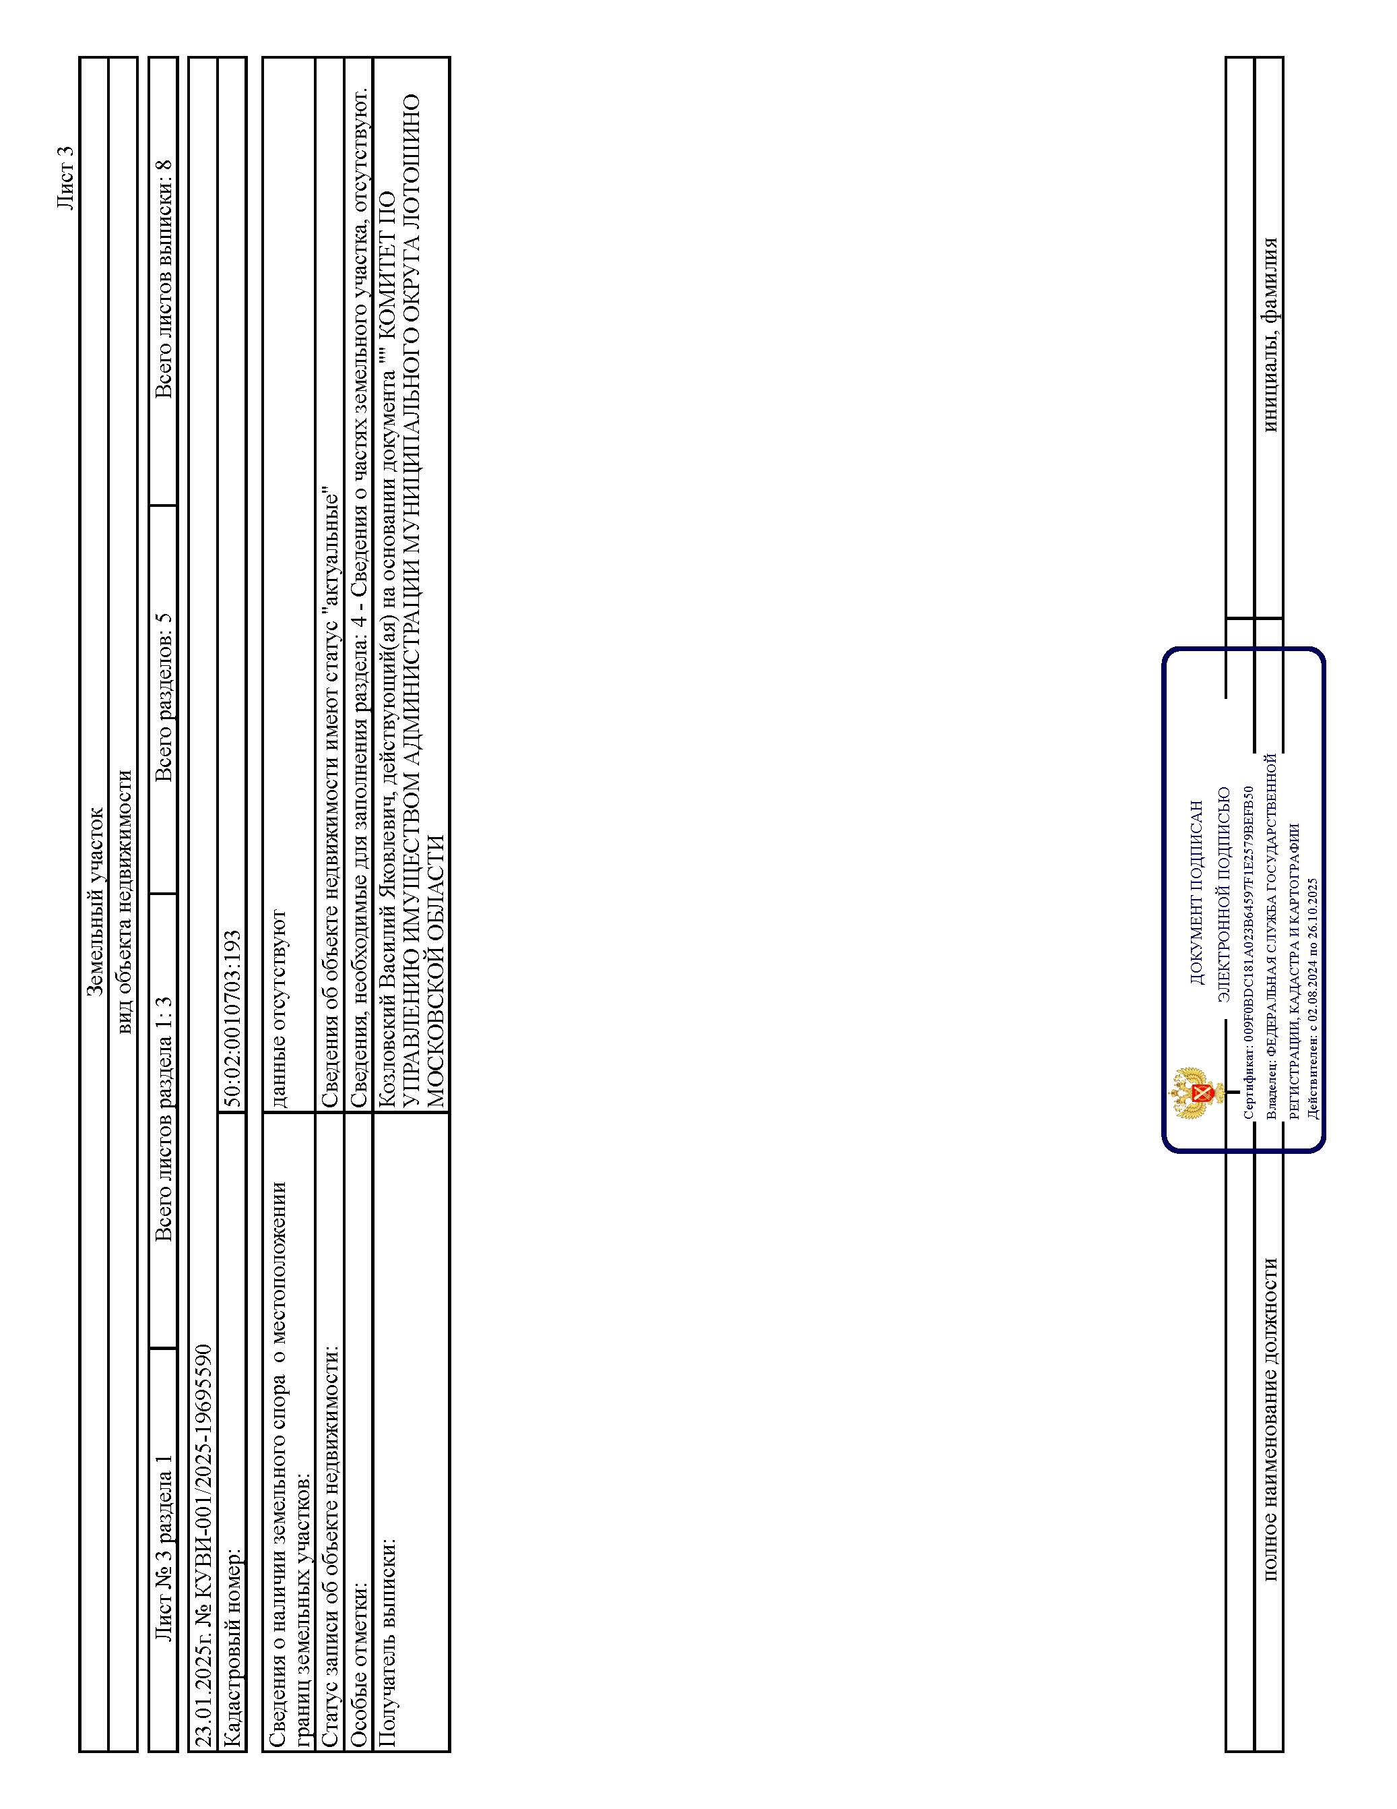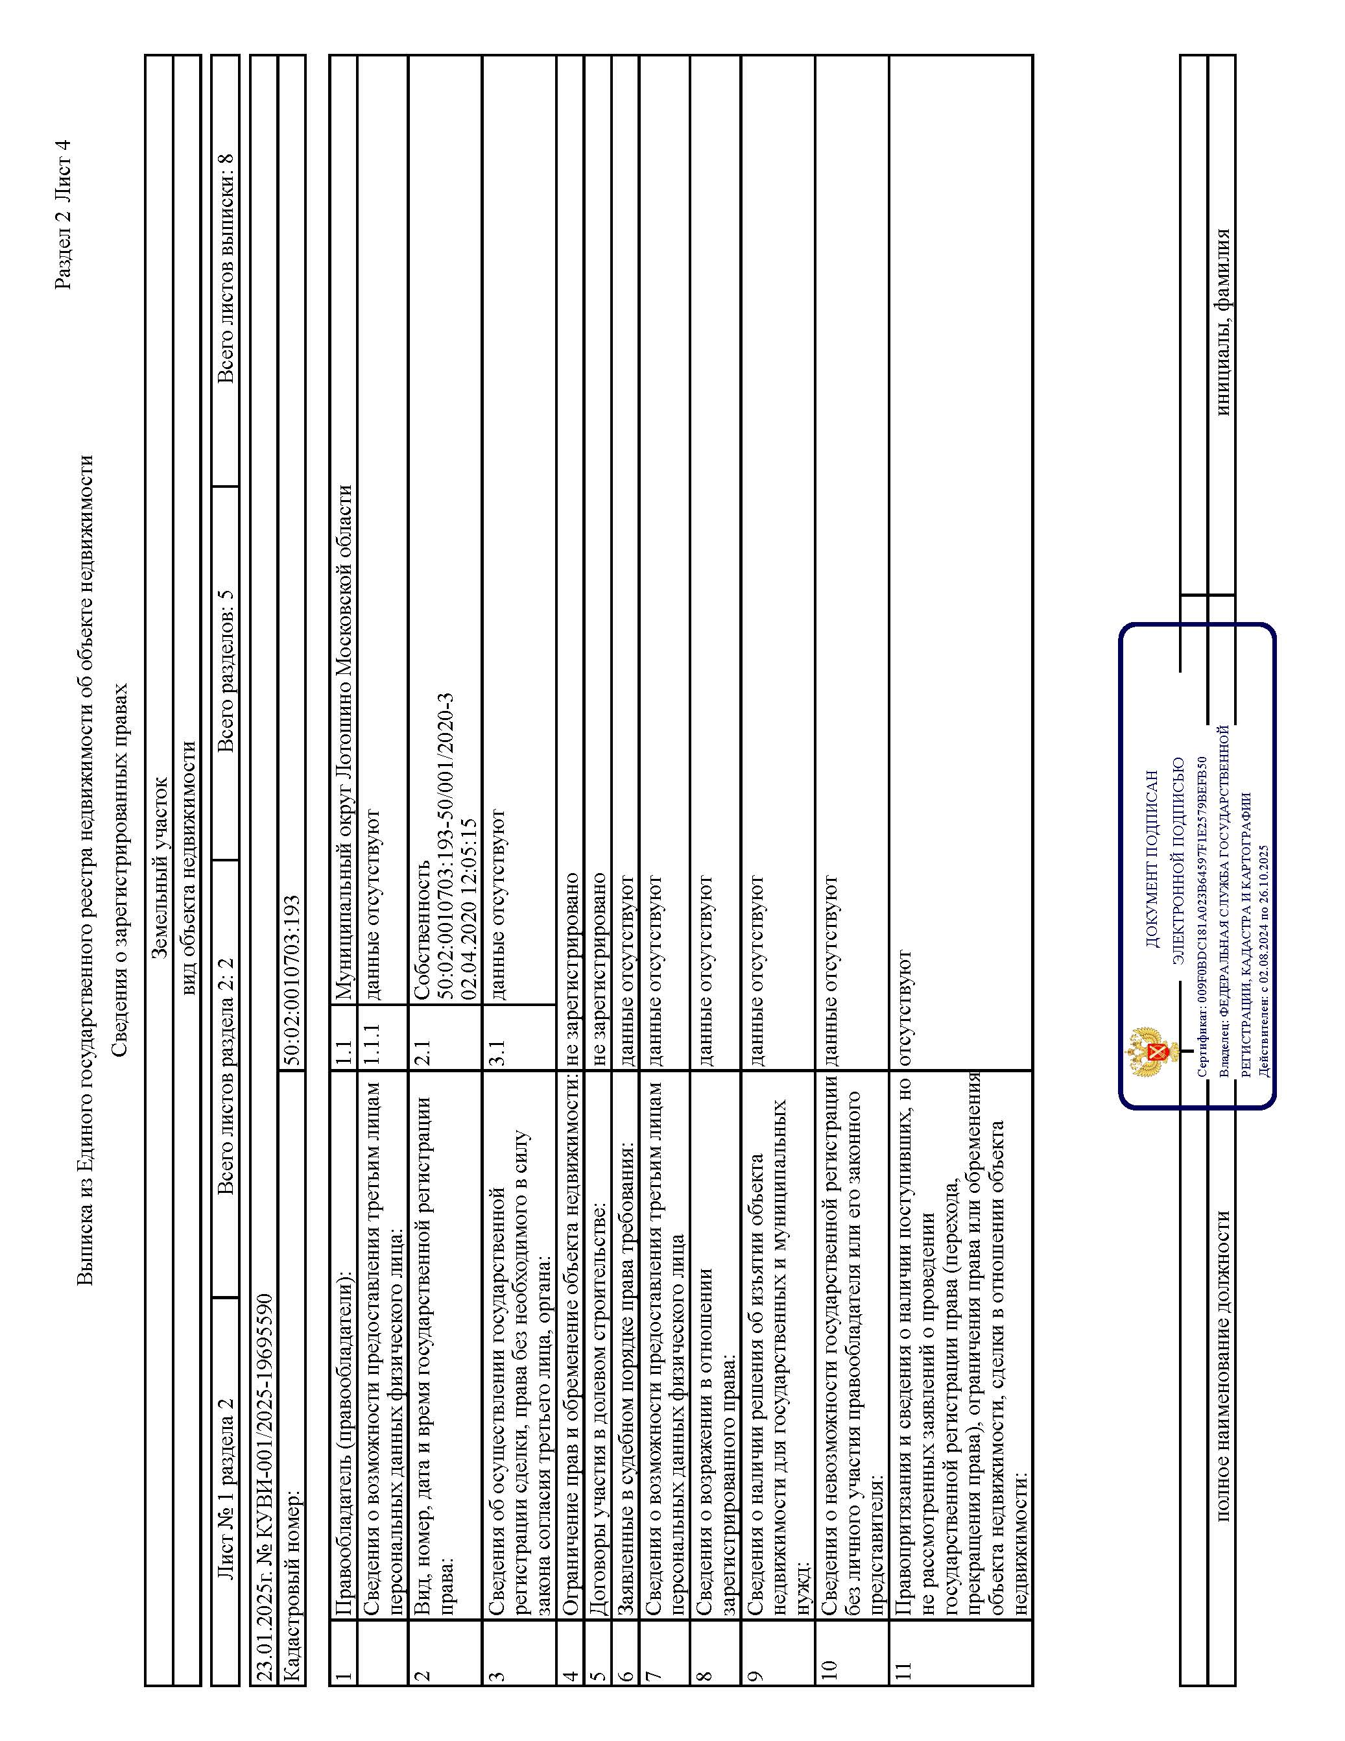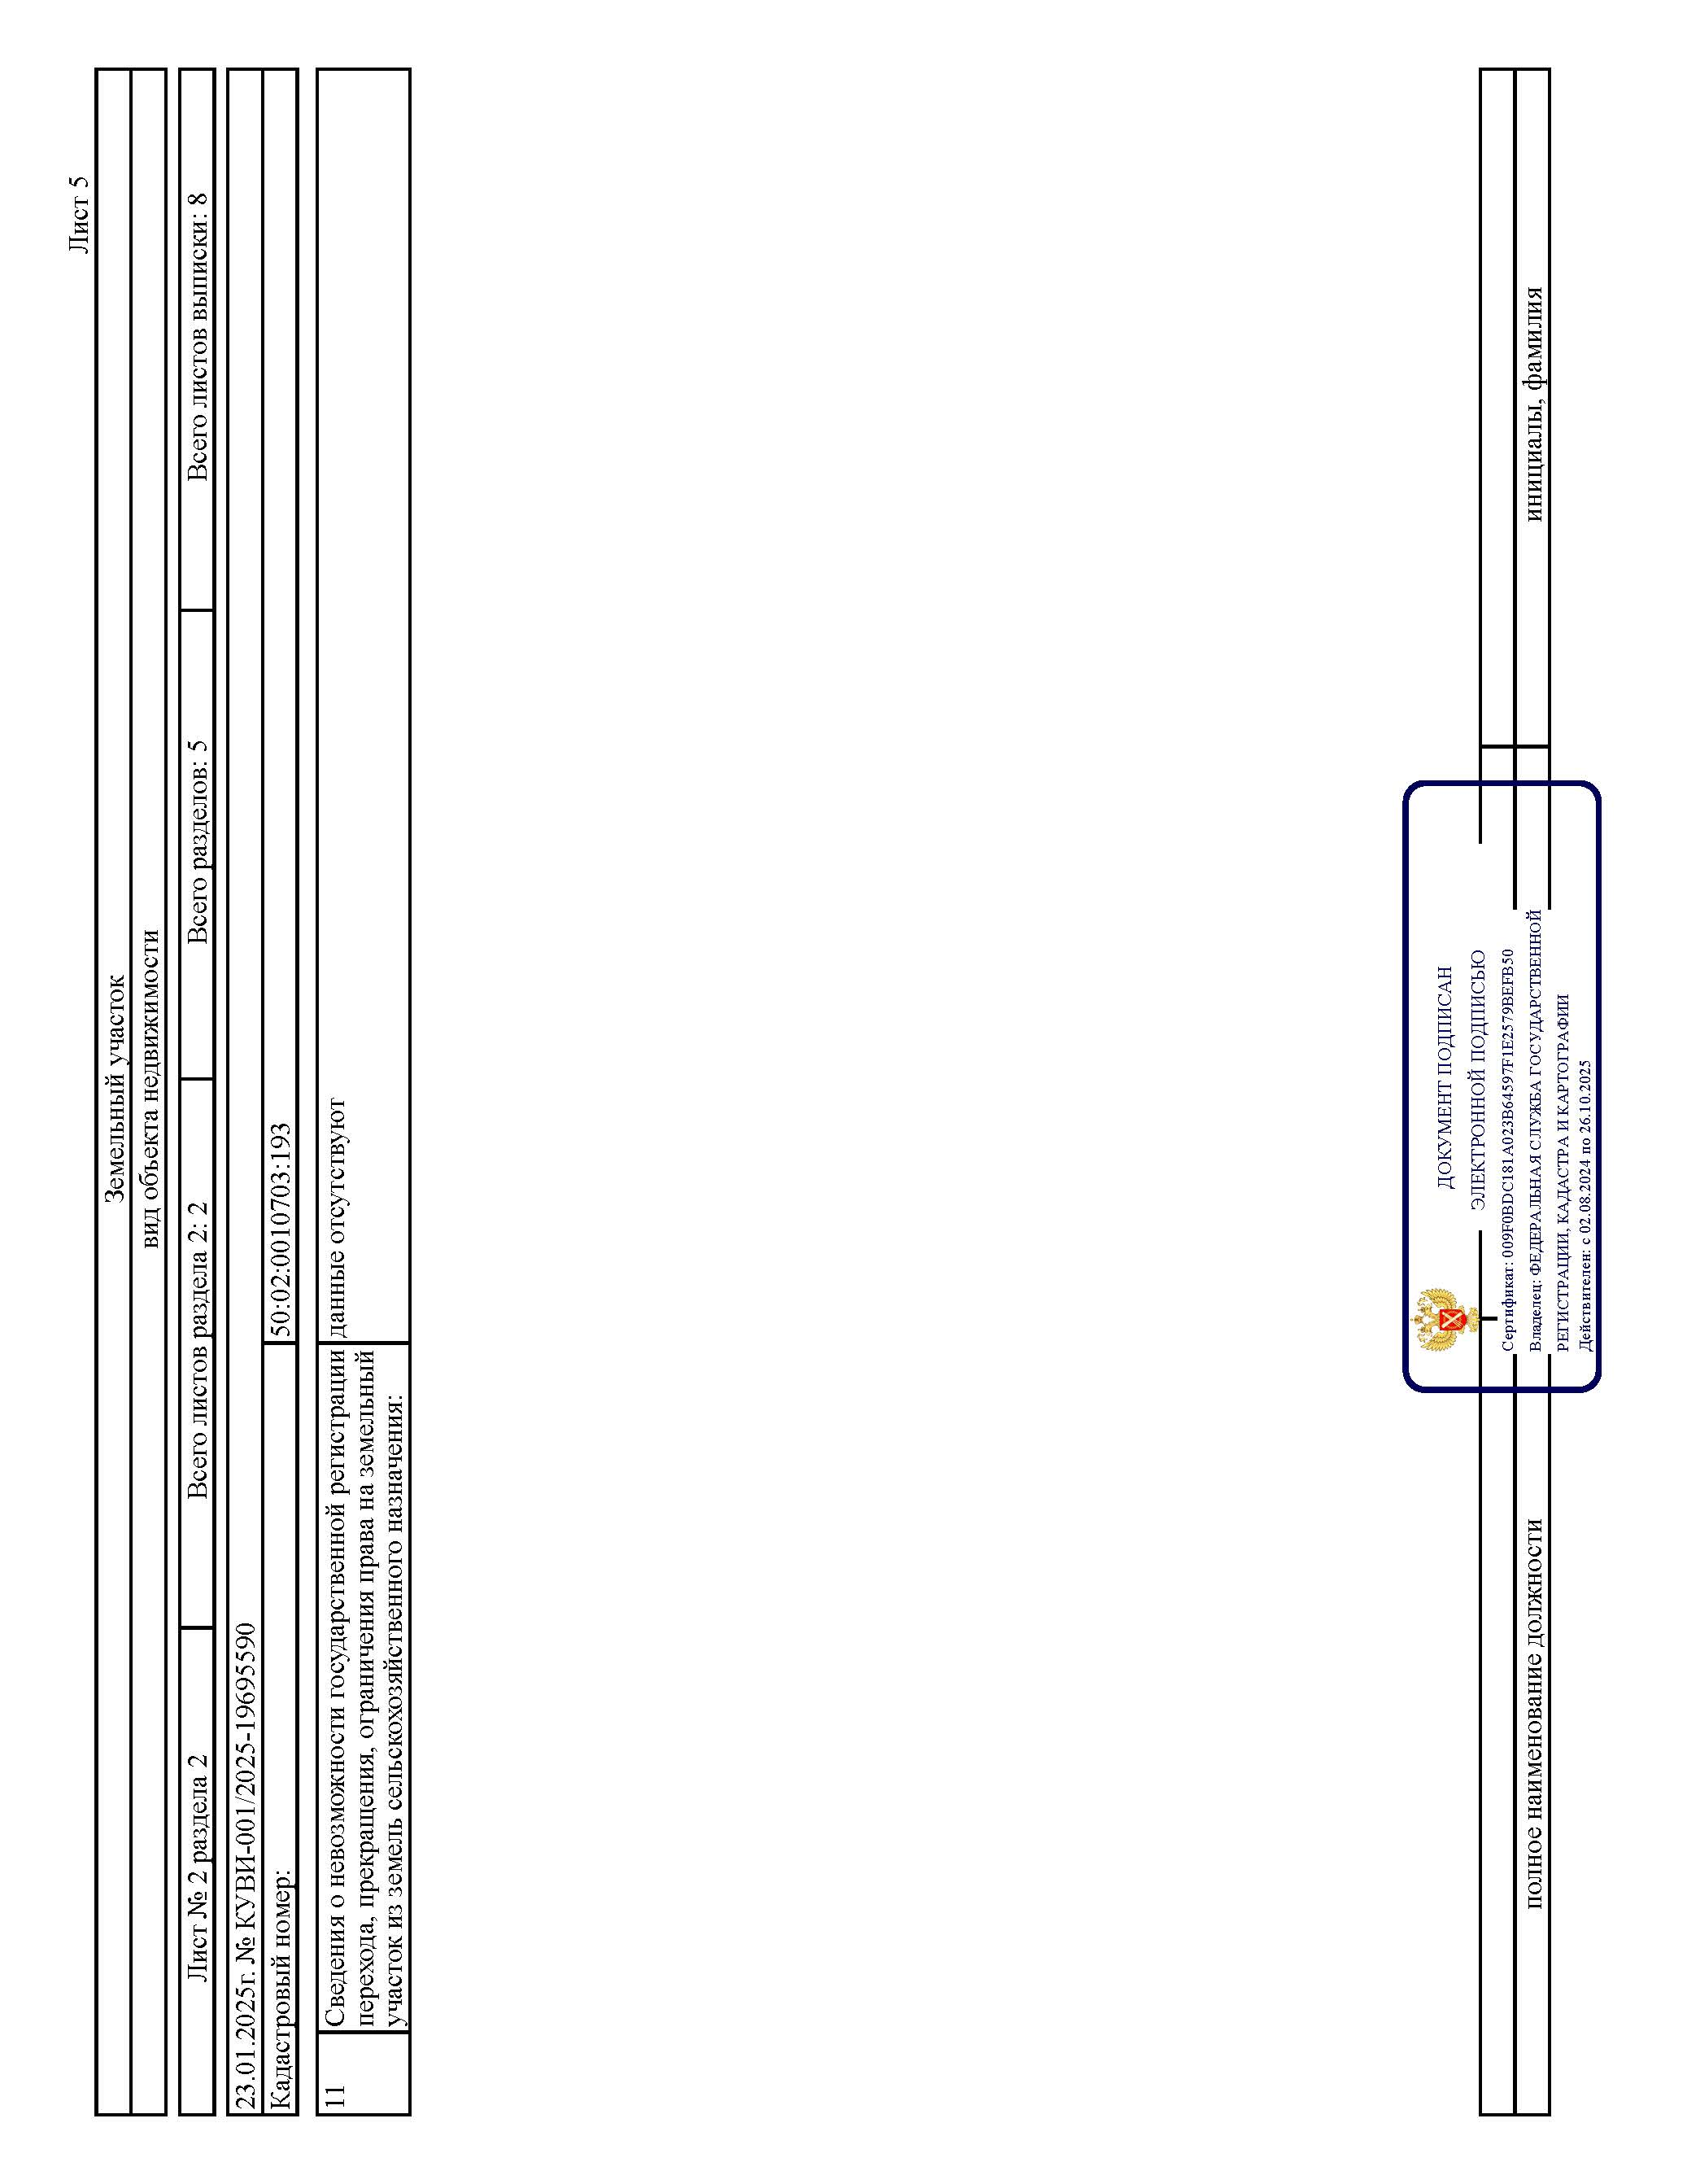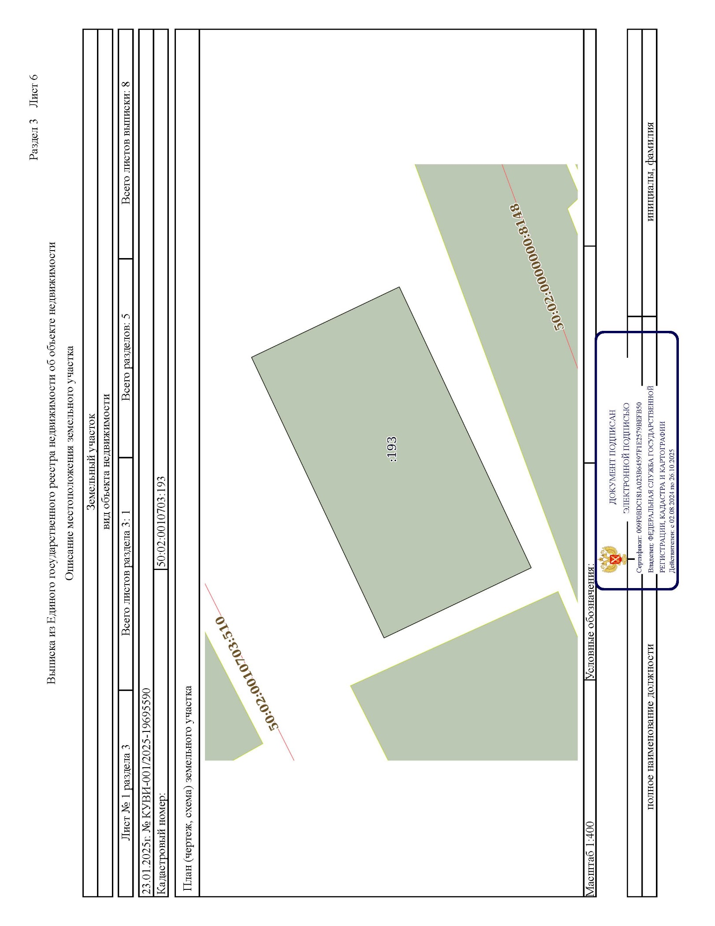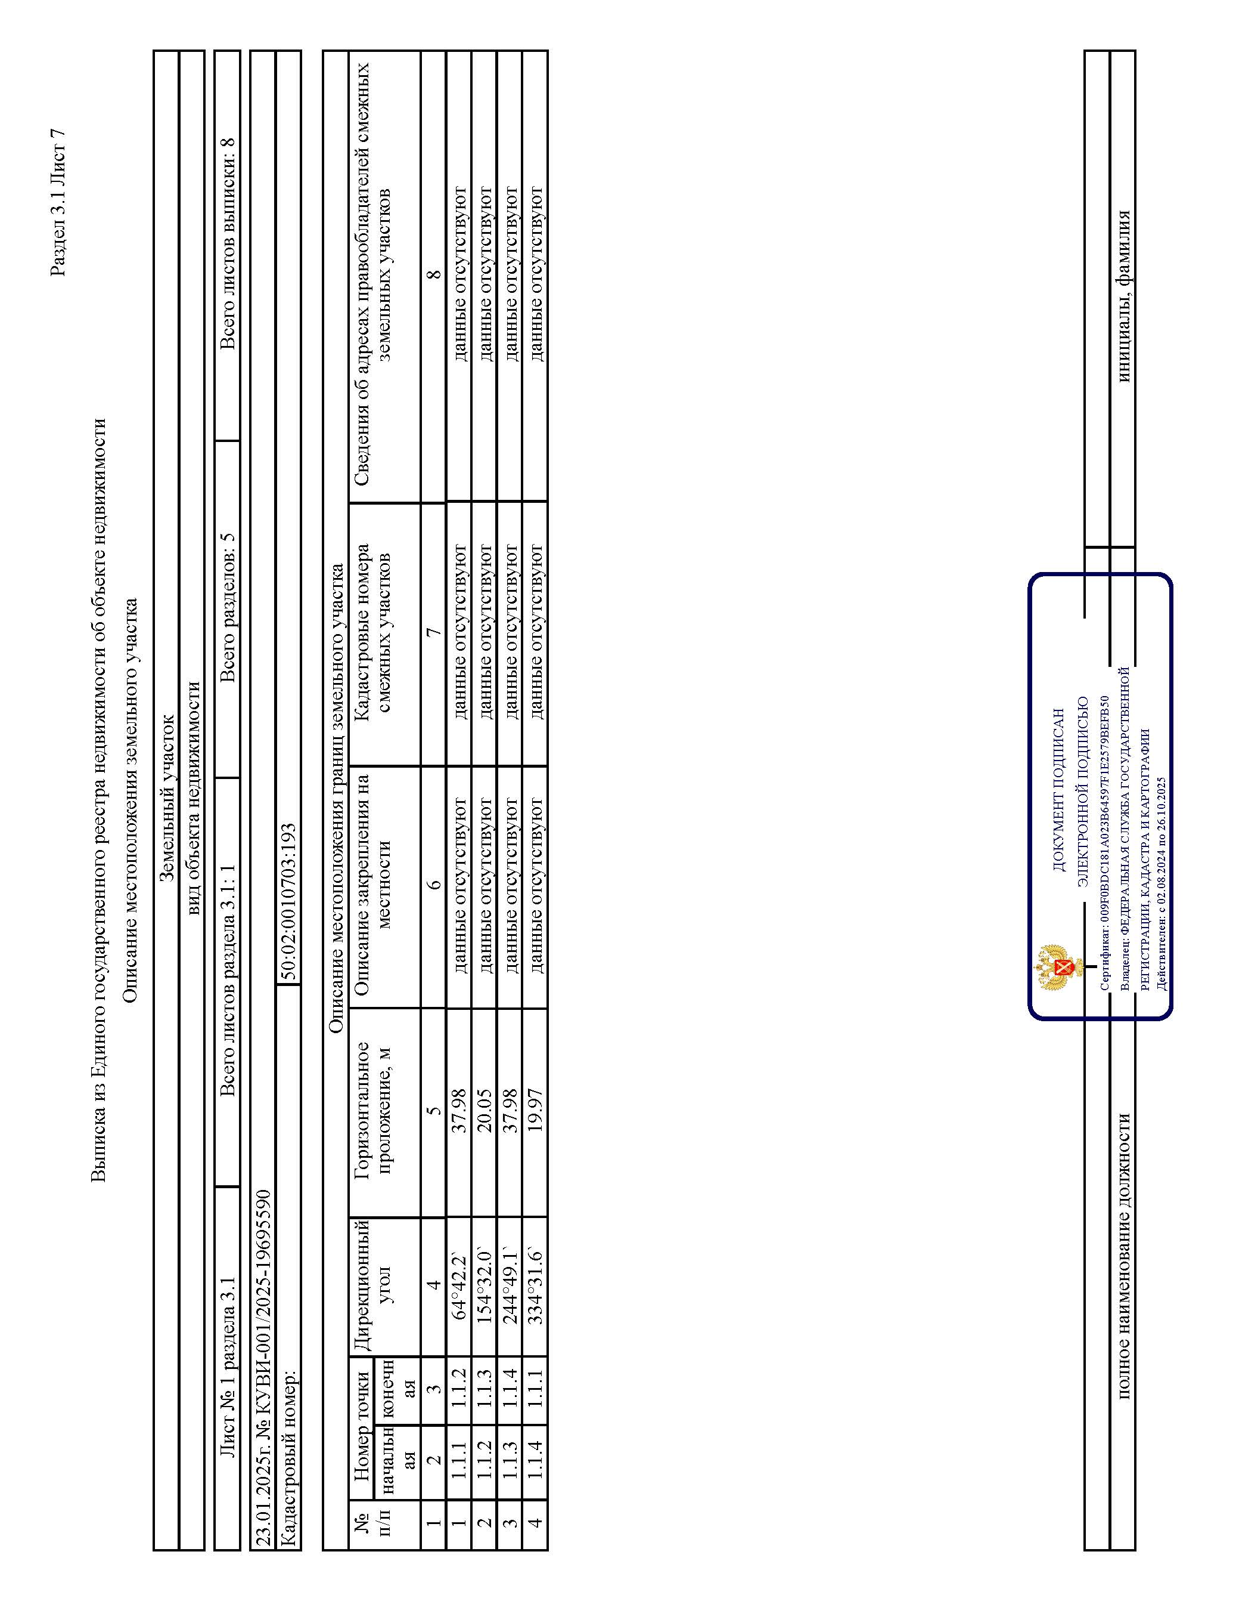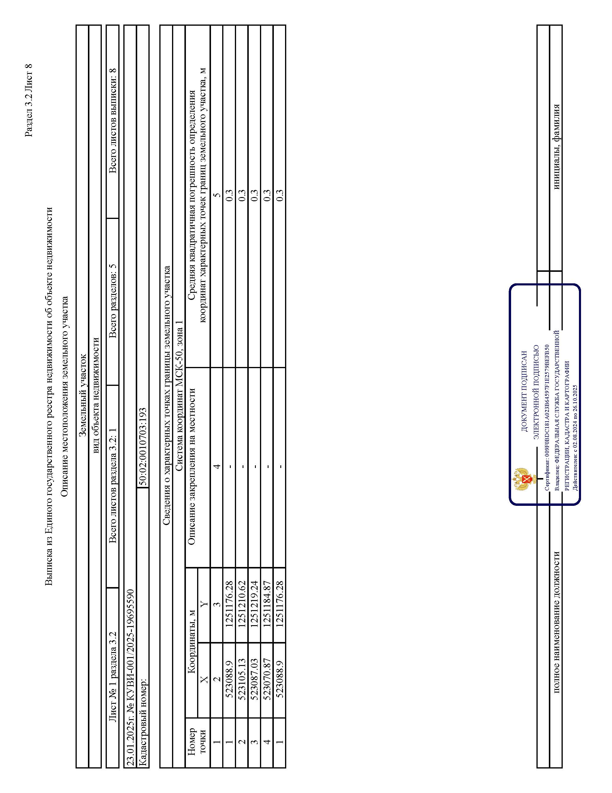

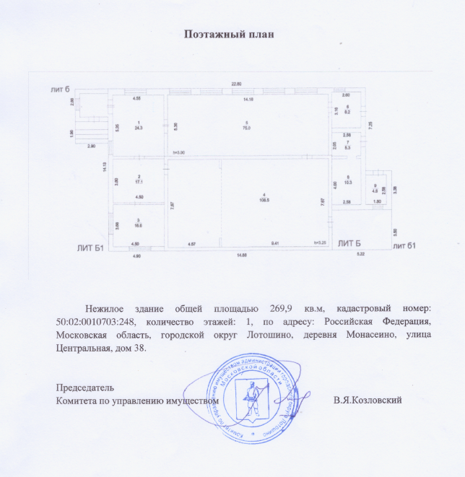

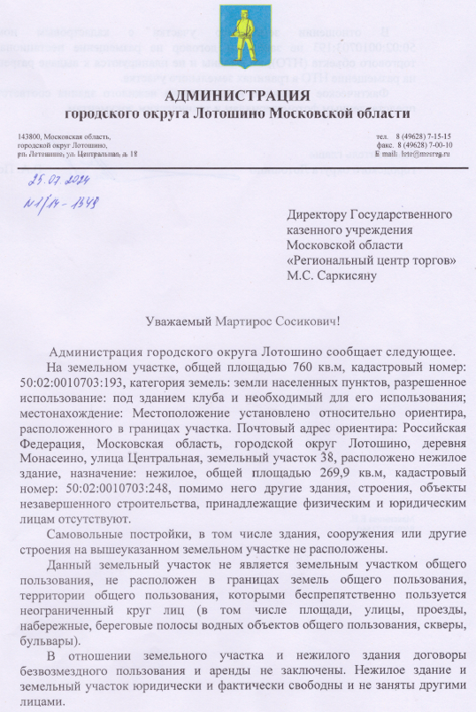

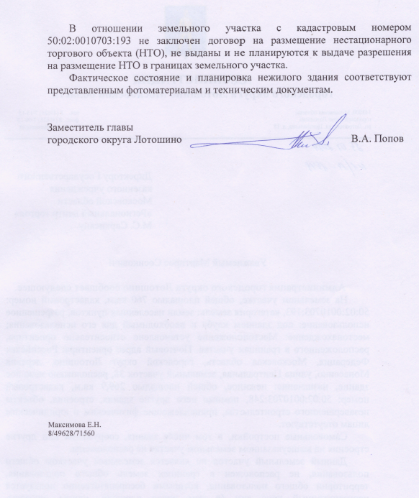

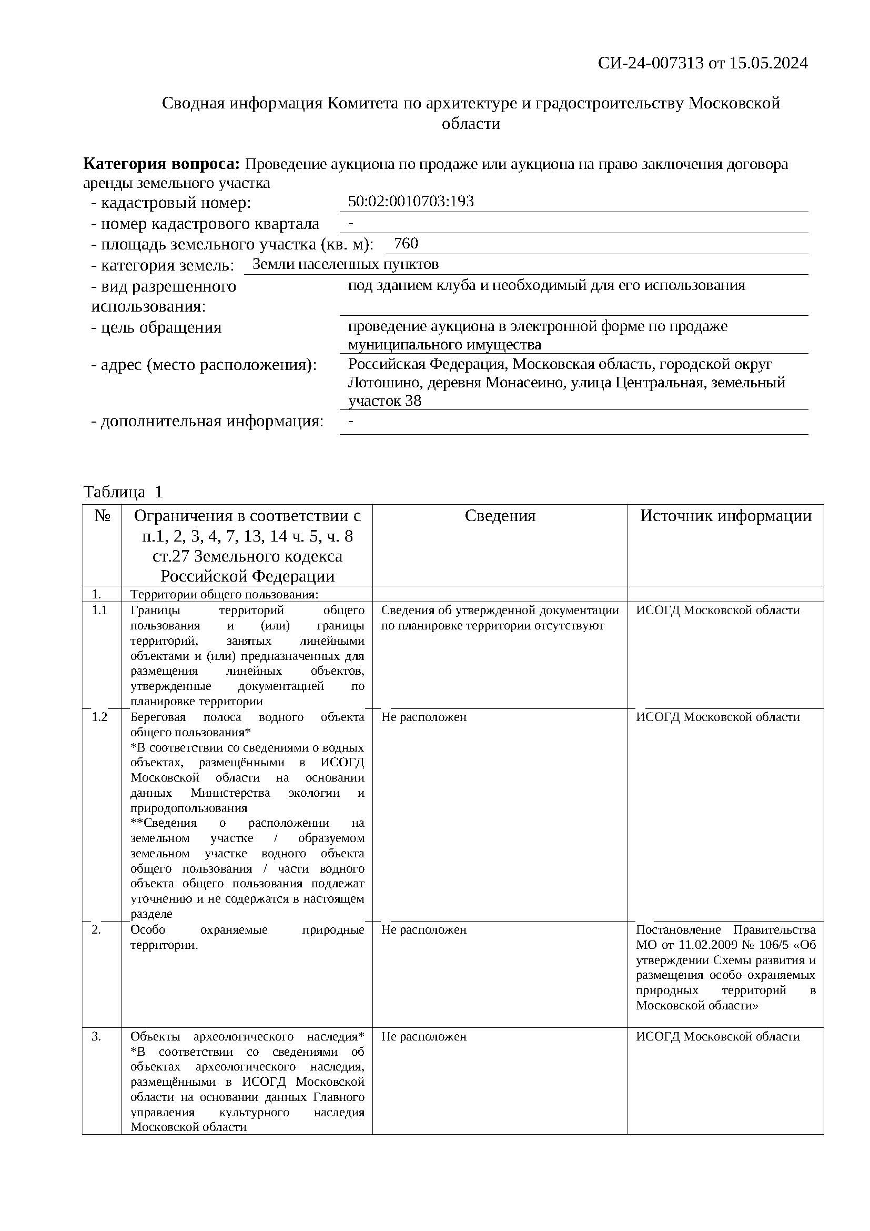

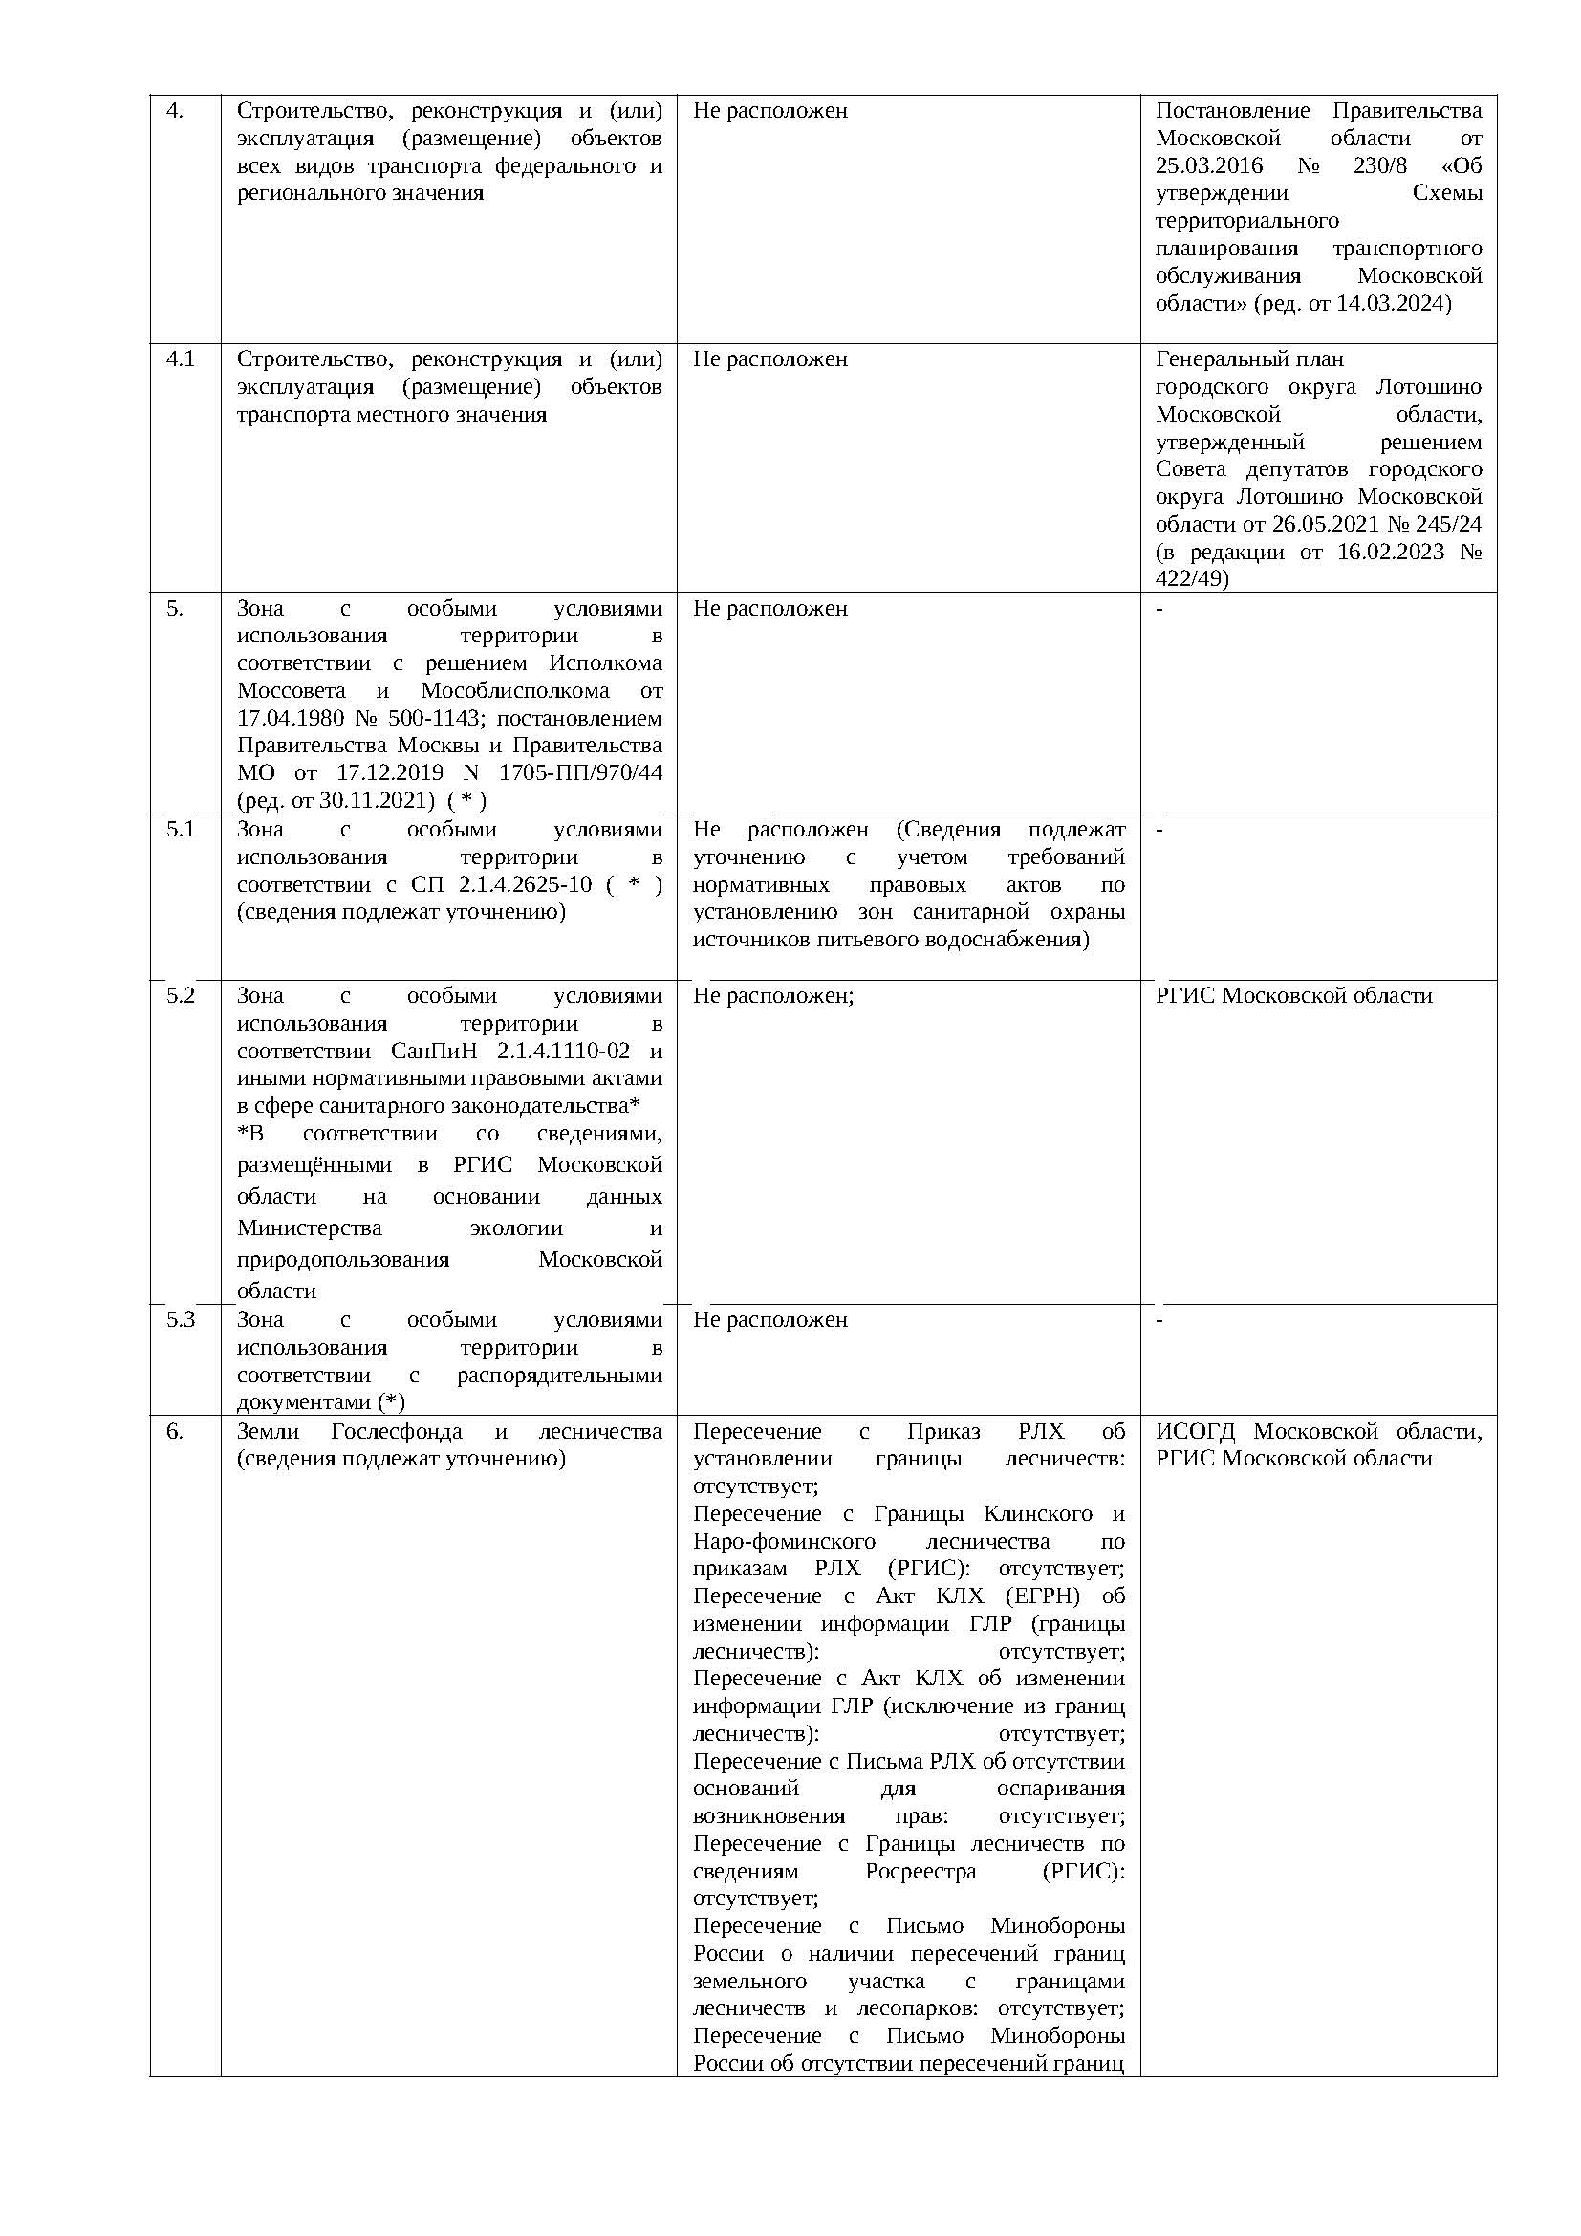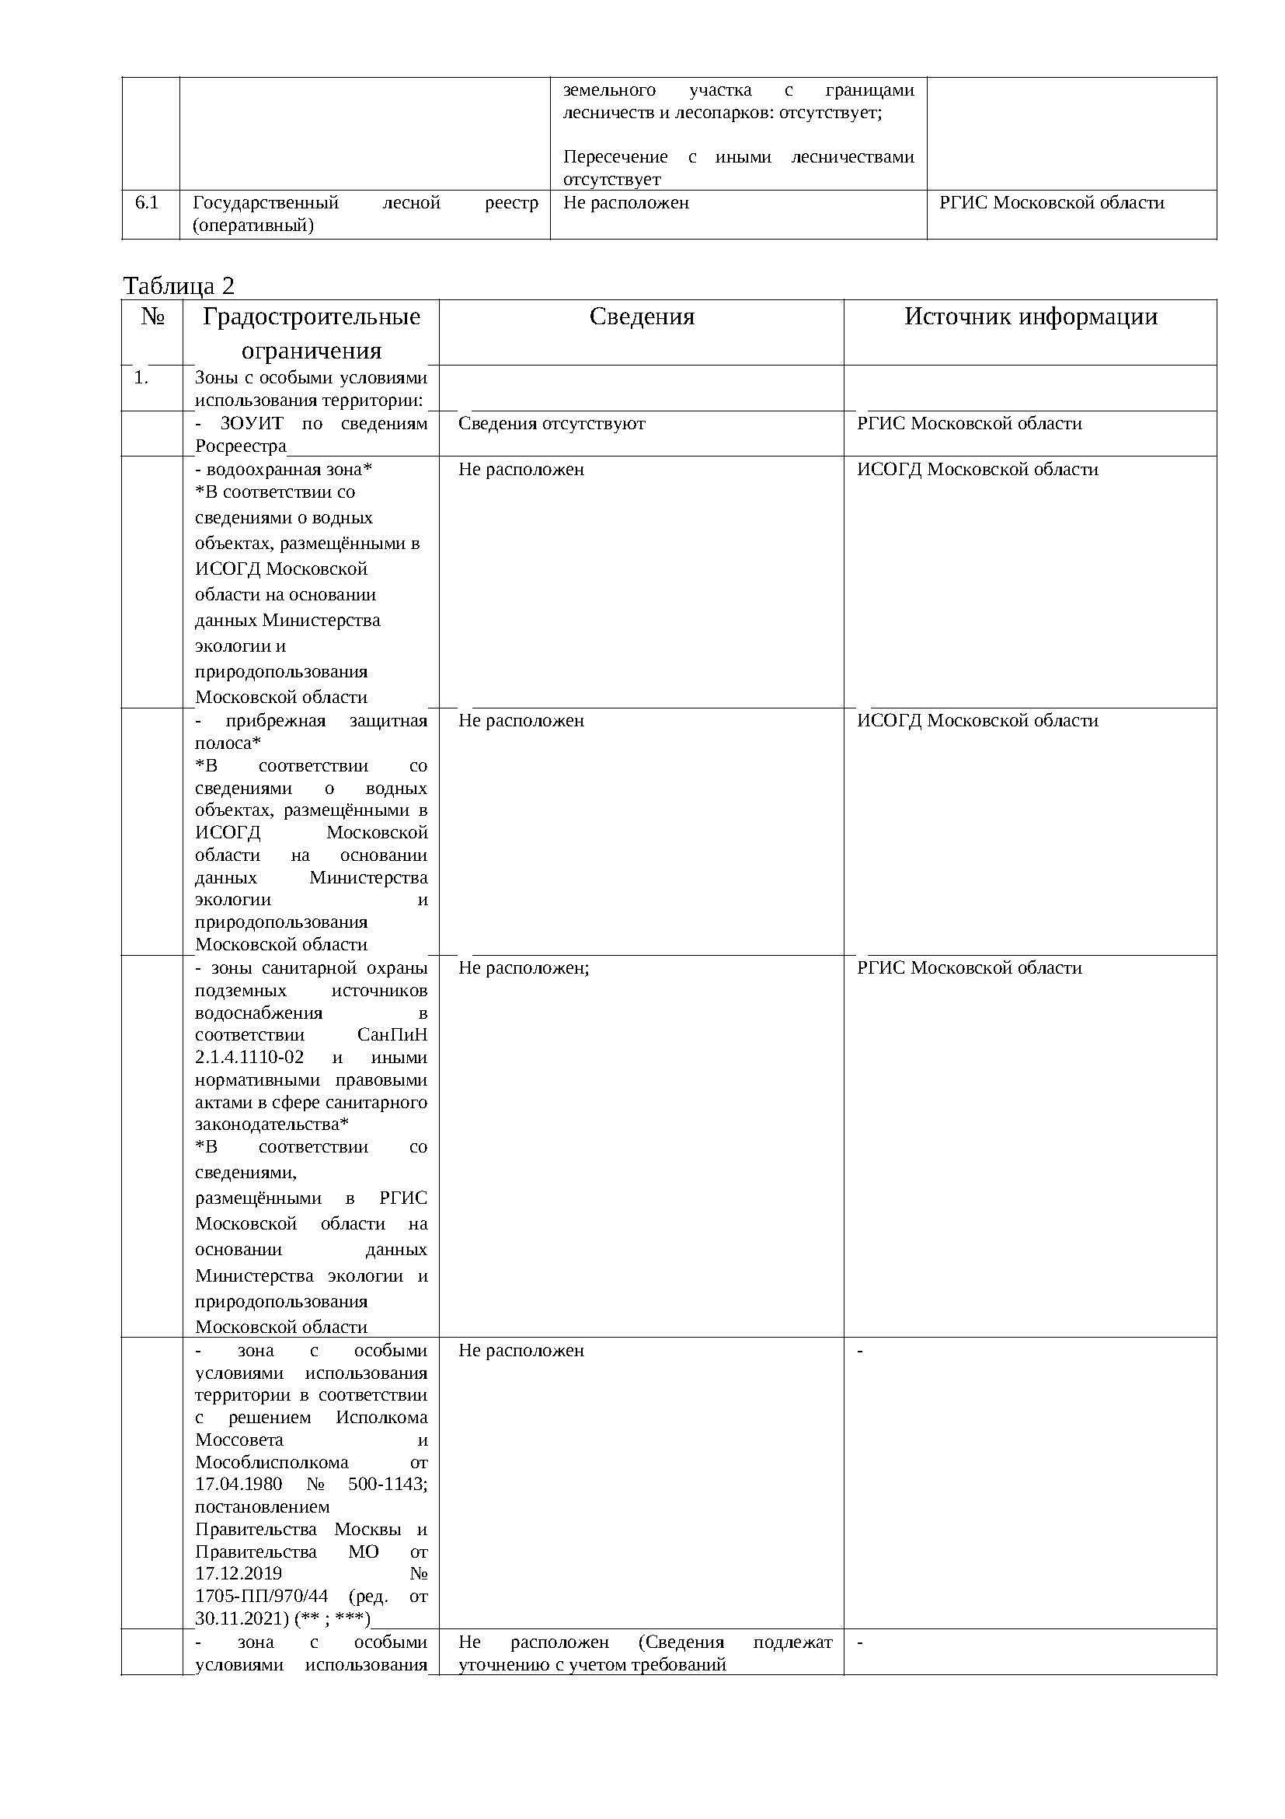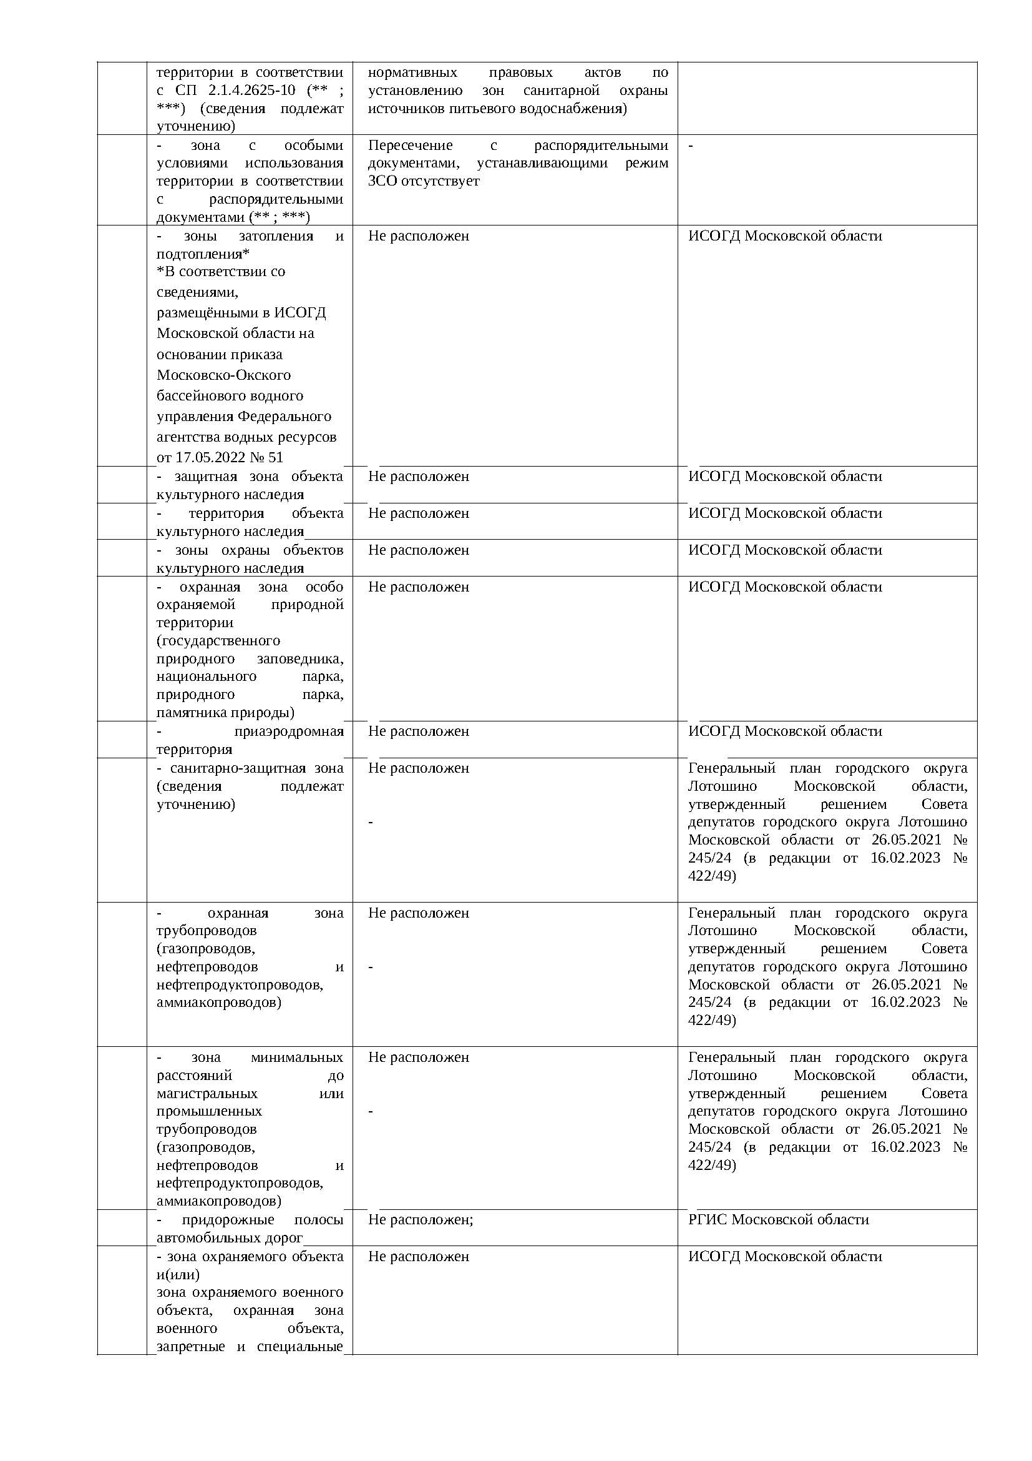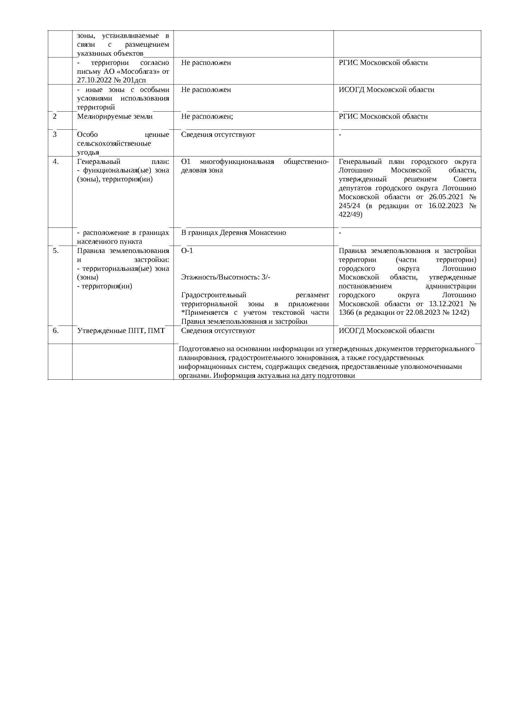

Приложение 3
Фотоматериалы

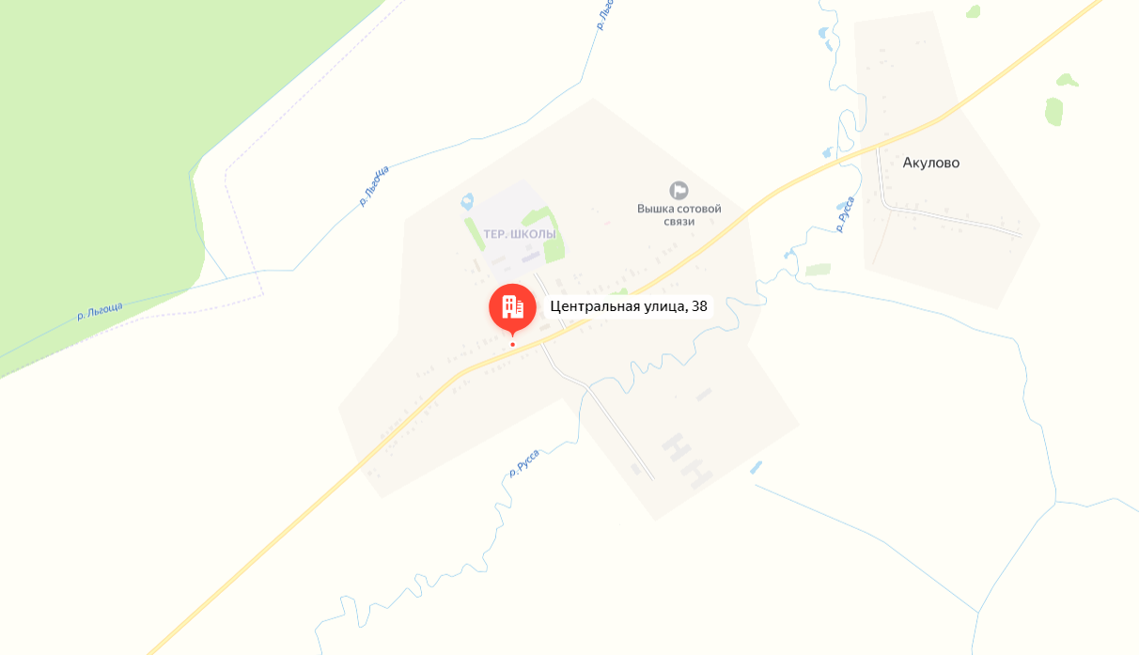

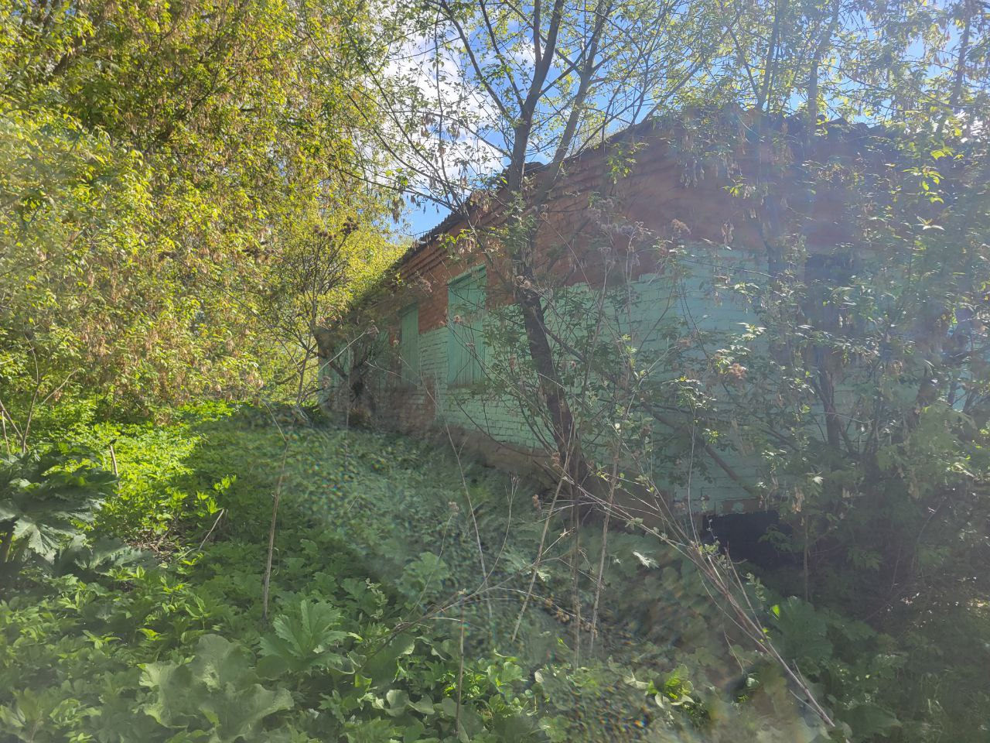
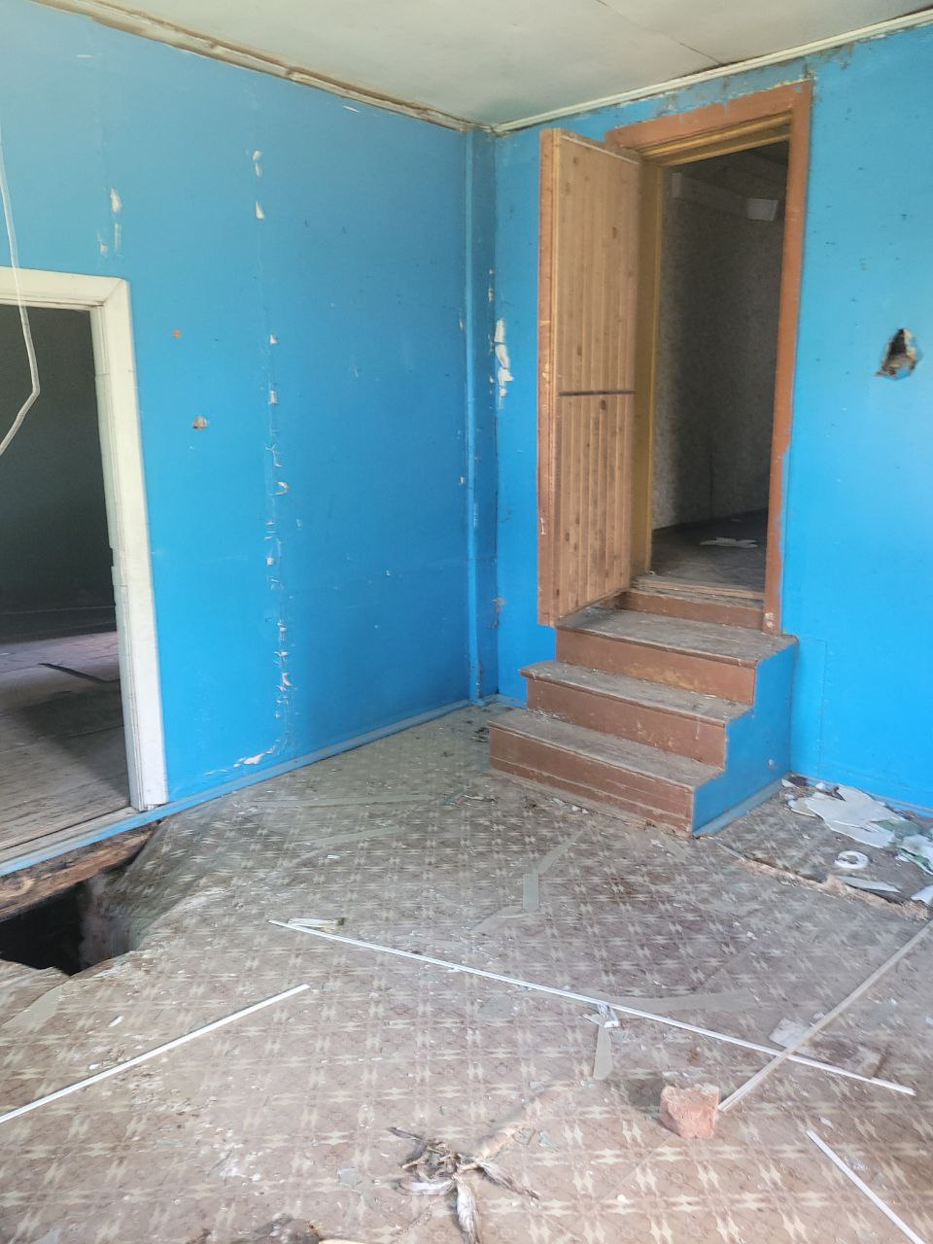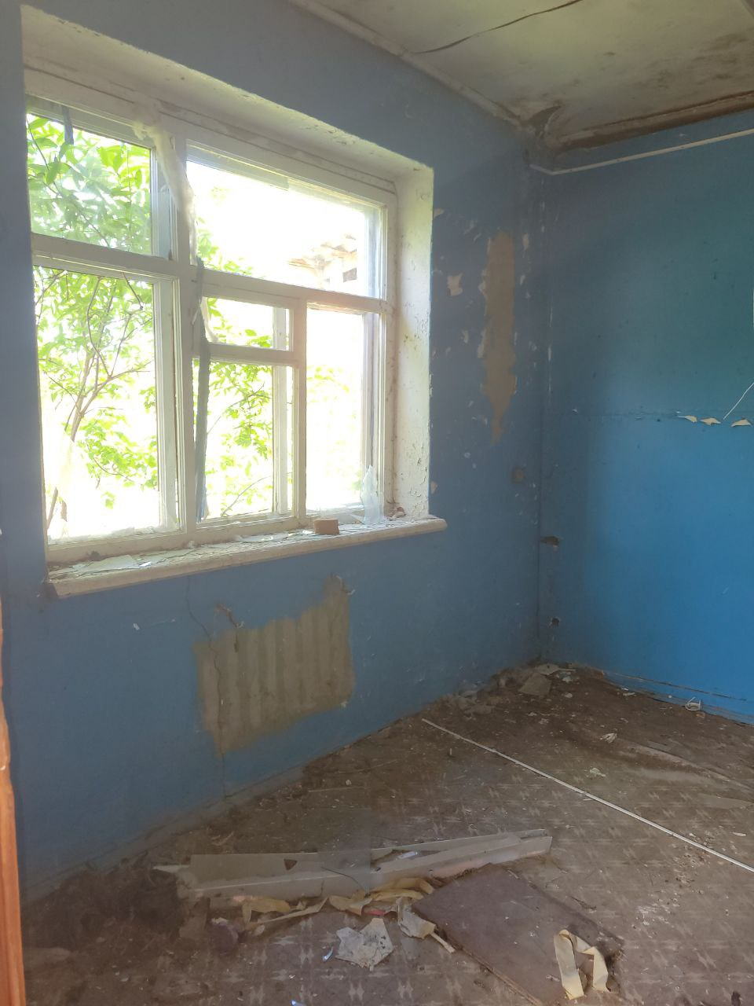

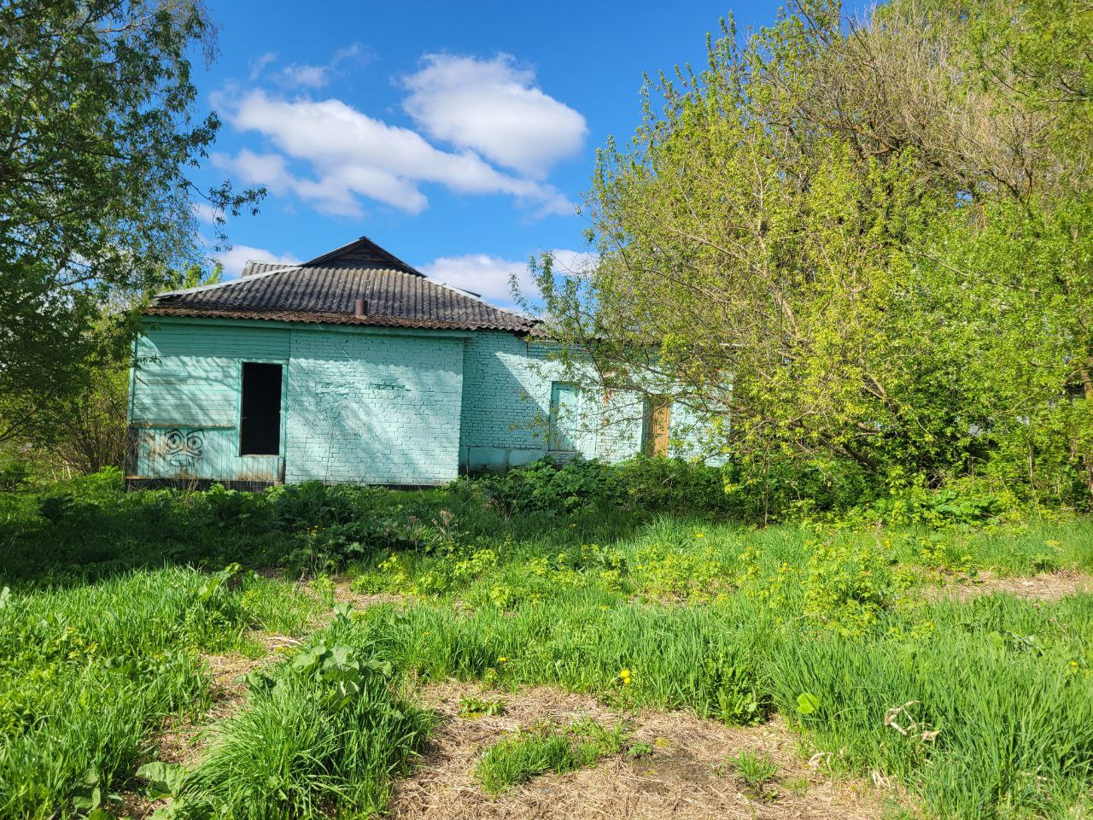

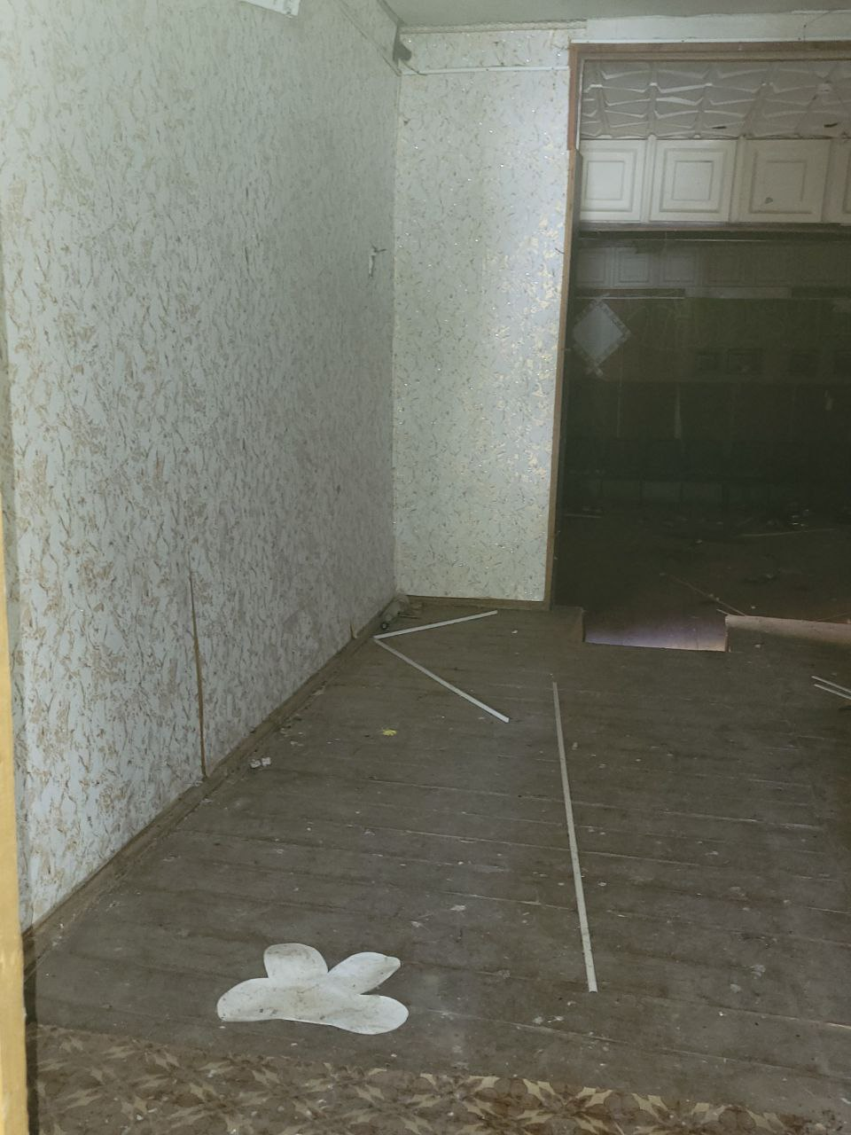

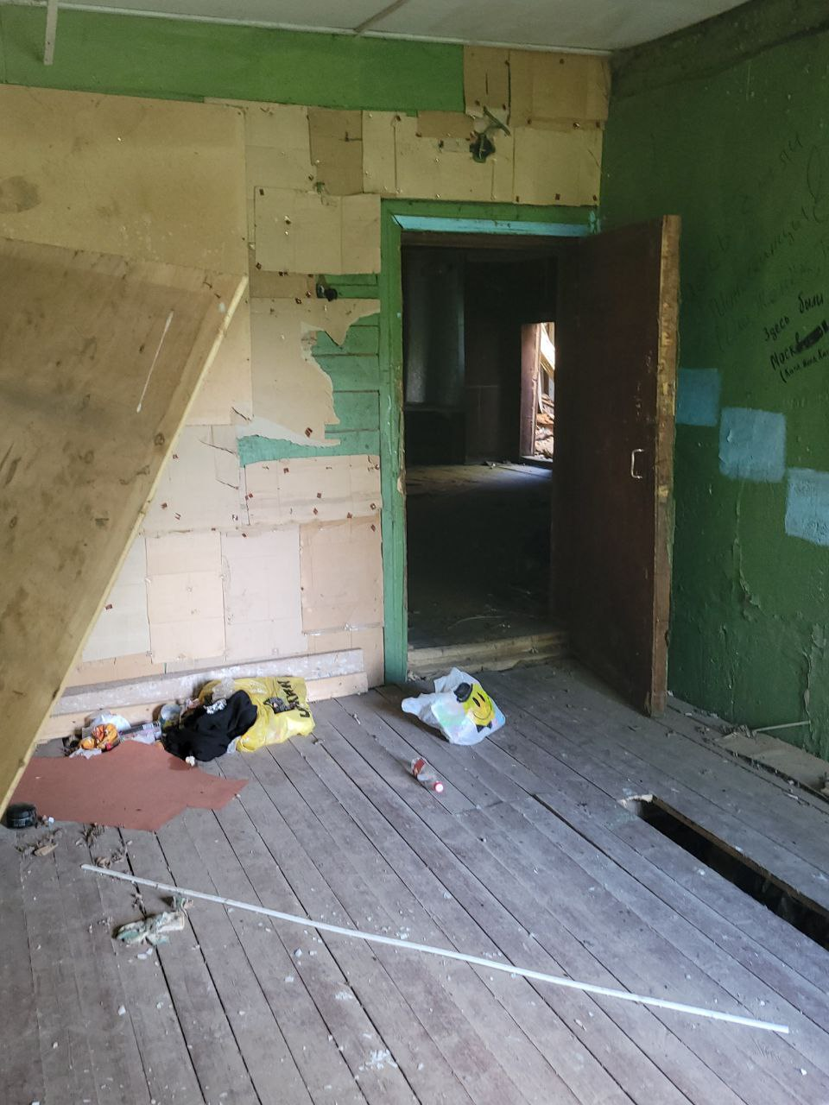

Приложение 4
Форма
ФОРМА ЗАЯВКИ НА УЧАСТИЕ В ПРОДАЖЕ
ПОСРЕДСТВОМ ПУБЛИЧНОГО ПРЕДЛОЖЕНИЯ В ЭЛЕКТРОННОЙ ФОРМЕ

В комиссию по проведению продажи
Претендент ______________________________________________________________________________________________________________
(Ф.И.О. физического лица, индивидуального предпринимателя,
наименование юридического лица с указанием организационно-правовой формы)
в лице _______________________________________________________________________________________________________
(Ф.И.О. руководителя юридического лица или уполномоченного лица)
действующего на основании¹____________________________________________________________________________________
(Устав, Положение, Соглашение, Доверенности и т.д.)
Паспортные данные: серия……………………№ ………………………………., дата выдачи «…....» ………………………………….…...
кем выдан………………………………………………………….…………………………………………………………………………….….
Адрес: …………………….…………………………………………………………………………………………………………………….…..
Контактный телефон ……………………….………………………………………………………………………………………………….…..
ОГРНИП ………………………………………………………………………………………………………………………………………..…..
ИНН………………………………….. КПП ……………………………………… ОГРН……………………………………………………….
Представитель…………………………………………………(Ф.И.О.)…………………………………………………………..…………...
Паспортные данные представителя: серия …………....……№ ………………., дата выдачи «…....» ……...………………...…...................
кем выдан ..……………………………………………….……………………………..……………………………………….............................
Адрес:…………………………………………………………………………………………………………………………………………….…
Контактный телефон ……..…………………………………………………………………………………………………………….……….…
принял решение об участии в продаже посредством публичного предложения имущества и обязуется обеспечить поступление задатка в размере ____ ____________________ руб. (сумма прописью), в сроки и в порядке, установленные
в Информационном сообщении на указанное имущество и в соответствии с Регламентом Оператора электронной площадки.

1. Претендент обязуется:
1.1. Соблюдать условия и порядок проведения продажи, содержащиеся в Информационном сообщении и Регламенте Оператора электронной площадки.
1.2. В случае признания Победителем продажи заключить договор купли-продажи с Продавцом, подписать акт приема-передачи в соответствии
с порядком, сроками и требованиями, установленными Информационным сообщением и договором купли-продажи.
2. Задаток Победителя продажи засчитывается в счет оплаты приобретаемого имущества.
3. Претендент согласен и принимает все условия, требования, положения Информационного сообщения, проекта договора купли-продажи
и Регламента Оператора электронной площадки, и они ему понятны. Претенденту известно фактическое состояние и технические характеристики имущества (п.1.) и он не имеет претензий к ним.
4. Претендент извещен о том, что он вправе отозвать Заявку в любое время до установленных даты и времени окончания приема/подачи заявок,
в порядке, установленном в Информационном сообщении.
5. Ответственность за достоверность представленных документов и информации несет Претендент.
6. Претендент подтверждает, что на дату подписания настоящей Заявки ознакомлен с порядком проведения продажи, порядком внесения, блокирования и прекращения блокирования денежных средств в качестве задатка, Информационным сообщением и проектом договора
купли-продажи, и они ему понятны. Претендент подтверждает, что надлежащим образом идентифицировал и ознакомлен с реальным состоянием выставляемого на продажу имущества в результате осмотра, который осуществляется по адресу местонахождения имущества.
7. Претендент осведомлен и согласен с тем, что Уполномоченный орган, Оператор электронной площадки и Продавец не несут ответственности
за ущерб, который может быть причинен Претенденту отменой продажи, внесением изменений в Информационное сообщение, а также приостановлением процедуры проведения продажи. При этом Претендент считается уведомленным об отмене продажи, внесении изменений
в Информационное сообщение с даты публикации информации об отмене продажи, внесении изменений в Информационное сообщение
на официальном сайте торгов Российской Федерации в информационно-телекоммуникационной сети «Интернет» для размещения информации
о проведении торгов www.torgi.gov.ru и сайте Оператора электронной площадки.
8. Условия продажи по данному имуществу с Претендентом являются условиями публичной оферты, а подача Заявки на участие
в продаже в установленные в Информационном сообщении сроки и порядке являются акцептом оферты в соответствии со статьей 438 Гражданского кодекса Российской Федерации.
9. В соответствии с Федеральным законом от 27.07.2006 № 152-ФЗ «О персональных данных» (далее - Федеральный закон от 27.07.2006
№ 152-ФЗ), подавая Заявку, Претендент дает согласие на обработку персональных данных, указанных выше и содержащихся
в представленных документах, в целях участия в продаже (под обработкой персональных данных понимается совершение, в том числе, следующих действий: сбор, систематизация, накопление, хранение, уточнение (обновление, изменение), использование, обезличивание, блокирование, уничтожение персональных данных, описание способов обработки данных приведено в Федеральном законе от 27.07.2006 № 152-ФЗ), а также на передачу такой информации третьим лицам, в случаях, установленных нормативными документами вышестоящих органов и законодательством. Настоящее согласие действует бессрочно и может быть отозвано в любой момент по соглашению сторон. Претендент подтверждает, что ознакомлен с положениями Федерального закона от 27.07.2006 №152-ФЗ, права и обязанности в области защиты персональных данных ему известны.

Приложение 5
Проект договора купли-продажи

ДОГОВОР
КУПЛИ-ПРОДАЖИ НЕДВИЖИМОГО ИМУЩЕСТВА
№ _______

Московская обл, рп Лотошино, ул Центральная, д 18 | _______

КОМИТЕТ ПО УПРАВЛЕНИЮ ИМУЩЕСТВОМ АДМИНИСТРАЦИИ МУНИЦИПАЛЬНОГО ОКРУГА ЛОТОШИНО МОСКОВСКОЙ ОБЛАСТИ, ОГРН 1025007373951, ИНН/КПП 5071000888/507101001, в лице ______, действующ__ на основании ______, в дальнейшем именуем__ «Продавец», с одной стороны, и
Если покупатель юридическое лицо:
_______________ (наименование организации), ИНН/КПП/ОГРН _______/_______/_______/, в лице _______________ (должность или Ф.И.О.), действующ___ на основании _______________ (устава, доверенности или паспорта),
Если покупатель физическое лицо:
_____________________, дата рождения _____________г., пол – ____, место рождения – _____________________, паспорт: ___________ выдан _______________________, код подразделения ___________________; ИНН ________________, адрес места жительства: ___________________________________________
Если покупатель индивидуальный предприниматель:
_____________________, дата рождения _____________г., пол – ____, место рождения – _____________________, паспорт: ___________ выдан _______________________, код подразделения ___________________; ИНН ________________, ОГРНИП ____________________, адрес места жительства: ___________________________________________
в дальнейшем именуемый «Покупатель», с другой стороны, вместе именуемые в дальнейшем «Стороны», в соответствии с Гражданским кодексом Российской Федерации, Федеральным законом от 21.12.2001 № 178-ФЗ «О приватизации государственного и муниципального имущества», положениями информационного сообщения о проведении торгов в электронной форме по продаже имущества, находящегося в муниципальной собственности: Муниципальный округ Лотошино, расположенного по адресу: Российская Федерация, Московская область, городской округ Лотошино, деревня Монасеино, улица Центральная, дом 38, опубликованного на официальном сайте Российской Федерации для размещения информации о проведении торгов www.torgi.gov.ru (№ __________), (далее – Информационное сообщение) и на основании заключили настоящий Договор (далее – Договор) о нижеследующем.
1. Предмет Договора
1.1. Продавец продает, а Покупатель приобретает в собственность на условиях Договора находящееся в муниципальной собственности недвижимое имущество (далее по тексту – Имущество):
- Здание, назначение: Нежилое, наименование: нежилое здание, площадь: 269.9 кв.м. количество этажей, в том числе подземных этажей: 1, адрес объекта: Российская Федерация, Московская область, городской округ Лотошино, деревня Монасеино, улица Центральная, дом 38 кадастровый номер: 50:02:0010703:248, находящийся в муниципальной собственности: Муниципальный округ Лотошино, о чем в Едином государственном реестре недвижимости 20.04.2022 сделана запись о регистрации № 50:02:0010703:248-50/130/2022-2.
Существующие ограничения (обременения): не установлено.
- Земельный участок, категория земель: «Земли населенных пунктов», вид разрешенного использования: «под зданием клуба и необходимый для его использования», площадь: 760 кв.м., адрес объекта: Местоположение установлено относительно ориентира, расположенного в границах участка. Почтовый адрес ориентира: Российская Федерация, Московская область, городской округ Лотошино, деревня Монасеино, улица Центральная, земельный участок 38. кадастровый номер: 50:02:0010703:193, находящийся в муниципальной собственности: Муниципальный округ Лотошино , о чем в Едином государственном реестре недвижимости 02.04.2020) сделана запись о регистрации № 50:02:0010703:193-50/001/2020-3 .
Существующие ограничения (обременения): не установлено.
1.2. Согласно статье 556 Гражданского кодекса Российской Федерации, Имущество считается переданным Продавцом и принятым Покупателем после подписания Сторонами Акта приема-передачи.
1.3. Акт приема-передачи Имущества подписывается Сторонами в электронной форме не позднее чем через тридцать дней с даты заключения Договора.
1.4. Продавец гарантирует, что на дату подписания Договора Имущество никому не продано, не заложено, в споре, под арестом и запретом не состоит и свободно от любых прав и третьих лиц, препятствующих продаже Имущества. .

2. Условия и порядок оплаты Имущества
Если покупатель физическое лицо:
2.1. Установленная по итогам торгов цена продажи Имущества составляет ________ (_____________________) рублей _____ копеек, с учетом НДС – ________ (_____________________) рублей _____копеек.
Оплата должна быть внесена единовременно (одной суммой, одним платежным документом с обязательным заполнением всех реквизитов, перечисленных в настоящем пункте Договора) в безналичном порядке в бюджет муниципального образования: Муниципальный округ Лотошино в течение 20 (двадцати) рабочих дней после даты заключения Договора по следующим реквизитам:
Получатель платежа:
_____________________________________________________________________________
2.2. Задаток в размере _______ (____________________) рублей ___ копеек в соответствии с Информационным сообщением, засчитывается в счет оплаты Имущества.
2.3. С учетом пункта 2.2 Договора Покупатель обязан произвести оплату в размере __________ (______) рублей _____ копеек с учетом НДС.
Оплата должна быть внесена единовременно (одной суммой, одним платежным документом с обязательным заполнением всех реквизитов, перечисленных в настоящем пункте Договора) в безналичном порядке в бюджет муниципального образования: Муниципальный округ Лотошино в течение 20 (двадцати) рабочих дней после даты заключения Договора по следующим реквизитам:
Получатель платежа:
_____________________________________________________________________________
В платежном поручении в назначении платежа должны быть указаны сведения о наименовании Покупателя, дата и номер Договора, а также информация о НДС, а именно – «с учетом НДС».
Обязанность по уплате НДС возлагается на Продавца в соответствии с действующим законодательством Российской Федерации.
2.4. Сумма в размере __________ (______) рублей _____ копеек оплачивается покупателем за счет собственных средств Покупателя. Указанная сумма полностью или частично может быть оплачена за счет кредитных (заемных) средств (далее – Кредитор/Займодавец).
Оплата производится Покупателем и/или Кредитором/Займодавцем (если Займодавец не является кредитной организацией) в срок не позднее 20 (двадцати) рабочих дней с даты заключения Договора путем перечисления безналичных денежных средств в рублях Российской Федерации со счета Покупателя и/или со счета Кредитора/Займодавца (если Займодавец не является кредитной организацией) по следующим реквизитам:
_____________________________________________________________________________
Покупатель вправе оплатить всю сумму, указанную в настоящем пункте, самостоятельно в установленный настоящим пунктом срок.
Моментом исполнения обязательства Покупателя по оплате Имущества считается день зачисления в бюджет муниципального образования: Муниципальный округ Лотошино денежных средств в размере, указанном в пункте 2.3 Договора.
2.5. Надлежащим выполнением обязательства Покупателя по оплате Имущества является выполнение пункта 2.3 и 2.4 Договора.
Если покупатель юридическое лицо/индивидуальный предприниматель:
2.1. Установленная по итогам торгов цена продажи Имущества составляет ________(_____________________) рублей _____ копеек, с учетом НДС – ________ (_____________________) рублей _____ копеек.
Оплата должна быть внесена единовременно (одной суммой, одним платежным документом с обязательным заполнением всех реквизитов, перечисленных в настоящем пункте Договора) в безналичном порядке в соответствующий бюджет в течение 20 (двадцати) рабочих дней после даты заключения Договора по следующим реквизитам:
Получатель платежа:
_____________________________________________________________________________
2.2. Задаток в размере _______ (____________________) рублей ___ копеек в соответствии с Информационным сообщением, засчитывается в счет оплаты Имущества.
2.3. С учетом пункта 2.2 Договора Покупатель обязан произвести оплату в размере __________ (______) рублей _____ копеек без учета НДС.
Оплата должна быть внесена единовременно (одной суммой, одним платежным документом с обязательным заполнением всех реквизитов, перечисленных в настоящем пункте Договора) в безналичном порядке в бюджет муниципального образования: Муниципальный округ Лотошино в течение 20 (двадцати) рабочих дней после даты заключения Договора по следующим реквизитам:
Получатель платежа:
_____________________________________________________________________________
В платежном поручении в назначении платежа должны быть указаны сведения о наименовании Покупателя, дата и номер настоящего Договора, а также информация о НДС, а именно – «без учета НДС».
НДС по настоящему договору в размере ____ (_____) рублей __ копеек направляется отдельным платежным поручением в доход бюджета по указанию налогового органа в установленном порядке. Обязанность по уплате НДС возлагается на Покупателя в соответствии с действующим законодательством Российской Федерации.
2.4. Сумма в размере __________ (______) рублей _____ копеек оплачивается покупателем за счет собственных средств Покупателя. Указанная сумма полностью или частично может быть оплачена за счет кредитных (заемных) средств (далее – Кредитор/Займодавец).
Оплата производится Покупателем и/или Кредитором/Займодавцем (если Займодавец не является кредитной организацией) в срок не позднее 20 (двадцати) рабочих дней с даты заключения Договора путем перечисления безналичных денежных средств в рублях Российской Федерации со счета Покупателя и/или со счета Кредитора/Займодавца (если Займодавец не является кредитной организацией) по следующим реквизитам:
_____________________________________________________________________________
Покупатель вправе оплатить всю сумму, указанную в настоящем пункте, самостоятельно в установленный настоящим пунктом срок.
Моментом исполнения обязательства Покупателя по оплате Имущества считается день зачисления в бюджет муниципального образования: Муниципальный округ Лотошино денежных средств в размере, указанном в пункте 2.3 Договора.
2.5. Надлежащим выполнением обязательства Покупателя по оплате Имущества является выполнение пункта 2.3 и 2.4 Договора.

3. Залог Имущества
3.1. В качестве обеспечения исполнения обязательств Покупателя по оплате Имущества, в соответствии с п.5 ст. 488 Гражданского Кодекса Российской Федерации, устанавливается залог недвижимого имущества, приобретаемого Покупателем по Договору.
3.2. Имущество, на которое устанавливается залог, принадлежит Продавцу на праве собственности, переход которого от Продавца к Покупателю будет зарегистрирован в установленном порядке органом, осуществляющим государственную регистрацию прав на недвижимость.

4. Обязательства Сторон
4.1. Покупатель вправе:
4.1.1. Получать полную и достоверную информацию об Имуществе;
4.2. Покупатель обязан:
4.2.1. Произвести оплату Имущества в срок, в сумме и на условиях, установленных в разделе 2 Договора.
4.2.2. Осуществить действия, связанные с приемом-передачей Имущества в соответствии с Актом приема-передачи Имущества.
4.2.3. Принять в течение 14 (четырнадцати) дней со дня поступления полной оплаты по Договору согласно разделу 2 Договора Имущество по акту приема (передачи), который является неотъемлемой частью Договора после его подписания Сторонами (приложение).
4.2.4. С даты принятия Объекта приватизации по акту приема (передачи) и до государственной регистрации права собственности Покупателя на Объект приватизации содержать его в удовлетворительном техническом и санитарном состоянии.
4.2.5. Представить не позднее 10 (десяти) рабочих дней после даты подписания Акта приема-передачи Имущества в орган, осуществляющий государственную регистрацию прав на недвижимое имущество и сделок с ним, документы, необходимые для государственной регистрации перехода права собственности на Имущество.
4.2.6. Принять Имущество в собственность в порядке, установленном в разделе 5 Договора.
4.2.7. В течение 7 (семи) календарных дней с даты государственной регистрации права предоставить Продавцу сведения о переходе права собственности.
4.2.8. Покупатель с даты подписания Акта приема-передачи до государственной регистрации перехода права собственности не вправе распоряжаться Имуществом и несет риск случайной гибели или случайного повреждения Имущества и бремя его содержания.
4.2.9. Обеспечить сохранение назначения Имущества в течение срока, установленного решением об условиях приватизации, в случае если в соответствии с Федеральным законом от 21.12.2001 № 178-ФЗ «О приватизации государственного и муниципального имущества» в отношении Имущества установлено указанное обязательство.

4.3. Продавец вправе:
4.3.1. Осуществлять контроль над перечислением Покупателем предусмотренных Договором денежных средств в счет оплаты Имущества и пени в случаях, установленных пунктом 6.2 Договора.
4.3.2. Отказаться в одностороннем внесудебном порядке от исполнения Договора и потребовать возмещения убытков в случаях невнесения, несвоевременного внесения, внесения не в полном объеме денежных средств в счет оплаты Имущества, в соответствии с пунктами 2.3 и 2.4 Договора, уведомив об этом Покупателя надлежащим образом в письменном виде.
4.4. Продавец обязан:
4.4.1. Осуществить действия, связанные с приемом-передачей Покупателю Имущества в соответствии с Актом приема-передачи Имущества и государственной регистрацией перехода права собственности на Имущество в порядке, установленном в разделе 5 Договора.
4.4.2. В течение 10 (десяти) календарных дней после выполнения обязательства Покупателем по оплате Имущества, установленным разделом 2 Договора, подписать в электронной форме Акт приема-передачи.

5. Переход права собственности на Имущество
5.1. Право собственности на Имущество переходит от Продавца к Покупателю с даты государственной регистрации в Управлении Федеральной службы государственной регистрации, кадастра и картографии по Московской области и оформляется в соответствии с требованиями действующего законодательства Российской Федерации.
Обязательства Покупателя, указанные в пункте 2.3 Договора, считаются исполненными с момента поступления денежных средств в счет оплаты Имущества в бюджет муниципального образования: Муниципальный округ Лотошино .
5.2. Основанием государственной регистрации Имущества является Договор, а также Акт приема-передачи Имущества.
5.3. Расходы, связанные с осуществлением действий по государственной регистрации перехода права собственности на Имущество, в полном объеме возлагаются на Покупателя.
5.4. Покупатель с даты подписания акта приема-передачи до государственной регистрации перехода права собственности не вправе распоряжаться Имуществом и несет риск случайной гибели или случайного повреждения Имущества и бремя его содержания.

6. Ответственность Сторон
6.1. За невыполнение или ненадлежащее выполнение своих обязательств по Договору Стороны несут ответственность в соответствии с законодательством Российской Федерации и Договором.
6.2. За нарушение сроков и порядка внесения денежных средств в счет оплаты Имущества в порядке, предусмотренном пунктами 2.3 и 2.4 Договора, Покупатель уплачивает Продавцу пени в размере одной трехсотой ставки рефинансирования Центрального Банка Российской Федерации, действующей на день выполнения денежного обязательства, от неуплаченной суммы за каждый календарный день просрочки по следующим реквизитам:
Получатель платежа:
Р/С 03100643000000014800, К/С 40102810845370000004, Наименование банка ГУ БАНКА РОССИИ ПО ЦФО//УФК ПО МОСКОВСКОЙ ОБЛАСТИ г. Москва, БИК 004525987, Получатель: Управление Федерального казначейства по Московской области (КОМИТЕТ ПО УПРАВЛЕНИЮ ИМУЩЕСТВОМ АДМИНИСТРАЦИИ МУНИЦИПАЛЬНОГО ОКРУГА ЛОТОШИНО МОСКОВСКОЙ ОБЛАСТИ), ИНН 5071000888, КПП 507101001, ОКТМО 46752000 , КБК: .
Просрочка внесения денежных средств свыше пяти рабочих дней считается отказом Покупателя от исполнения обязательств по оплате Имущества, установленных разделом 4 Договора, что влечет расторжение Договора. При этом заключение дополнительного соглашения о расторжении Договора не требуется. В этом случае, внесенный Покупателем задаток не возвращается.
6.3. В случаях невнесения, несвоевременного внесения, внесения не в полном объеме денежных средств в счет оплаты Имущества в срок, установленный пунктами 2.3 и 2.4 Договора Продавец отказывается от исполнения Договора в одностороннем внесудебном порядке, уведомив об этом Покупателя письменно. Договор считается расторгнутым с даты доставки данного уведомления, определенного в соответствии с пунктом 6.4 Договора. Пени начисляется до момента расторжения Договора. Внесенный Покупателем задаток не возвращается.
6.4. Датой доставки уведомления, сообщения, направленного Стороне считается:
- дата, указанная в уведомлении о вручении Стороне;
- либо дата отказа Стороны от получения заявления, если этот отказ зафиксирован организацией почтовой связи;
- либо дата, указанная на штемпеле почтового отделения организации почтовой связи, удостоверяющем возврат (отправку уведомления обратно) по адресу Стороны-отправителя при невручении уведомления по не зависящим от нее обстоятельствам.
6.5. Ни одна из Сторон не несет ответственности перед другой Стороной за неисполнение или ненадлежащее исполнение обязательств по Договору, обусловленное действием обстоятельств непреодолимой силы, т.е. чрезвычайных и непредотвратимых при данных условиях обстоятельств, возникших помимо воли и желания Сторон, которые нельзя предвидеть или предотвратить, в том числе объявленная или фактическая война, гражданские волнения, эпидемии, блокада, эмбарго, землетрясения, наводнения, а также издание.

7. Изменение договора
7.1. Все изменения и дополнения к настоящему Договору оформляются в письменной форме путем заключения Сторонами дополнительного соглашения к настоящему Договору. Соответствующие дополнительные соглашения Сторон являются неотъемлемой частью Договора.
7.2. Изменение существенных условий Договора не допускается.

8. Заключительные положения
8.1. Исчисление сроков, указанных в Договоре, исчисляется в соответствии с нормами Гражданского кодекса Российской Федерации.
8.2. Договор прекращает свое действие:
- исполнением Сторонами своих обязательств по Договору;
- в случае, предусмотренном пунктом 6.2 Договора;
- по иным основаниям, предусмотренным действующим законодательством Российской Федерации.
8.3. Договор считается заключенным с даты его подписания Продавцом и Покупателем.
8.4. Споры, возникающие между Сторонами в ходе исполнения Договора, рассматриваются в установленном действующим законодательством Российской Федерации порядке.
8.5. Договор подписан усиленными квалифицированными электронными подписями Сторон в электронной форме.

9. Реквизиты Сторон

Продавец:  КОМИТЕТ ПО УПРАВЛЕНИЮ ИМУЩЕСТВОМ АДМИНИСТРАЦИИ МУНИЦИПАЛЬНОГО ОКРУГА ЛОТОШИНО МОСКОВСКОЙ ОБЛАСТИ  Юридический адрес:  Московская обл, рп Лотошино, ул Центральная, д 18  Почтовый адрес:  Московская обл, рп Лотошино, ул Центральная, д 18  ИНН/КПП 5071000888/507101001 | Покупатель:  Если юридическое лицо:  _______________ (наименование организации)  Юридический адрес: _________________________________  Фактический адрес: ____________________________ телефон: __________________.  ИНН/КПП/ОГРН _______/_______/_______/,  Если физическое лицо:  _____________________ (ФИО)  дата рождения _____________г.,  адрес регистрации – _____________________,  паспорт: ___________ выдан _______________________, код подразделения ___________________; ИНН ________________,  _____________________ (ФИО)  дата рождения _____________г.,  адрес регистрации – _____________________,  паспорт: ___________ выдан _______________________, код подразделения ___________________; ИНН ________________ ОГРНИП _____________________
___________________________(Ф.И.О) | _______________________(Ф.И.О)

Приложение к договору _______

от _______

Акт
приема-передачи недвижимого имущества

Московская обл, рп Лотошино, ул Центральная, д 18 | _________

КОМИТЕТ ПО УПРАВЛЕНИЮ ИМУЩЕСТВОМ АДМИНИСТРАЦИИ МУНИЦИПАЛЬНОГО ОКРУГА ЛОТОШИНО МОСКОВСКОЙ ОБЛАСТИ, ОГРН 1025007373951,, ИНН/КПП 5071000888/507101001, в лице ______, действующ__ на основании ______, в дальнейшем именуем__ «Продавец», с одной стороны, и
Если покупатель юридическое лицо:
_______________ (наименование организации), ИНН/КПП/ОГРН _______/_______/_______/, в лице _______________ (должность или Ф.И.О.), действующ___ на основании _______________ (устава, доверенности или паспорта),
Если покупатель физическое лицо:
_____________________, дата рождения _____________г., пол – ____, место рождения – _____________________, паспорт: ___________ выдан _______________________, код подразделения ___________________; ИНН ________________, адрес места жительства: ___________________________________________
Если покупатель индивидуальный предприниматель:
_____________________, дата рождения _____________г., пол – ____, место рождения – _____________________, паспорт: ___________ выдан _______________________, код подразделения ___________________; ИНН ________________, ОГРНИП ____________________, адрес места жительства: ___________________________________________
в дальнейшем именуемый «Покупатель», с другой стороны, вместе именуемые в дальнейшем «Стороны», в соответствии с Гражданским кодексом Российской Федерации, Федеральным законом от 21.12.2001 № 178-ФЗ «О приватизации государственного и муниципального имущества», положениями информационного сообщения о проведении аукциона в электронной форме, опубликованного на официальном сайте Российской Федерации для размещения информации о проведении торгов www.torgi.gov.ru (№ __________), (далее – Информационное сообщение) и на основании , составили настоящий акт приема-передачи к Договору купли-продажи Недвижимого имущества от _______ № _______ о нижеследующем:
1. Продавец продает, а Покупатель приобретает в собственность на условиях Договора недвижимое имущество (далее по тексту – Имущество):
- Здание, назначение: Нежилое, наименование: нежилое здание, кадастровый номер: 50:02:0010703:248, площадью: 269.9 кв.м, количество этажей, в том числе подземных этажей: 1, адрес: Российская Федерация, Московская область, городской округ Лотошино, деревня Монасеино, улица Центральная, дом 38, находящийся в муниципальной собственности: Муниципальный округ Лотошино (государственная регистрация права № 50:02:0010703:248-50/130/2022-2 от 20.04.2022)
- Земельный участок, кадастровый номер: 50:02:0010703:193, площадью: 760, адрес: Местоположение установлено относительно ориентира, расположенного в границах участка. Почтовый адрес ориентира: Российская Федерация, Московская область, городской округ Лотошино, деревня Монасеино, улица Центральная, земельный участок 38., находящийся в муниципальной собственности Муниципальный округ Лотошино (государственная регистрация права № 50:02:0010703:193-50/001/2020-3 от 02.04.2020) .
2. Покупатель ознакомлен с состоянием Имущества до заключения сделки и претензий к Продавцу относительно состояния Имущества не имеет.
3. Акт подписан усиленными квалифицированными электронными подписями Сторон в электронной форме.

Подписи Сторон

Продавец: | Покупатель:
________________________ (Ф.И.О) | _______________________(Ф.И.О)

Приложение 6
ДОГОВОР О ЗАДАТКЕ №______
Московская область « ____» ______________20_____г.

Комитет по конкурентной политике Московской области в лице _______________, действующего
на основании ________________________________, именуемый в дальнейшем «Уполномоченный орган»
и Оператор электронной площадки в лице ____________, действующего на основании Устава, именуемый
в дальнейшем «Оператор электронной площадки», с одной стороны и _______________________, именуемый в дальнейшем «Претендент», в лице _____________________________, действующего
на основании _________________, с другой стороны, заключили настоящий Договор о нижеследующем:

1. Предмет договора
Претендент в доказательство намерения заключить договор купли-продажи имущества, находящегося в собственности ______________________________, расположенного по адресу: _______________________, а также в качестве гарантии обеспечения исполнения своих обязательств,
в счет причитающихся с него по договору купли-продажи платежей, обеспечивает наличие денежных средств на счете Оператора электронной площадки в размере не менее суммы задатка, установленного в сумме ________ руб. (__),
и соглашается с блокированием указанной суммы в порядке, предусмотренном разделом 2 настоящего Договора.

2. Порядок перечисления денежных средств
2.1. Перечисление денежных средств на счет Оператора электронной площадки производится Претендентом
в соответствии с Регламентом Оператора электронной площадки и Инструкциями Претендента/Арендатора, размещенными на электронной площадке по следующим реквизитам:
Получатель платежа: ________________________________________________________________________
Реквизиты: _________________________________________________________________________________
Назначение платежа: _________________________________________________________________________
Назначение платежа указывается в соответствии с Регламентом Оператора электронной площадки и Инструкциями Претендента/Арендатора, размещенными на электронной площадке.
2.2. В целях исполнения требований о внесении задатка для участия в продаже Претендент обеспечивает наличие денежных средств на счете Оператора электронной площадки в размере, не менее суммы задатка, установленной Информационным сообщением о проведении продажи в электронной форме ________________________________________________ (далее – Информационное сообщение).
2.3. Денежные средства в размере, равном задатку, указанному в пункте 2.5. Информационного сообщения, блокируются Оператором электронной площадки на счете Претендента в соответствии с Регламентом Оператора электронной площадки и Инструкциями Претендента/Арендатора, размещенными на электронной площадке. Основанием для блокирования денежных средств является Заявка, направленная Претендентом Оператору электронной площадки. Заблокированные Оператором электронной площадки на счете Претендента денежные средства являются задатком.
2.4. Порядок возврата задатка в случаях, установленных действующим законодательством, определен в Информационном сообщении.
3. Ответственность сторон
3.1. Ответственность сторон за неисполнение либо ненадлежащее исполнение настоящего Договора наступает
в соответствии с действующим законодательством Российской Федерации и законодательством Московской области.
3.2. Все споры и разногласия, которые могут возникнуть в результате исполнения Сторонами условий настоящего Договора, будут по возможности решаться путем переговоров. В случае невозможности разрешения споров путем переговоров Стороны рассматривают их в судебном порядке в Арбитражном суде Московской области.

4. Срок действия договора
4.1. Договор вступает в силу с момента подписания его Сторонами.
4.2. Договор прекращает свое действие с момента надлежащего исполнения Сторонами взятых на себя обязательств.

5. Заключительные положения.
5.1. Все изменения и дополнения к настоящему Договору, оформляются письменно дополнительным соглашением.
5.2. Настоящий Договор составлен в форме электронного документа и вступает в силу с момента блокировки Оператором электронной площадки денежных средств в размере, установленном извещением о проведении продажи, на счете Претендента в соответствии с Регламентом и Инструкциями.

6. Юридические адреса и реквизиты Сторон

Уполномоченный орган Оператор электронной площадки | Претендент
7. Подписи сторон

Приложение 7
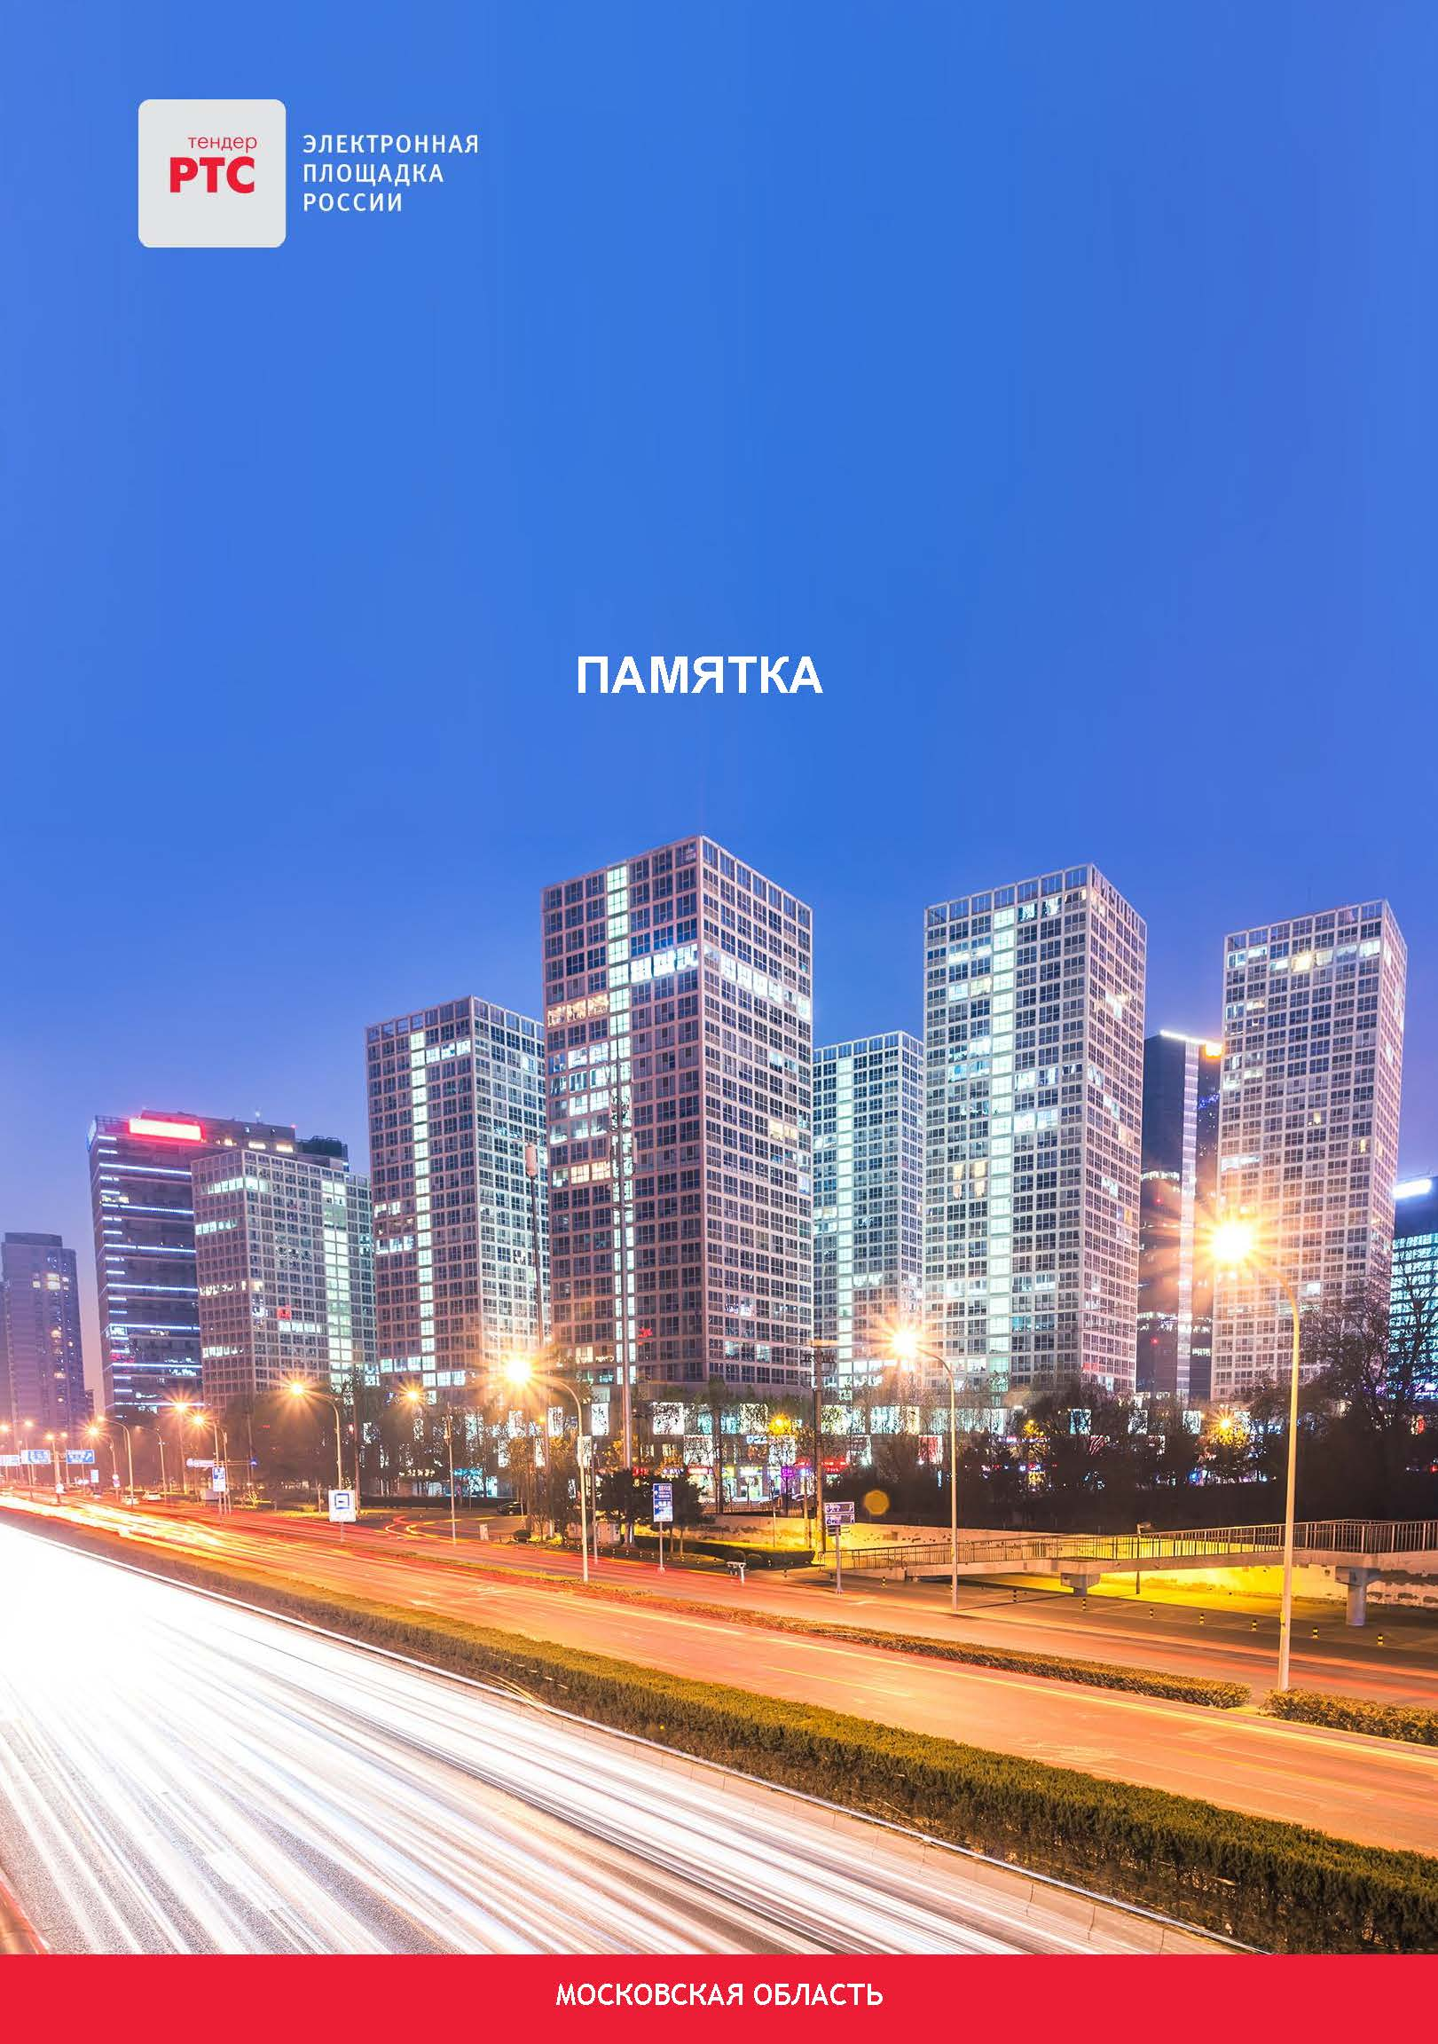
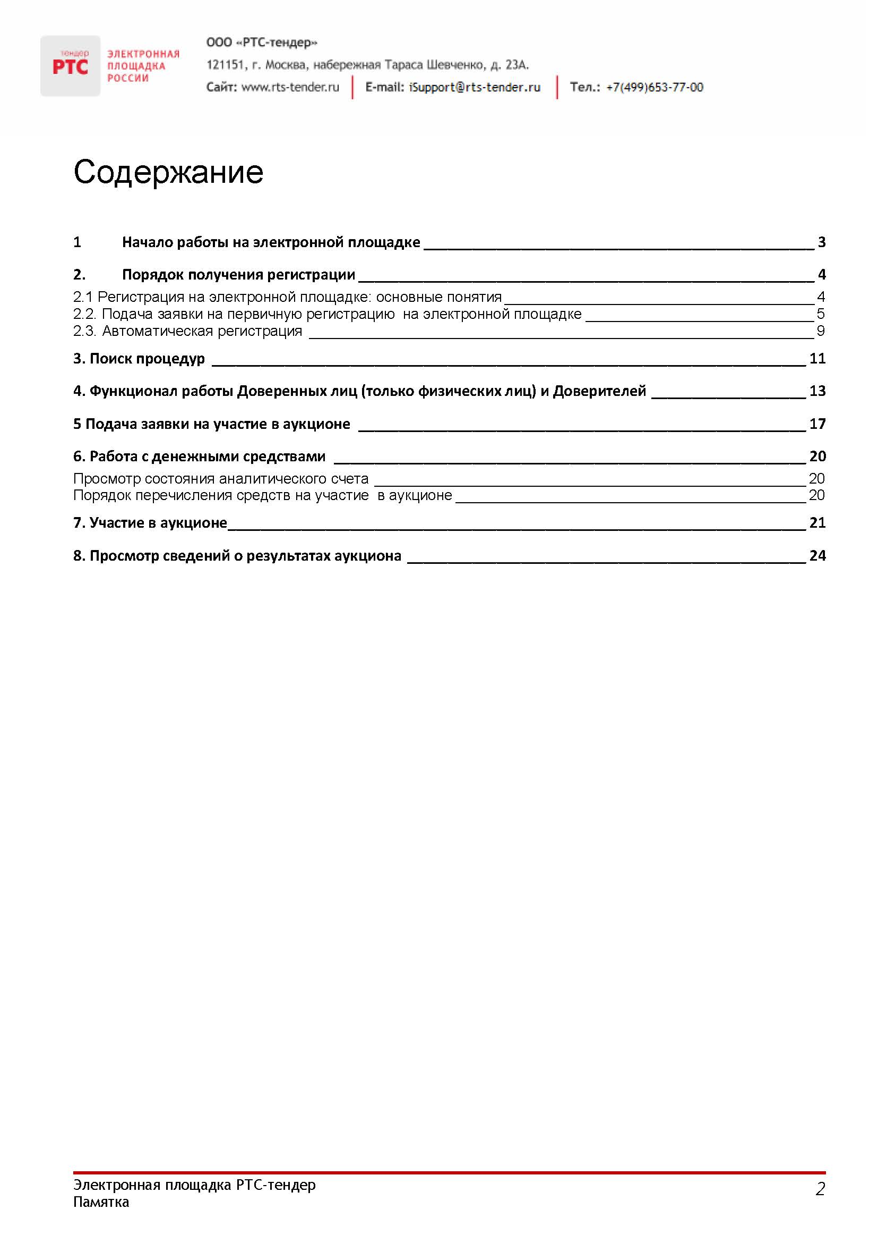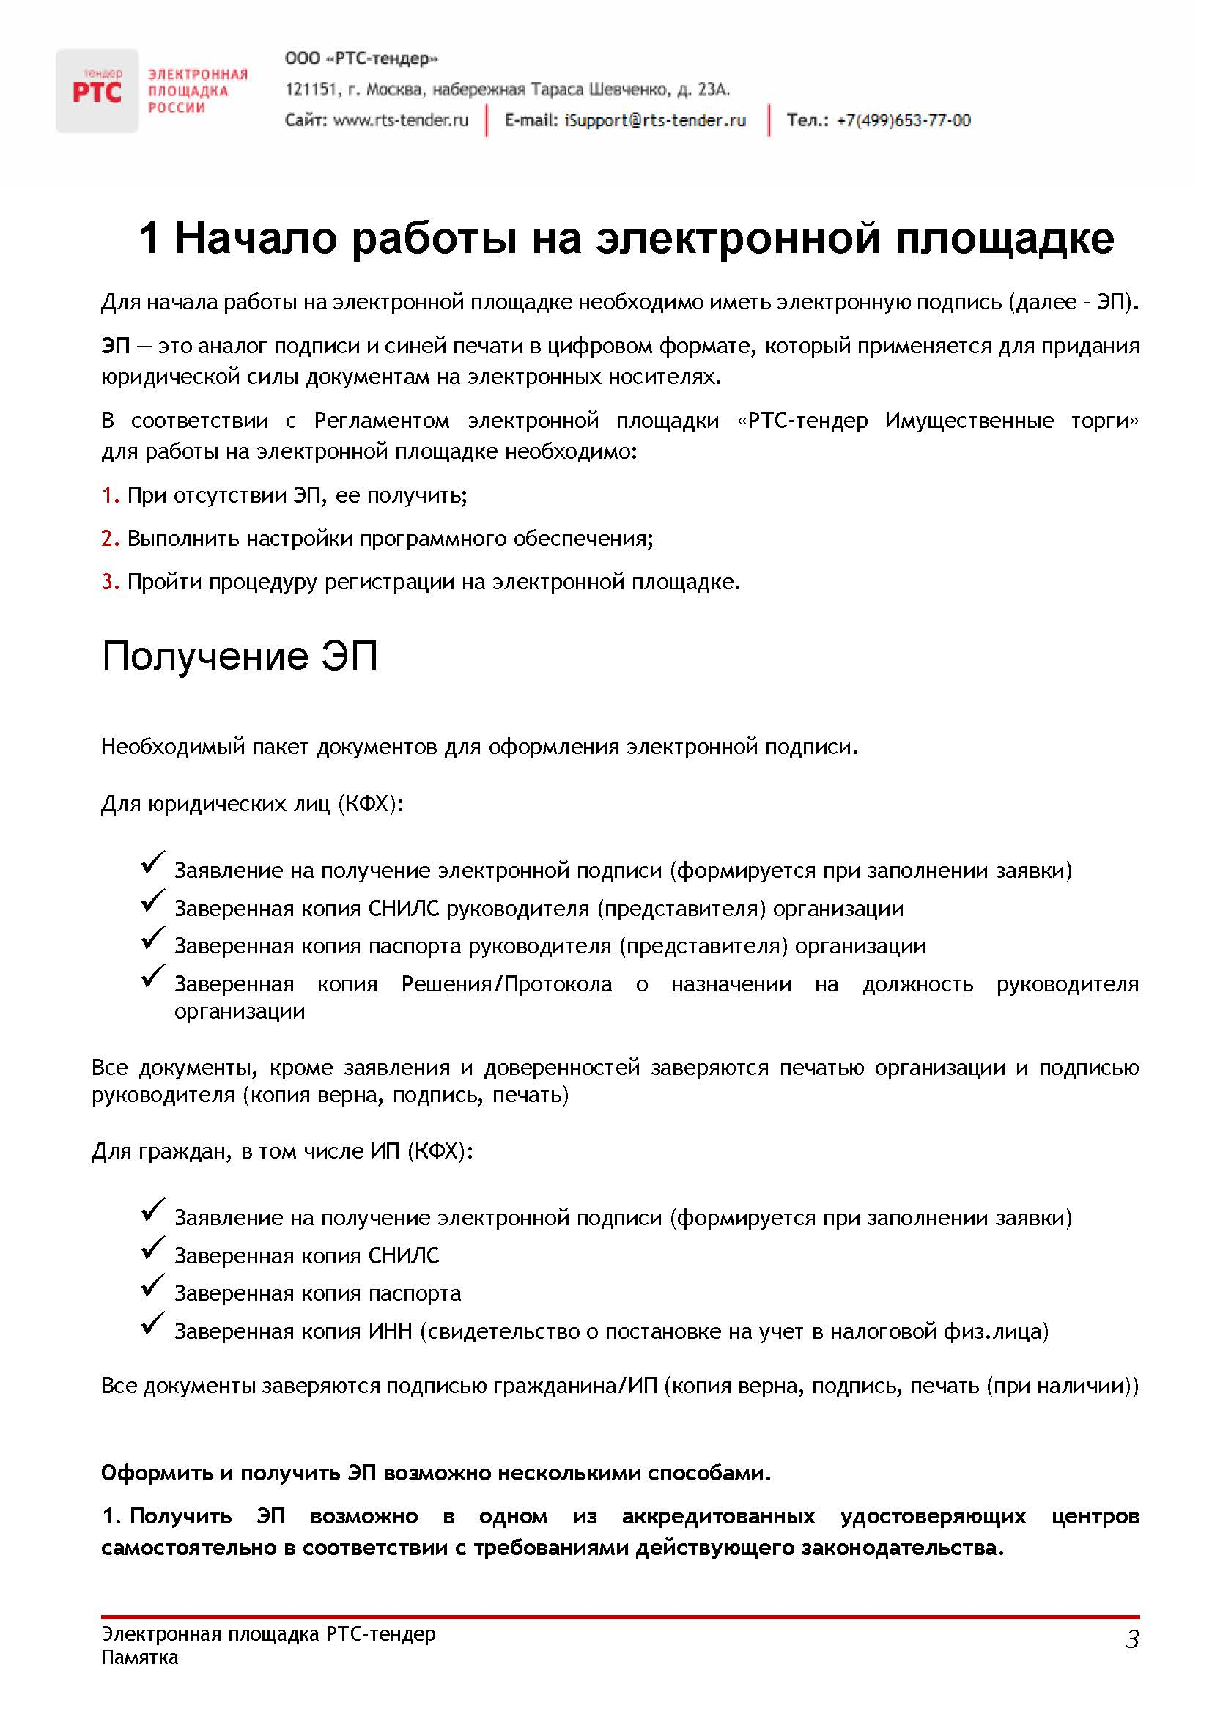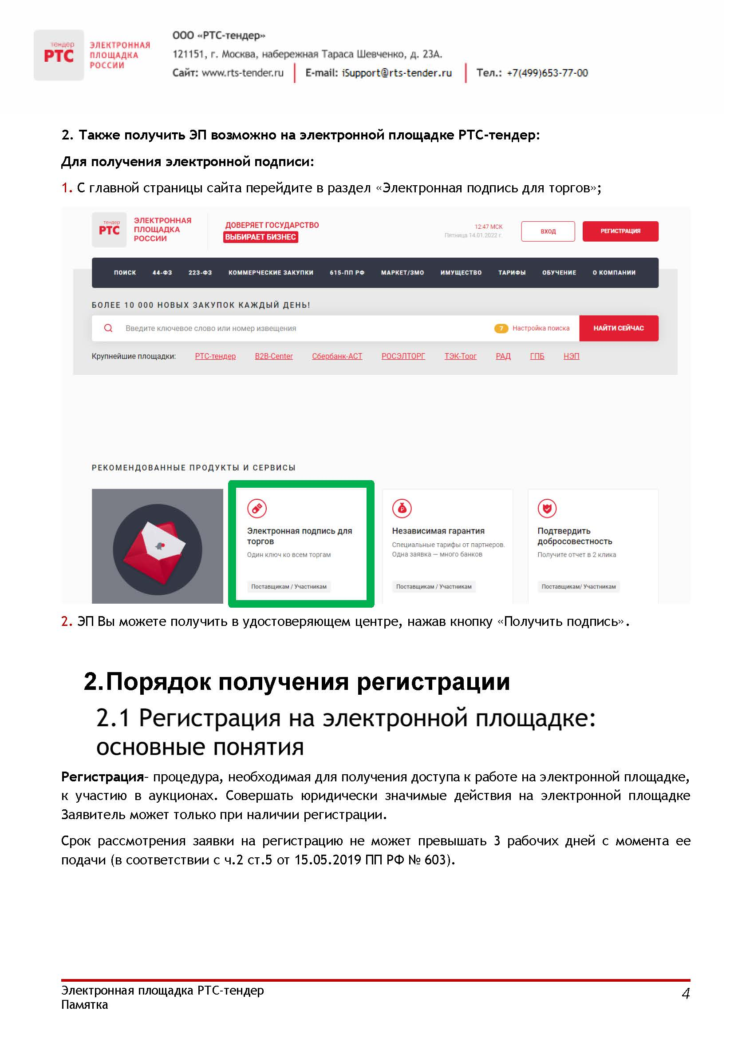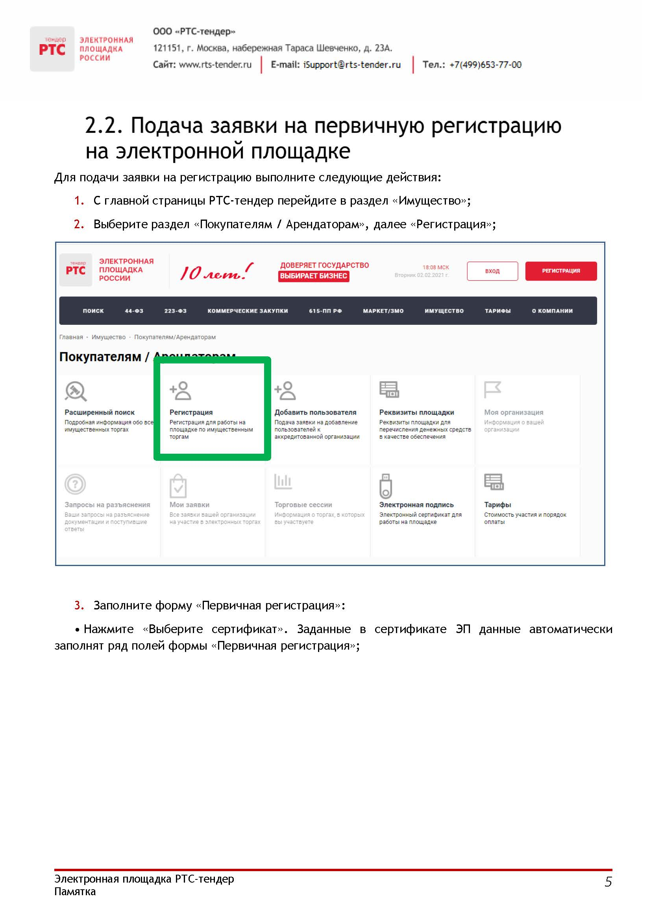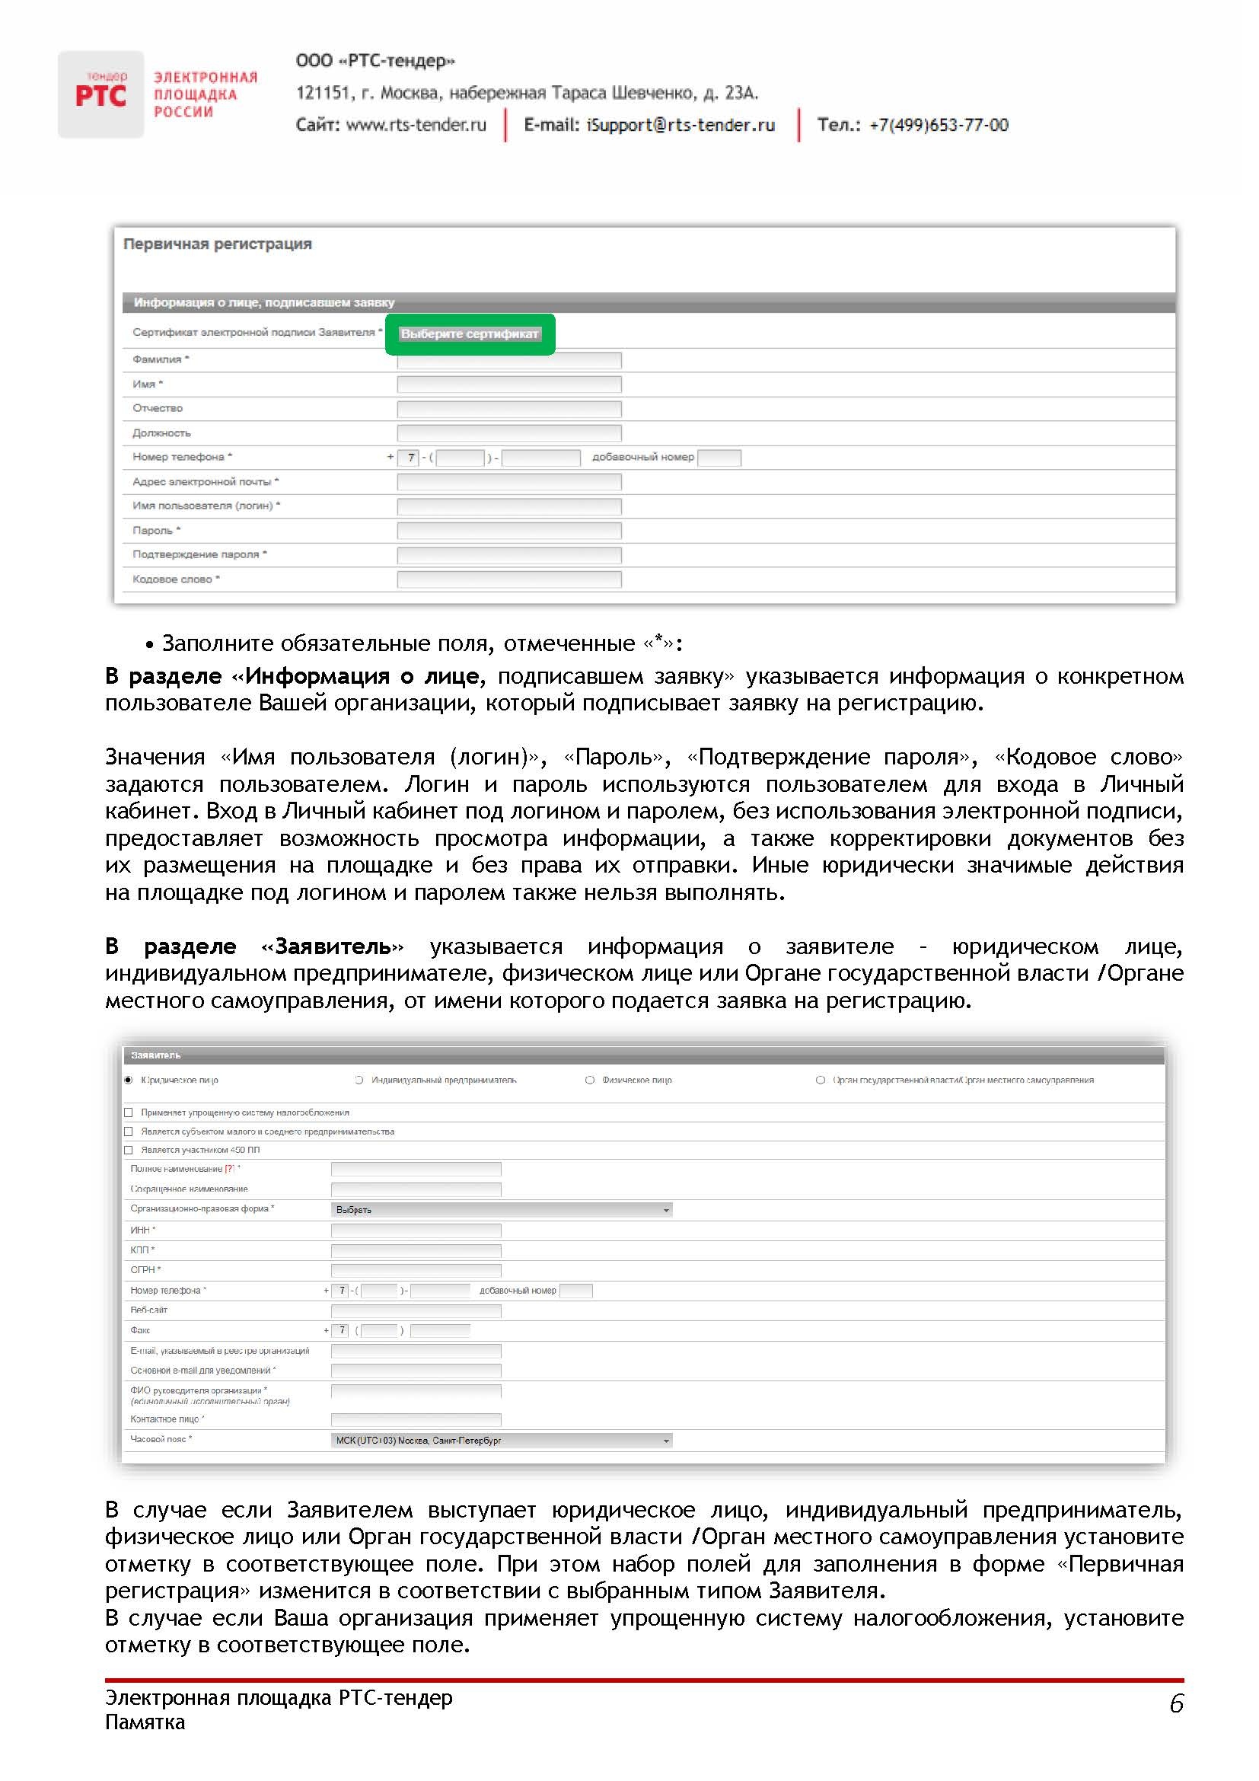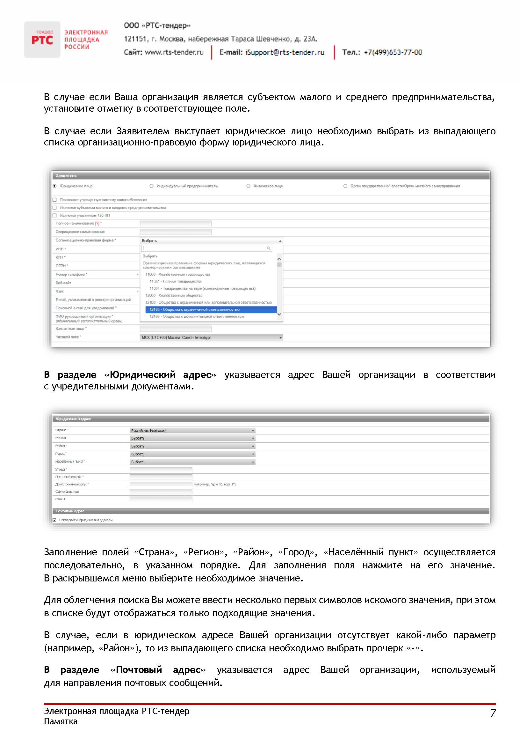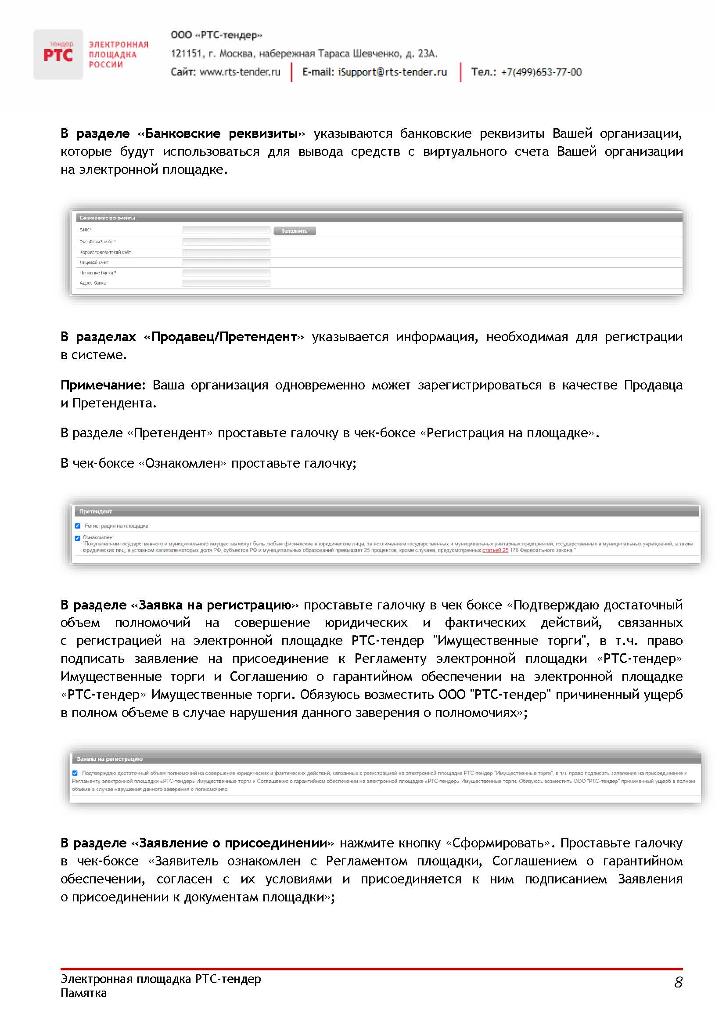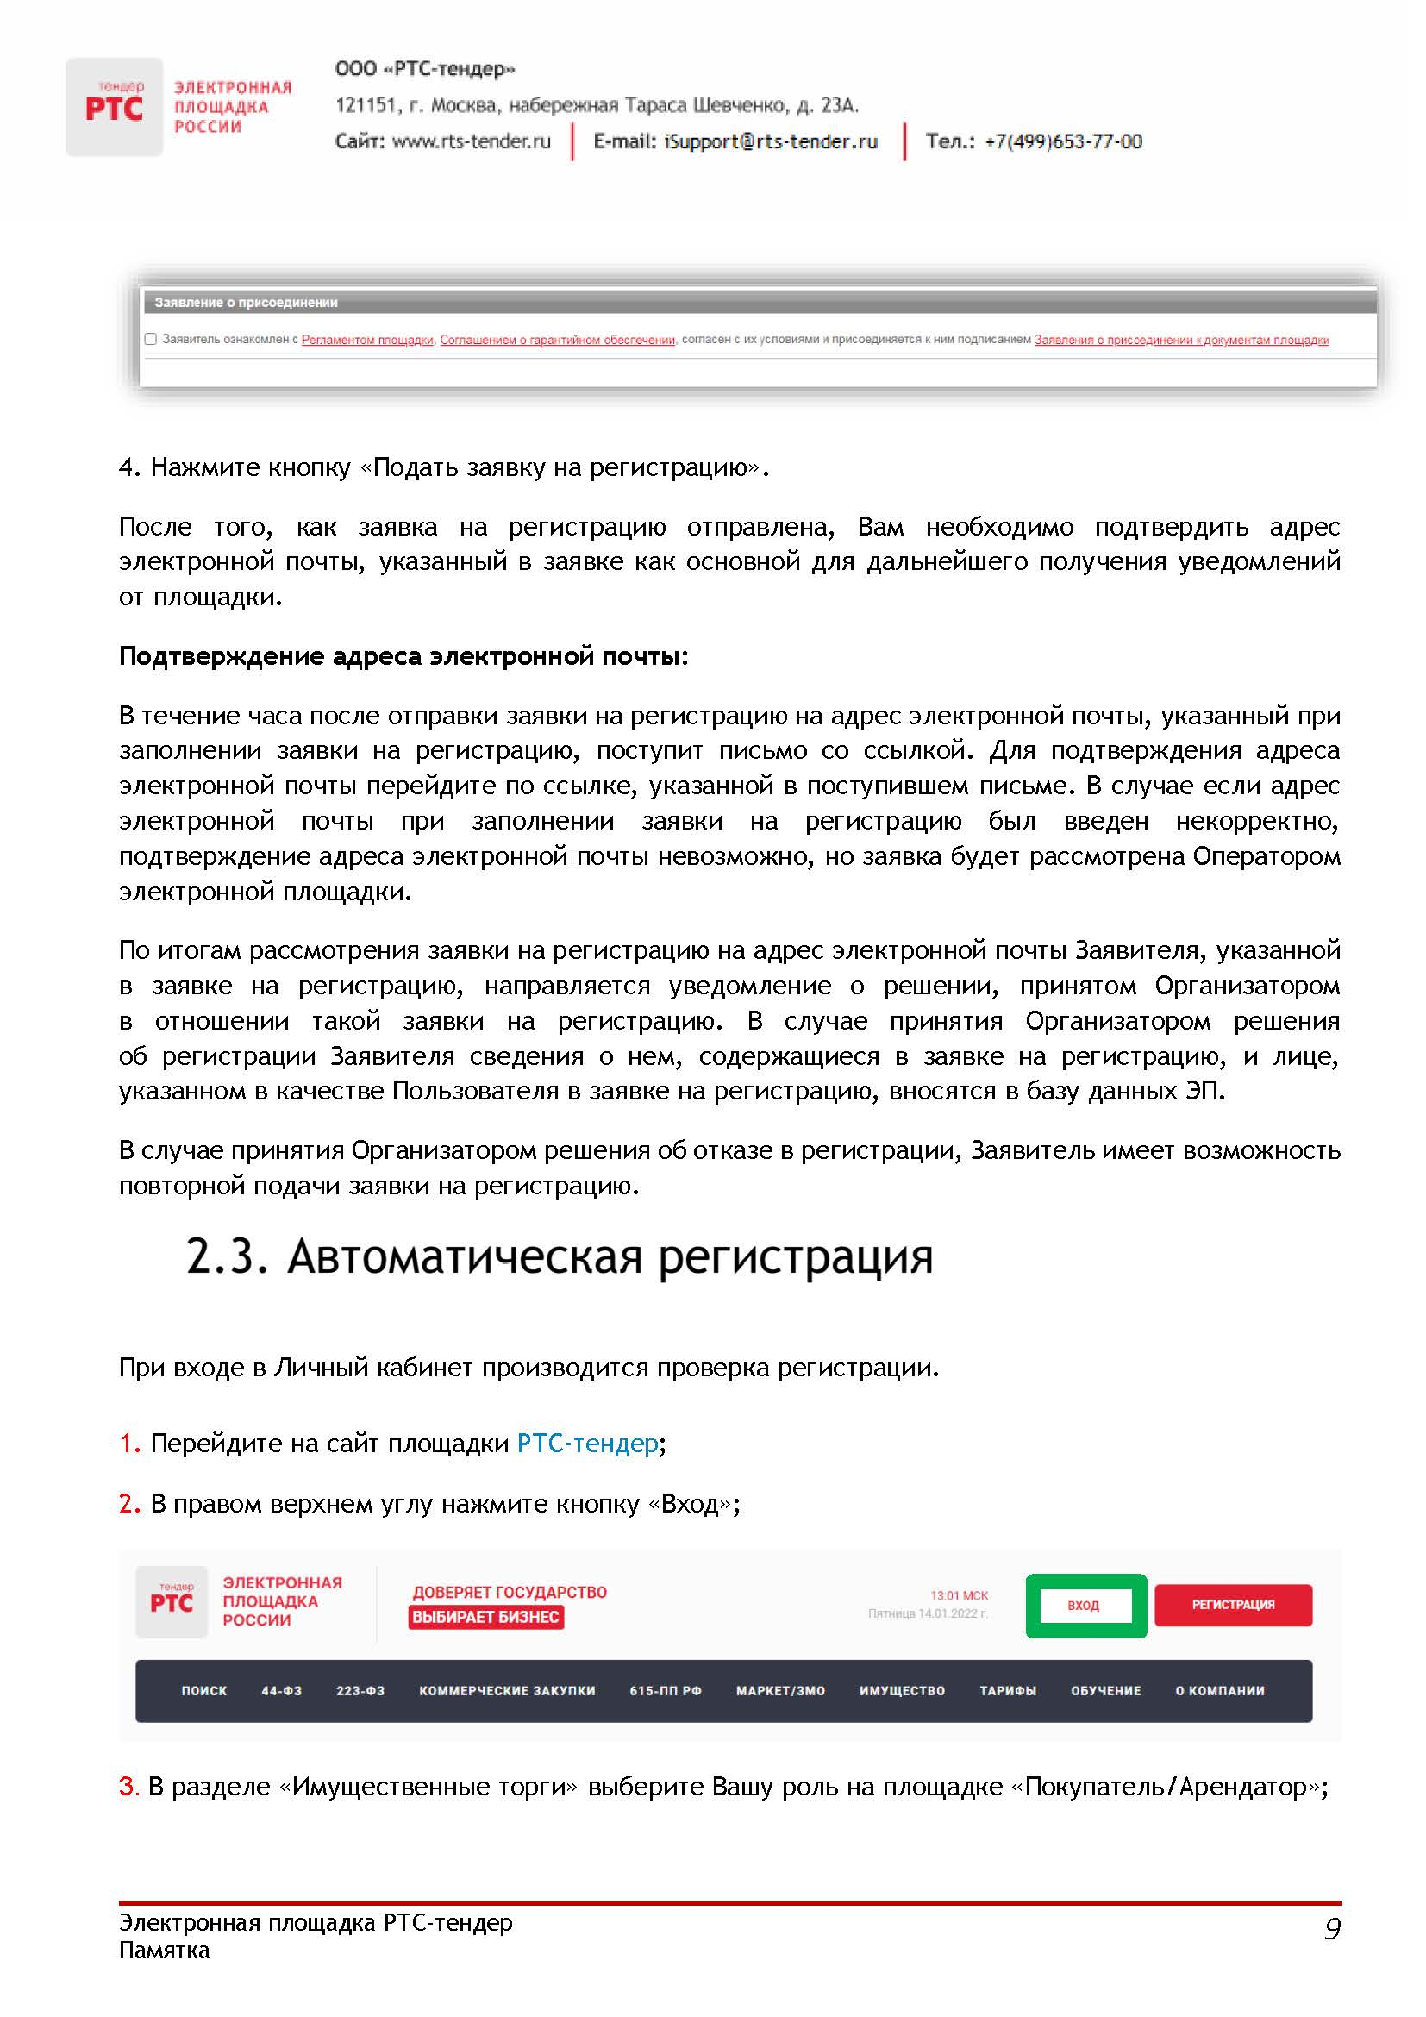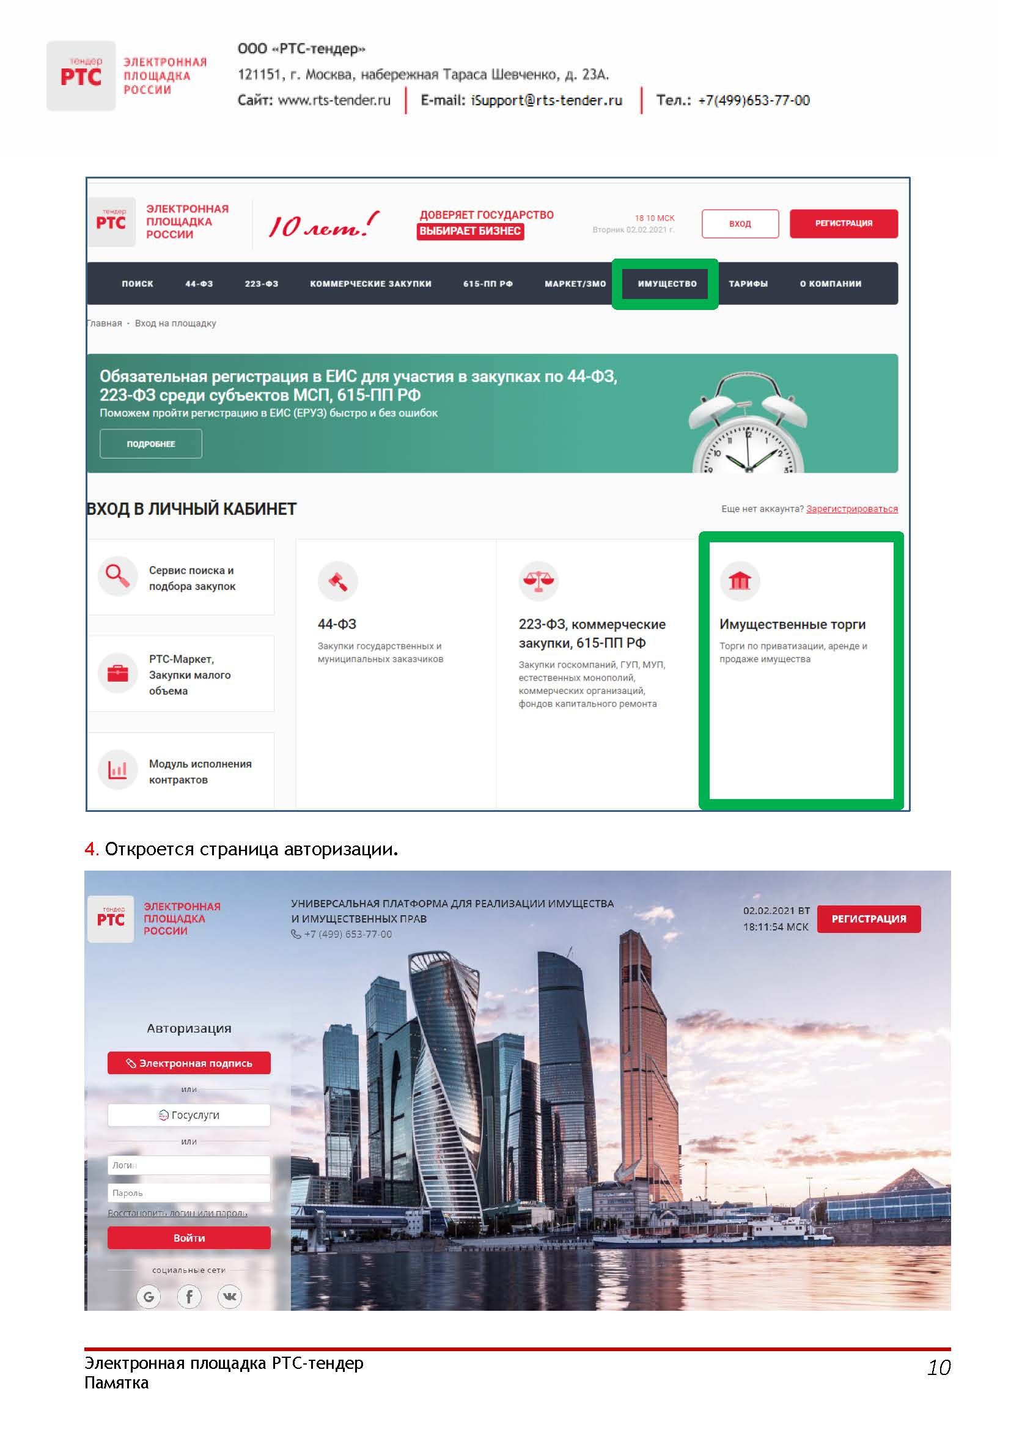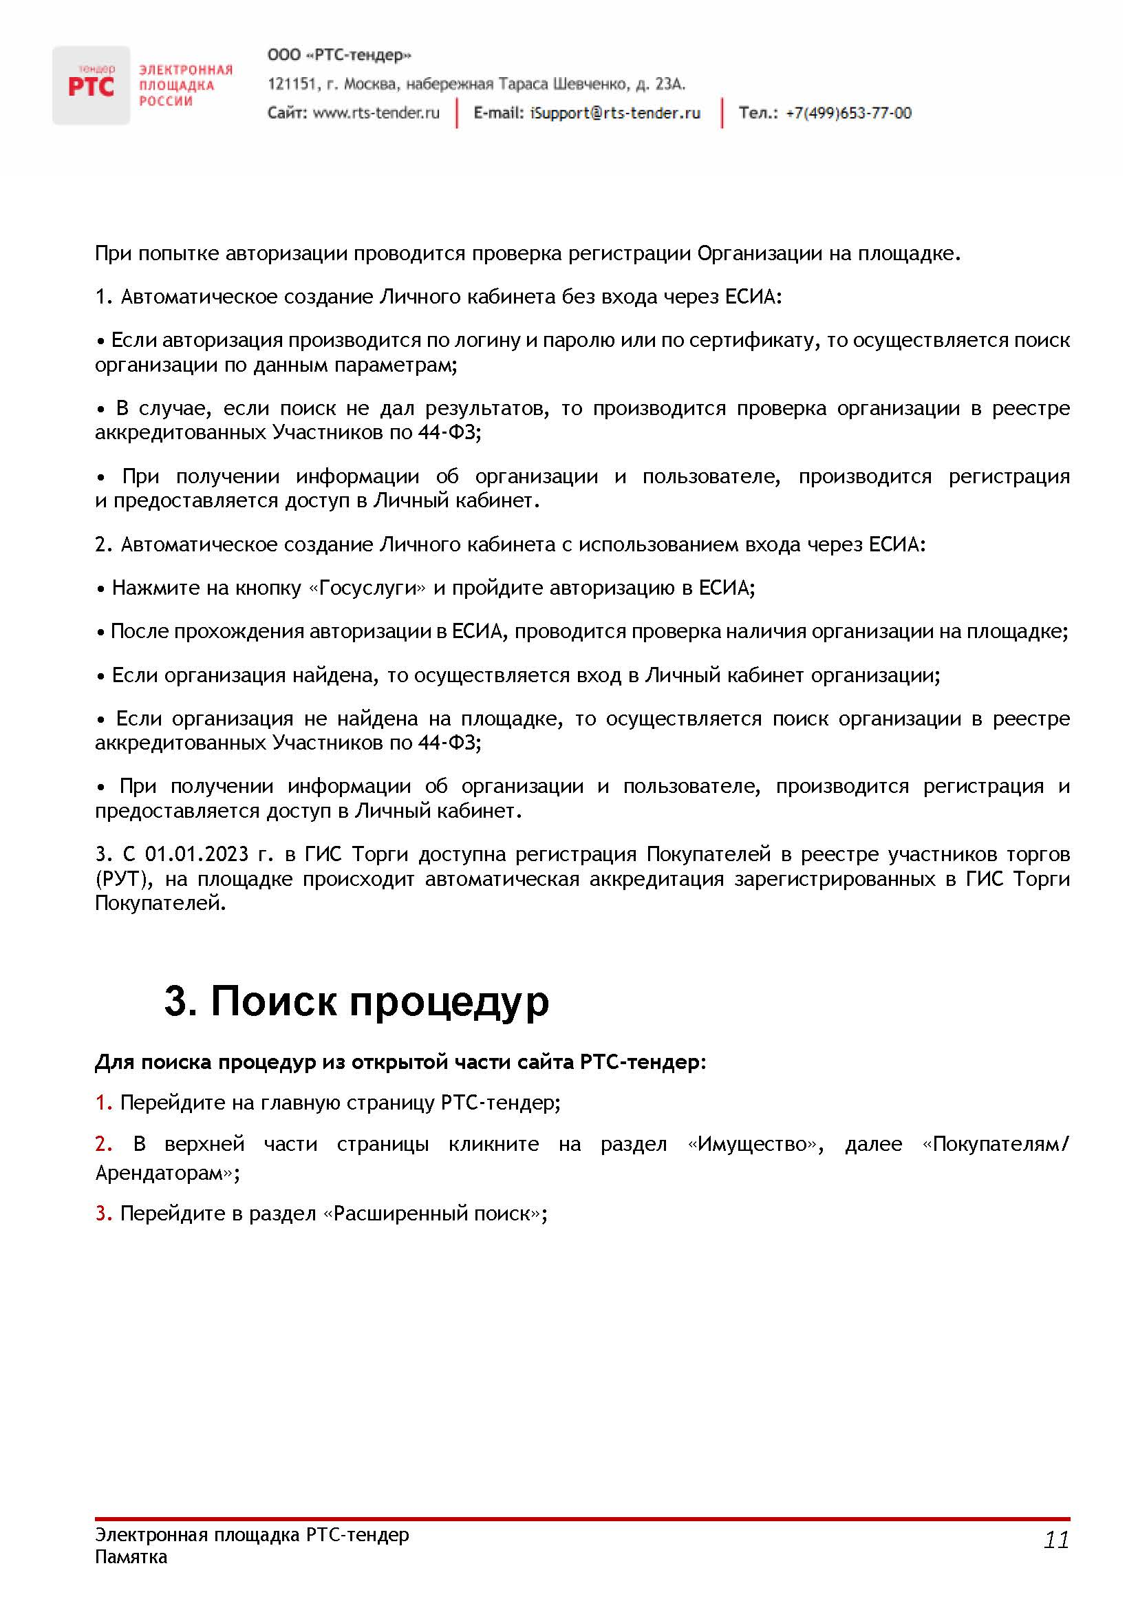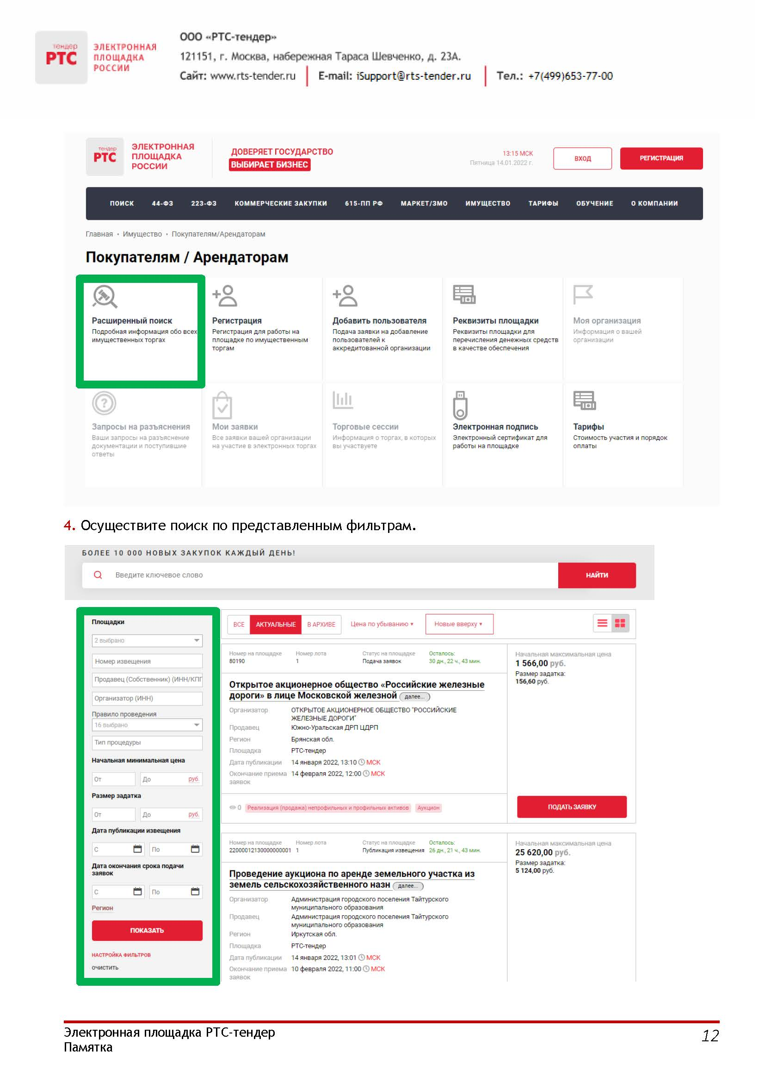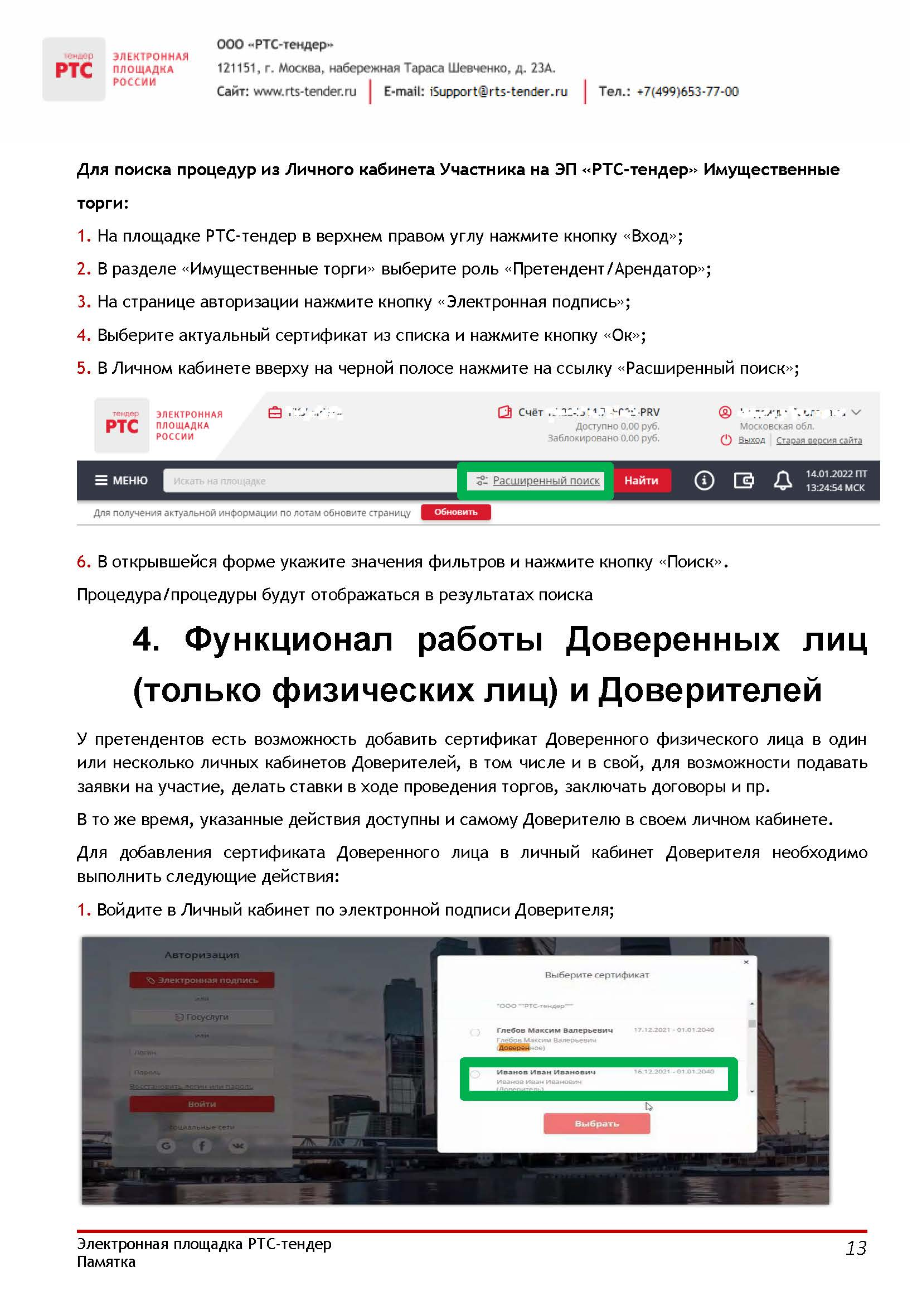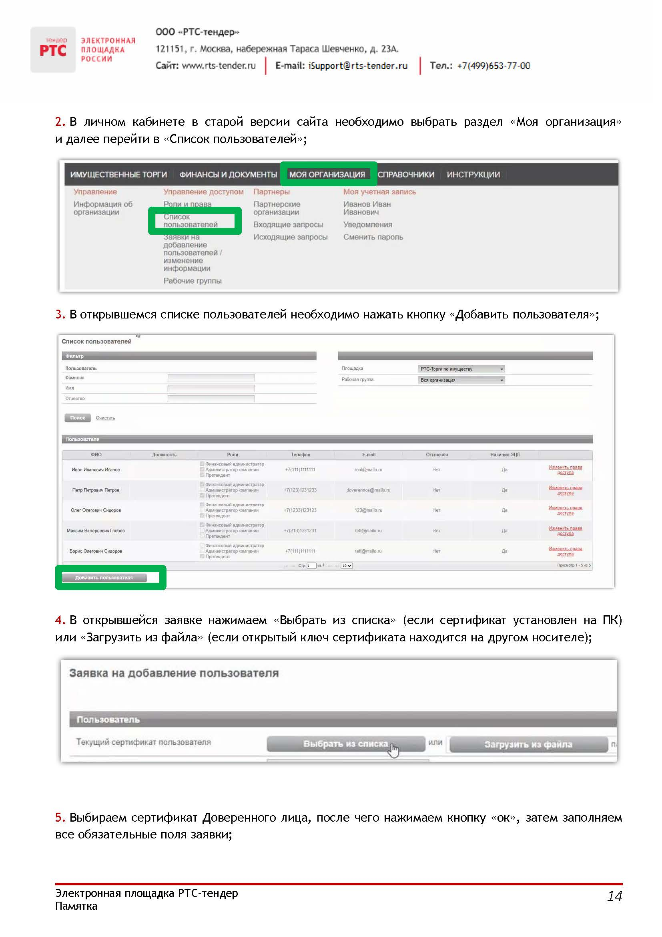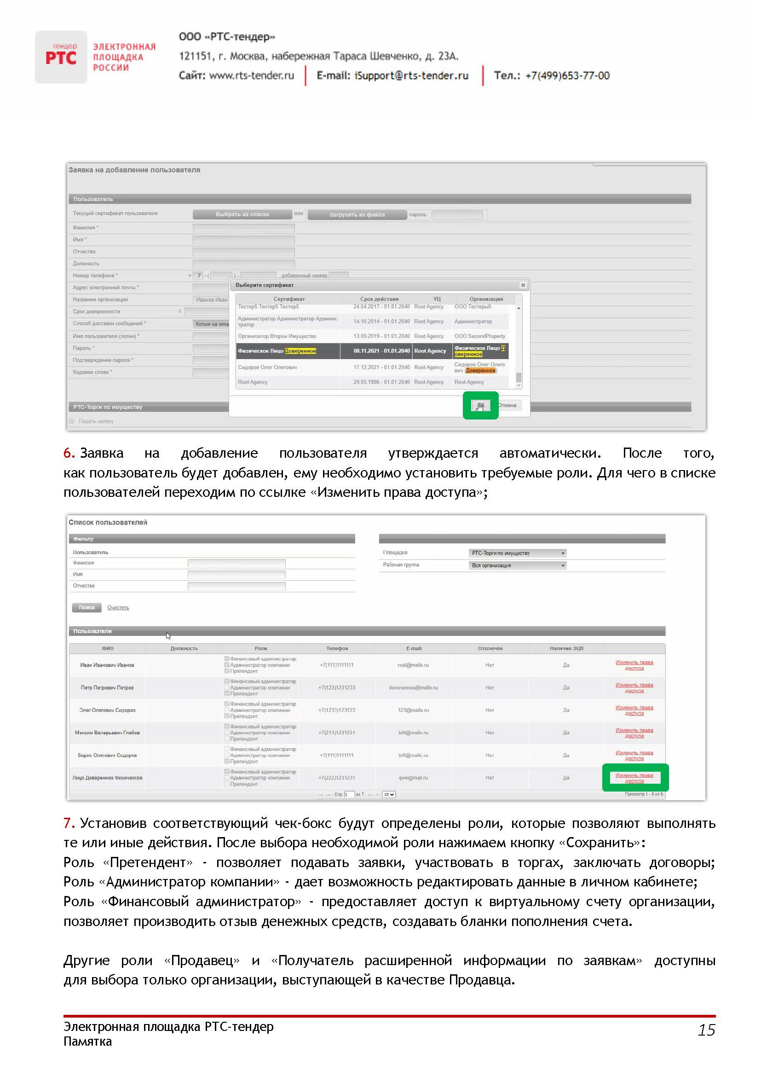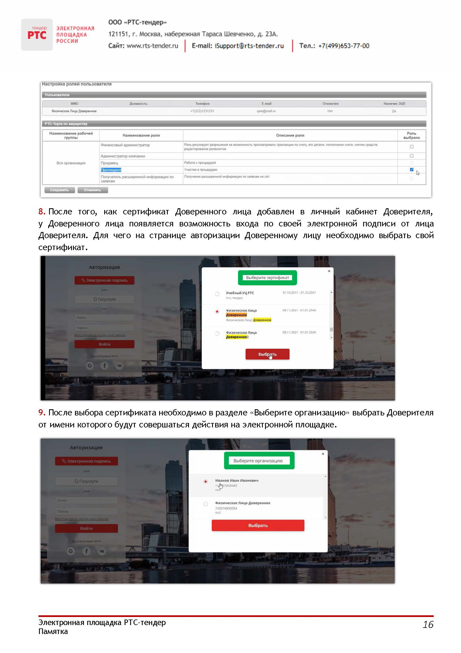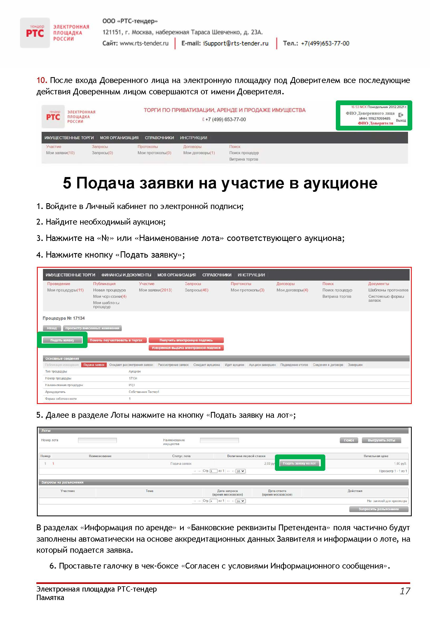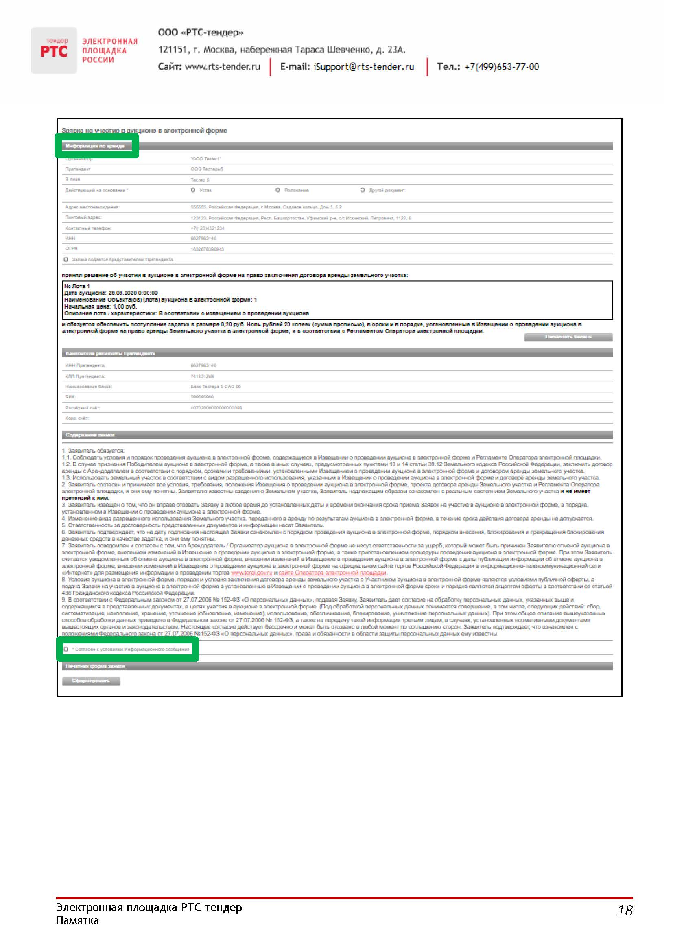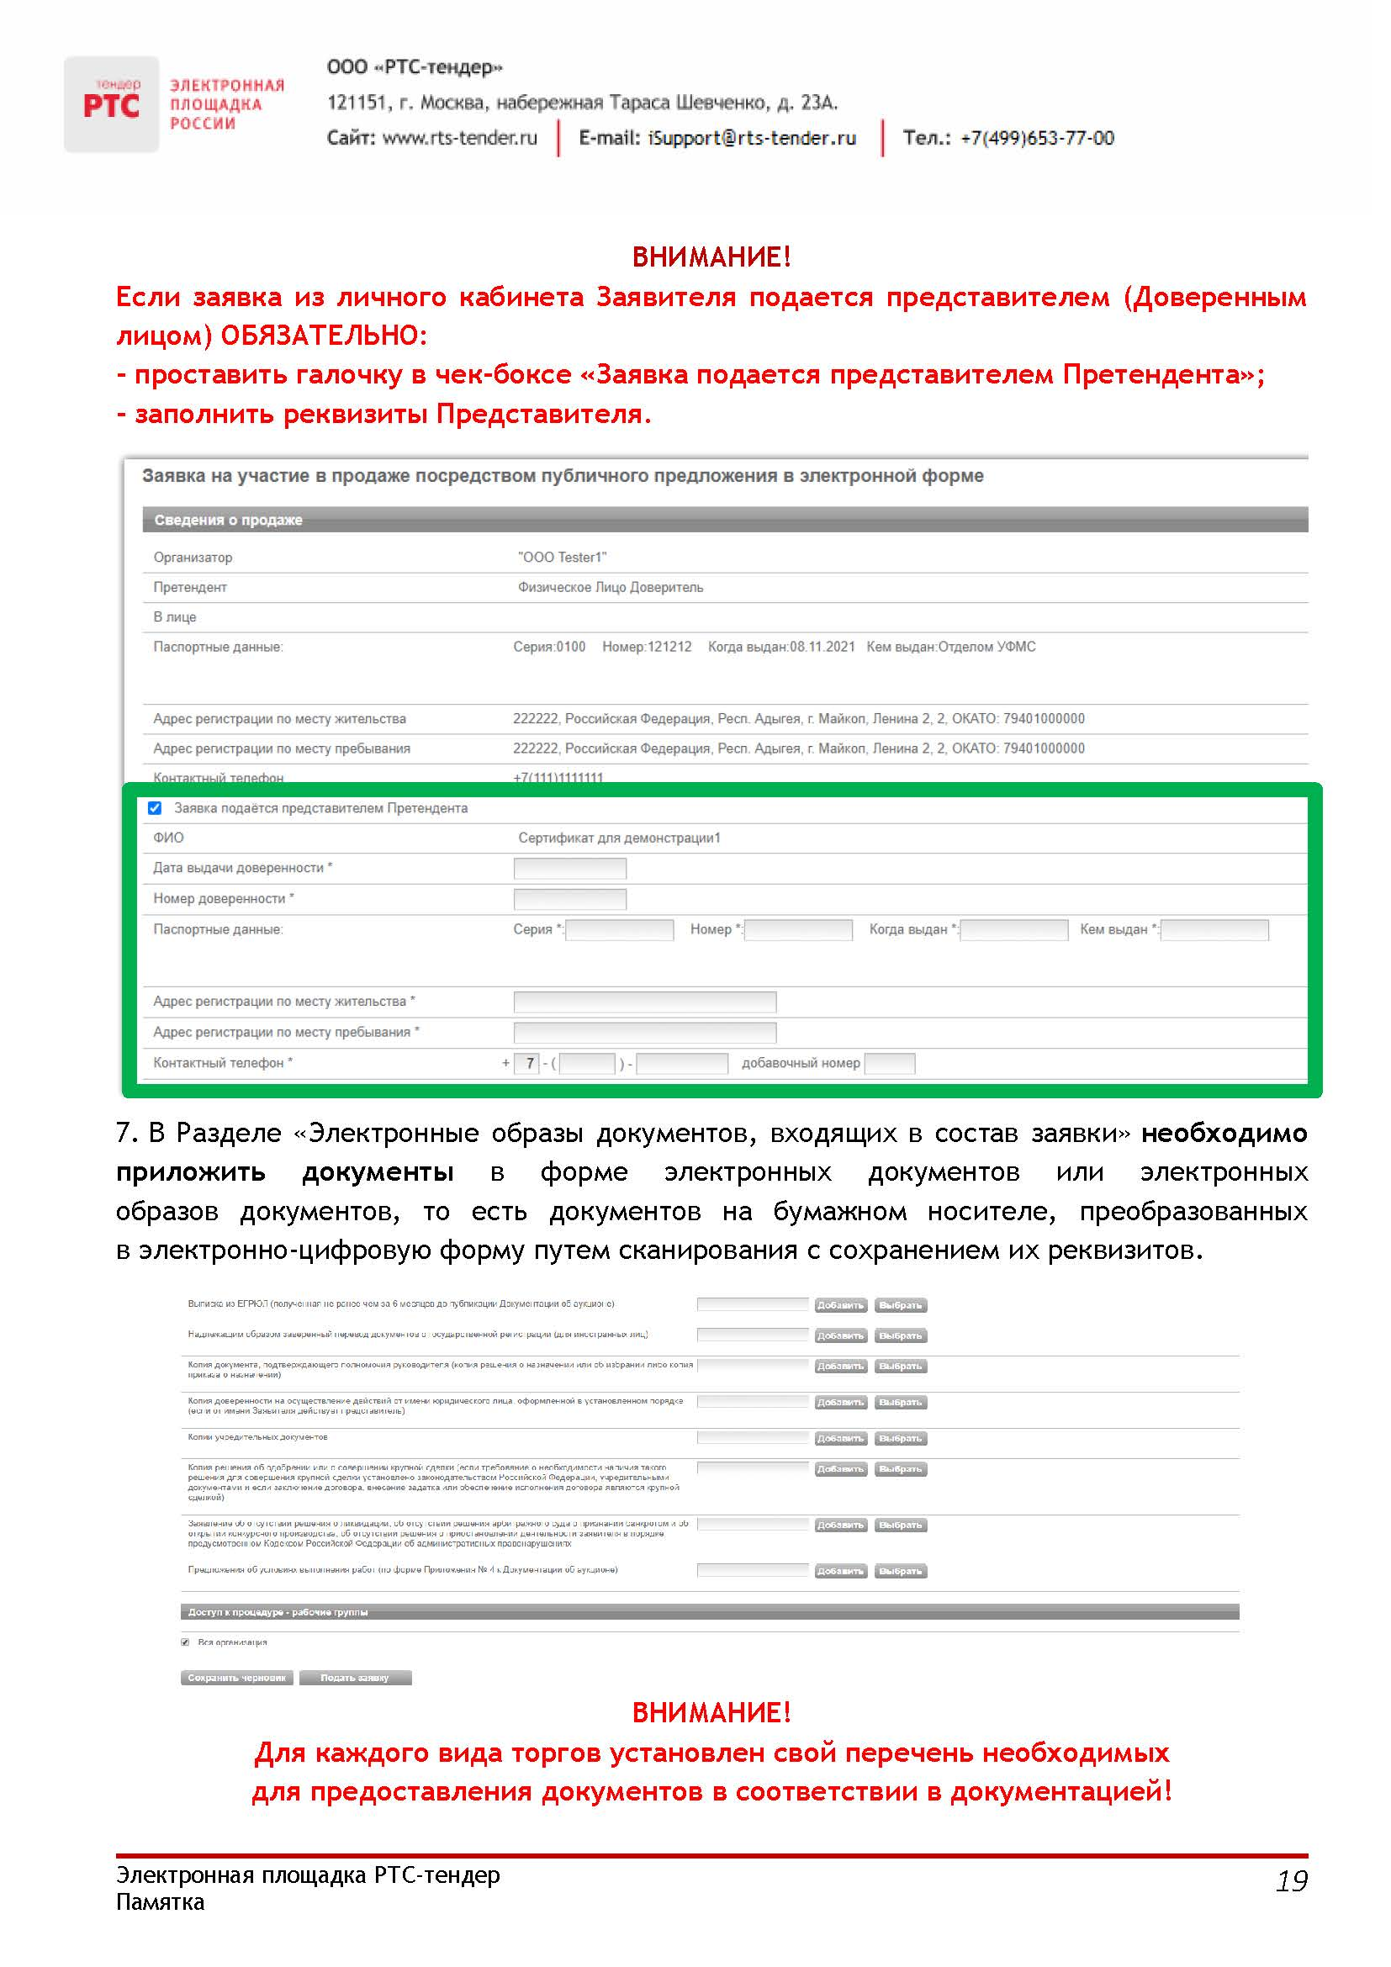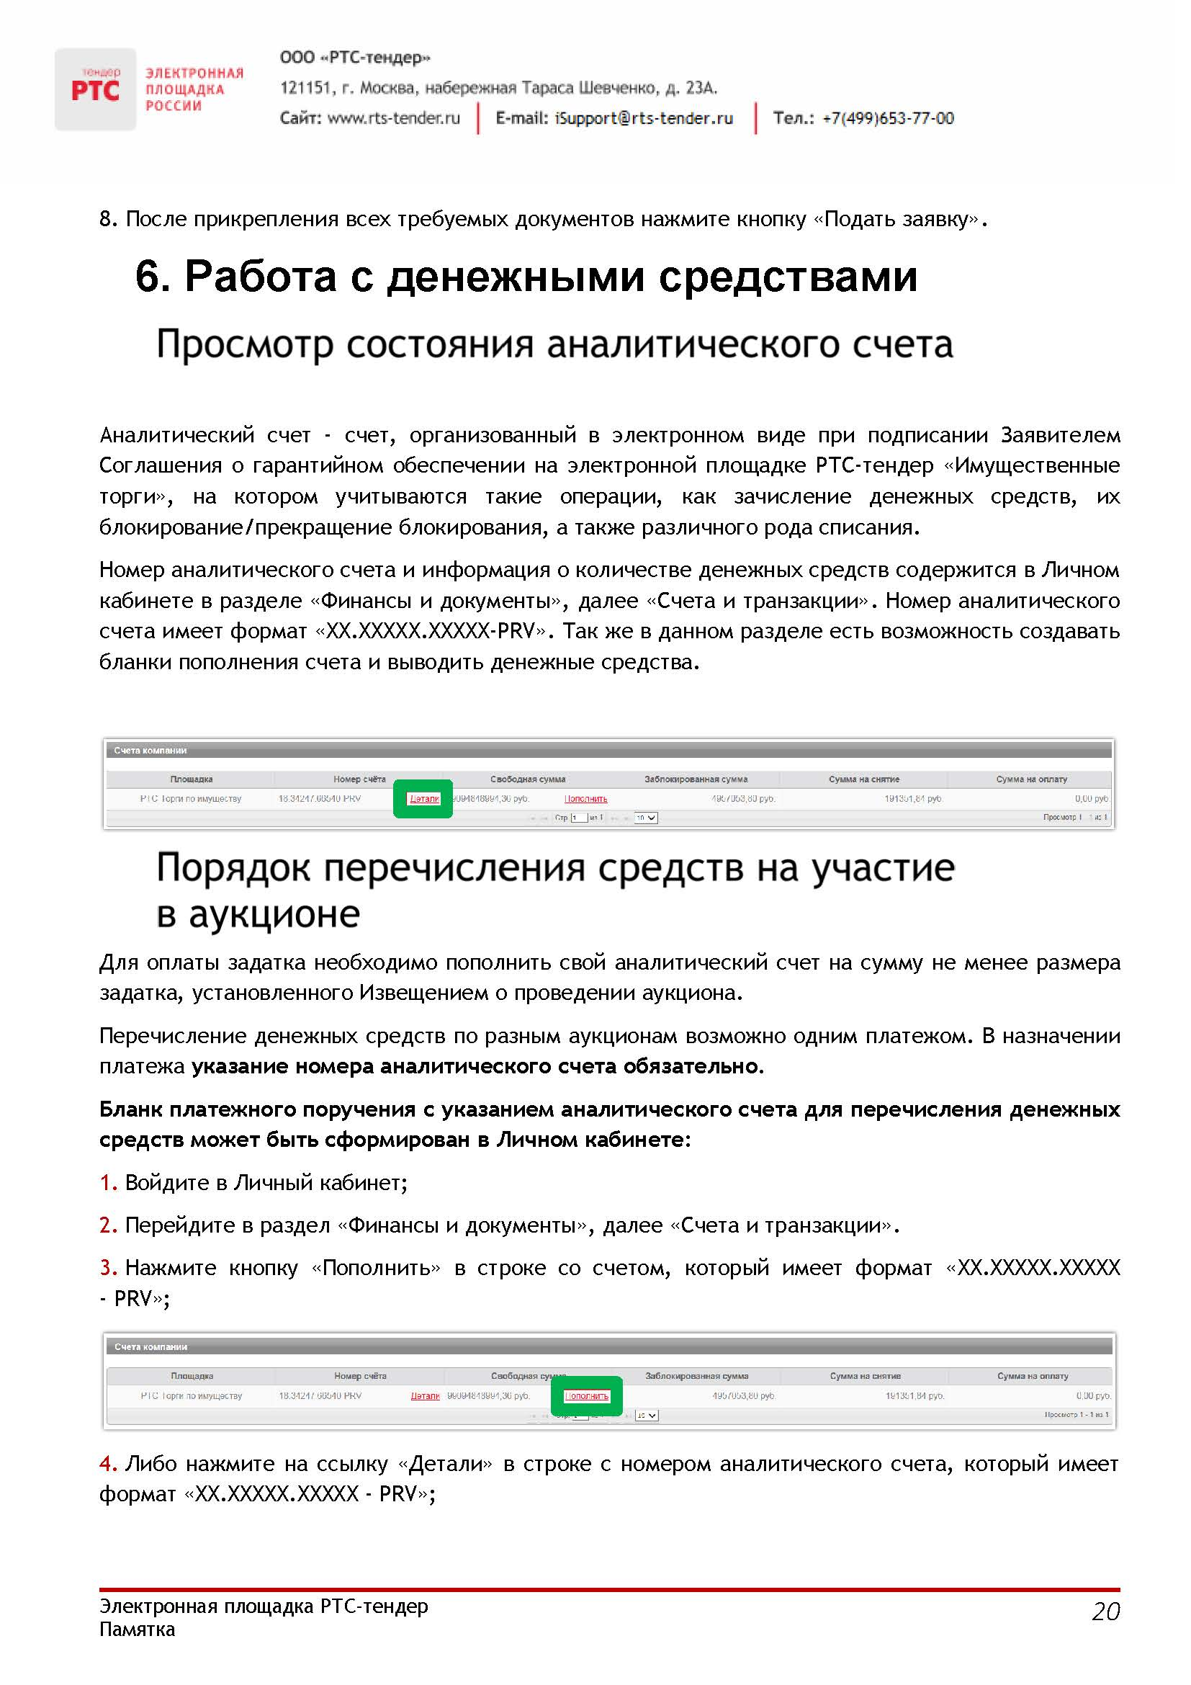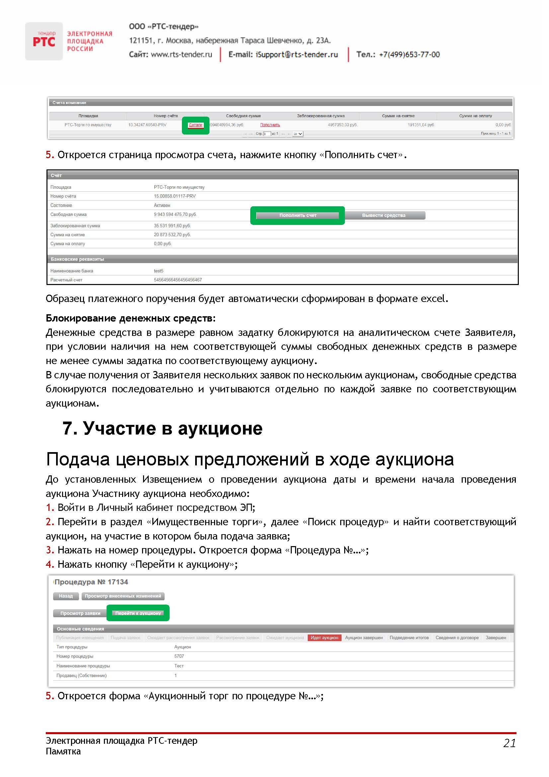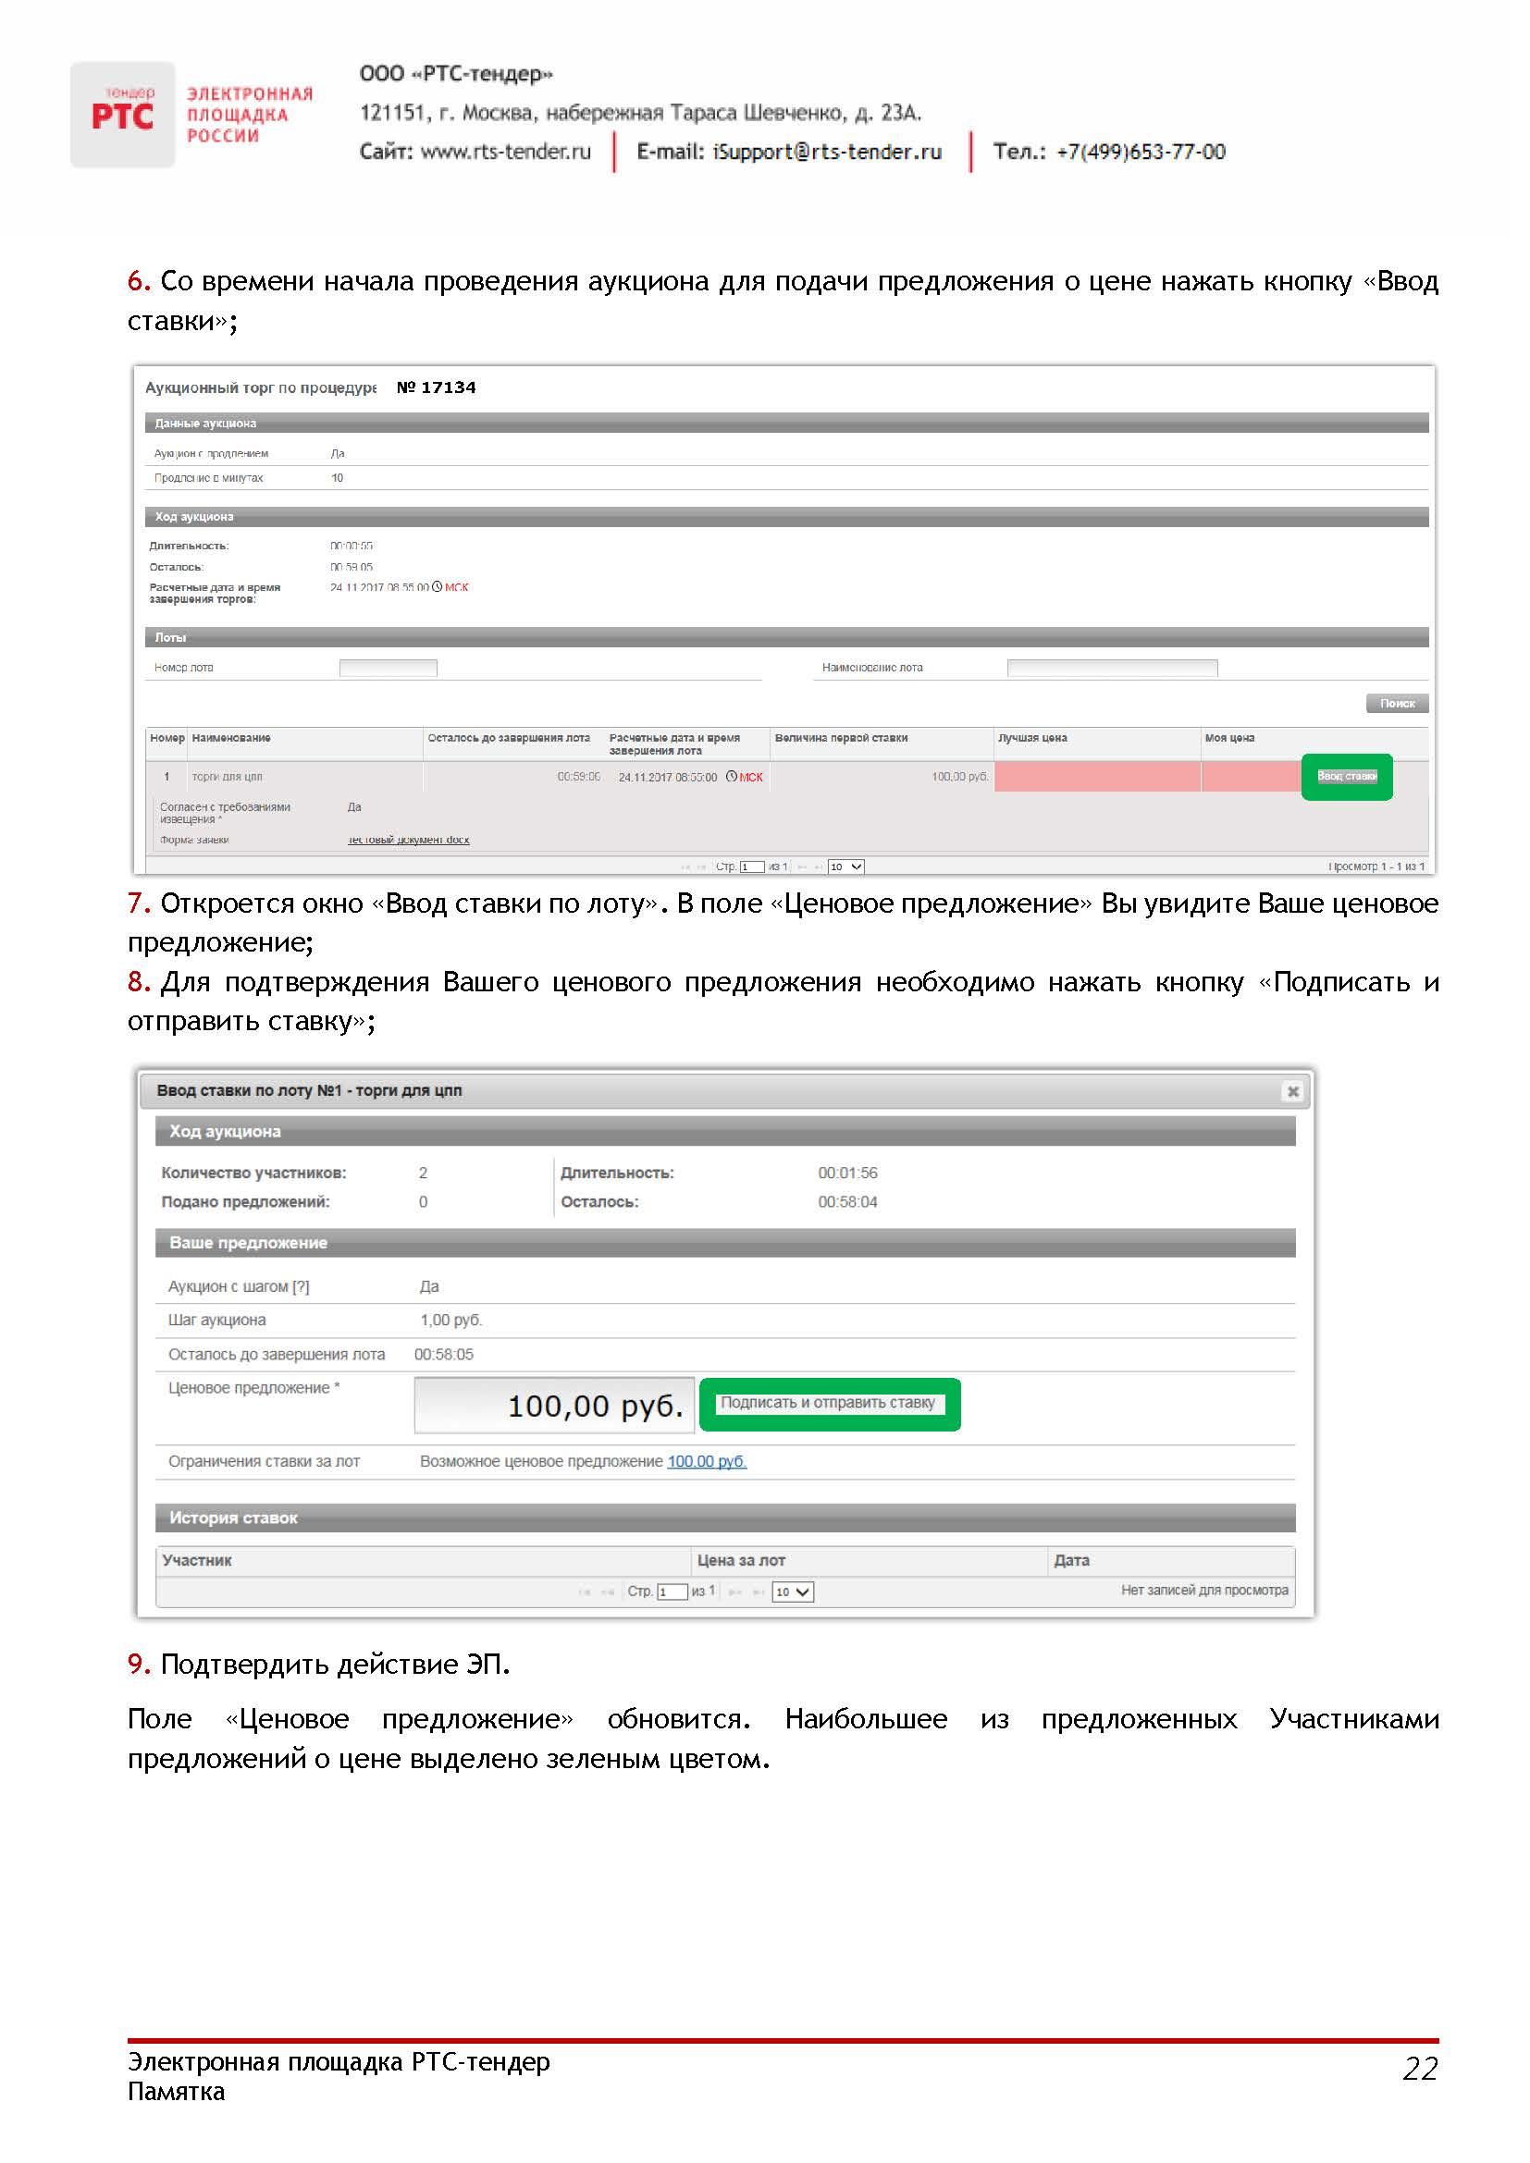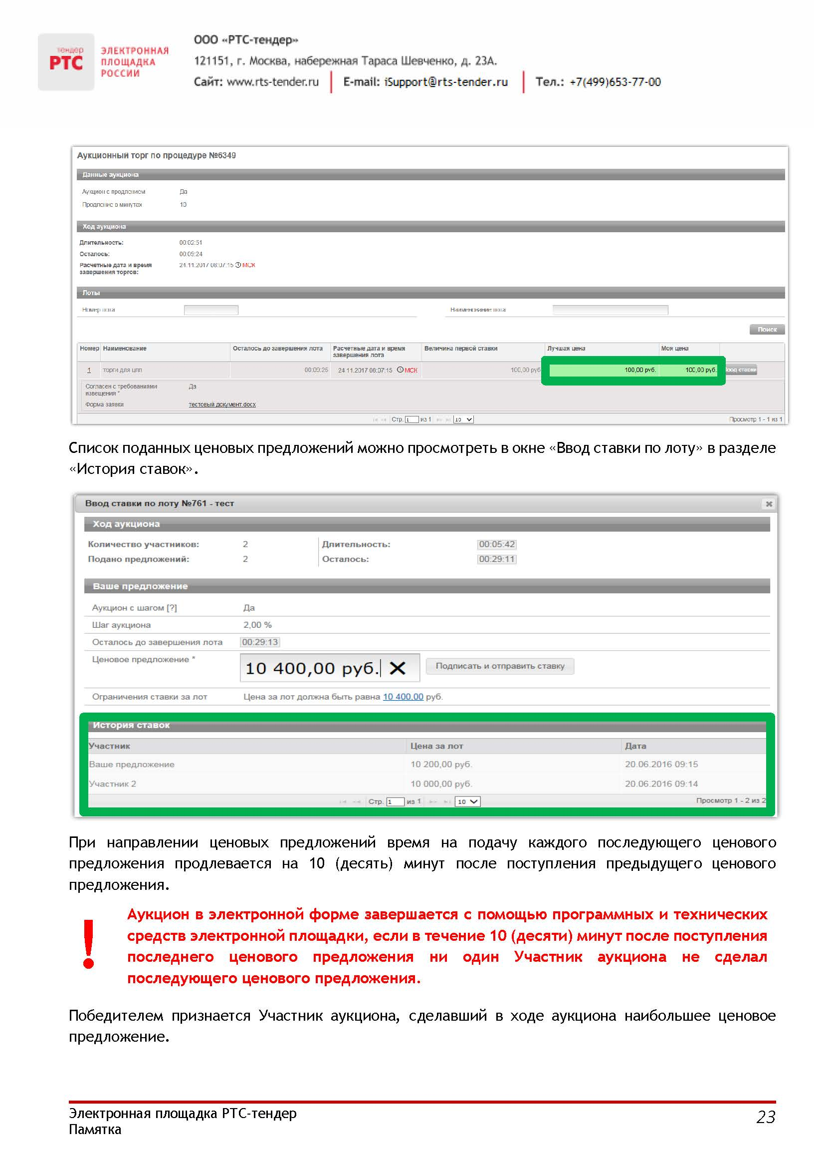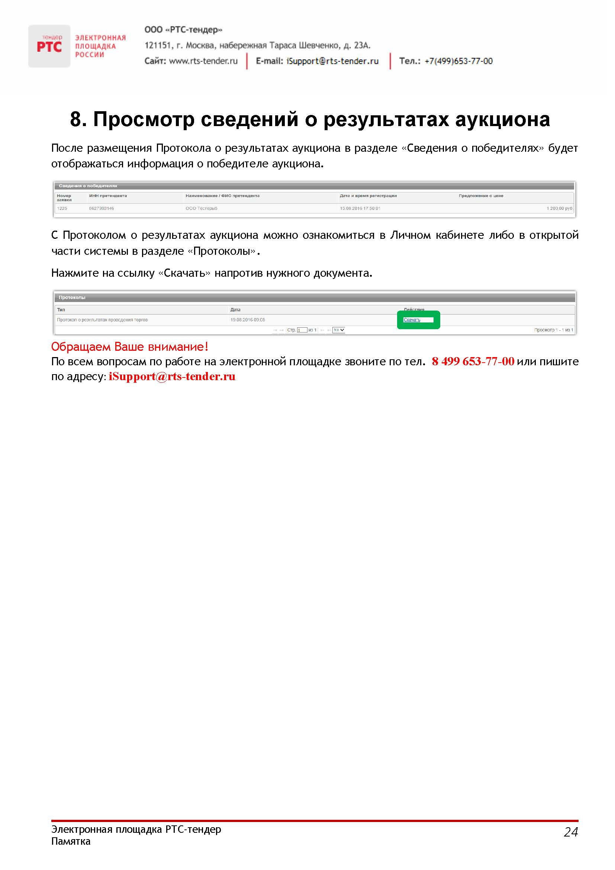

Здесь и далее указано московское время.
1. Заполняется при подаче Заявки юридическим лицом, или лицом действующим на основании доверенности. 2 Заполняется при подаче Заявки лицом, действующим по доверенности.
Ознакомлен с Регламентом Оператора электронной площадки при регистрации (аккредитации) на электронной площадке

